第19讲 线线角、线面角、二面角的定义与求法全归纳
内容导航——预习三步曲
第一步：学
析教材·学知识：教材精讲精析、全方位预习
练题型·强知识：核心题型举一反三精准练
【题型01：利用平行四边形、中位线求异面直线所成角】
【题型02：利用补形法求异面直线所成角】
【题型03：利用定义法和等积法求线面角】
【题型04：已知线面角求其他量】
【题型05：求二面角】
【题型06：已知二面角求其他量】
【题型07：线面角、二面角中的探索性问题】
第二步：记
串知识·识框架：思维导图助力掌握知识框架、学习目标复核内容掌握
第三步：测
过关测·稳提升：小试牛刀检测预习效果、查漏补缺快速提升

知识点1：线线角的定义与求解
线线角主要是求异面直线所成角。
1、线线角的定义：
①定义：设是两条异面直线，经过空间任一点作直线，，把与所成的锐角或直角叫做异面直线所成的角(或夹角)
②范围：
2、求异面直线所成角一般步骤：
（1）平移：选择适当的点，线段的中点或端点，平移异面直线中的一条或两条成为相交直线．
（2）证明：证明所作的角是异面直线所成的角．
（3）寻找：在立体图形中，寻找或作出含有此角的三角形，并解之．
（4）取舍：因为异面直线所成角的取值范围是，
所以所作的角为钝角时，应取它的补角作为异面直线所成的角．
3、可通过多种方法平移产生，主要有三种方法：
①平行四边形平移法；
②中位线平移法；
③补形平移法(在已知图形中，补作一个相同的几何体，以便找到平行线)．

知识点2：直线和平面所成的角
1、有关概念：
（1）斜线：与平面α相交，但不和平面α垂直，图中直线PA
（2）斜足：斜线和平面的交点，图中点A
（3）射影：过斜线上斜足以外的一点向平面引垂线，
过垂足和斜足的直线叫做斜线在这个平面内的射影，
图中斜线PA在平面α上的射影为AO
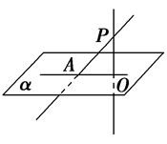
2、直线与平面所成的角
（1）定义：平面的一条斜线和它在平面上的射影所成的锐角.
（2）规定：一条直线垂直于平面，它们所成的角是直角；
一条直线和平面平行或在平面内，它们所成的角是0°的角
3、取值范围：[0°，90°]

知识点3：二面角
1、二面角
（1）定义：从一条直线出发的两个半平面所组成的图形．这条直线叫做二面角的棱，两个半平面叫做二面角的面．
（2）图形语言：
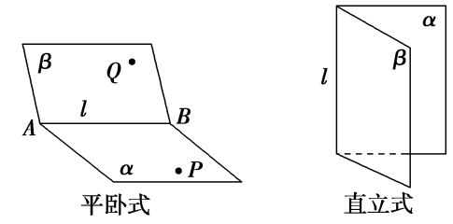
（3）符号语言：二面角或或或.
2、二面角的平面角
若有①；②，；③，，则二面角的平面角是．
二面角的大小可以用它的平面角来度量，二面角的平面角是多少度，就说这个二面角是多少度。
【题型01：利用平行四边形、中位线求异面直线所成角】
1．（24-25高一下·山东泰安·月考）在正方体中，异面直线与所成角的正弦值是（ ）
A． B． C． D．1
【答案】A
【分析】首先画出图象，然后确定异面直线与所成角的大小，进而求出其正弦值.
【详解】如图，连接，，则∥，
所以为异面直线BD与所成角，
因为为等边三角形，
所以，
所以，
所以异面直线BD与所成角的正弦值是，
故选：A
故选：A.
2．（24-25高一下·云南昭通·期末）如图，三棱锥中，为等腰直角三角形，斜边为的中点，则直线所成角的余弦值为（ ）
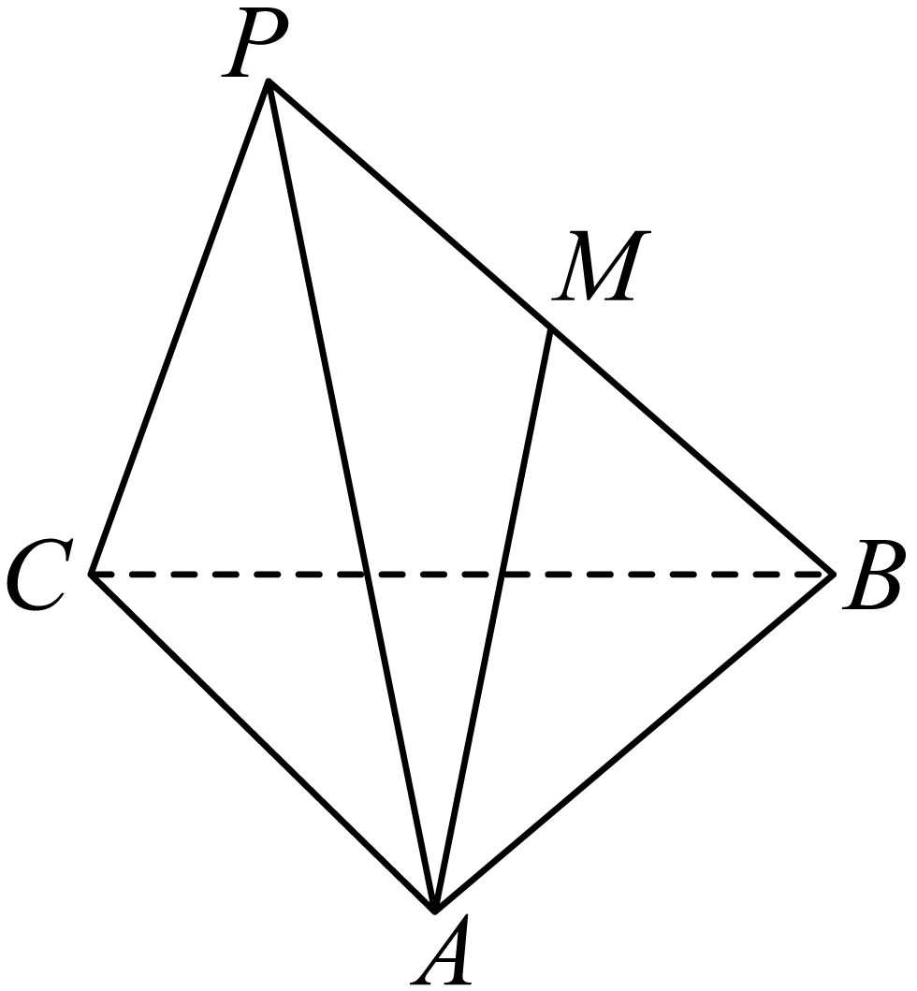
A． B． C． D．
【答案】A
【分析】根据线线平行可得或其补角为所求角，即可利用三角形的边角关系，结合余弦定理求解即可.
【详解】如图，取的中点N，连接，易得，则所成的角即为直线所成的角．
由为等腰直角三角形，斜边，得，
所以均为正三角形，
则，
在中，由余弦定理，得，
所以直线所成角的余弦值为，
故选:A．
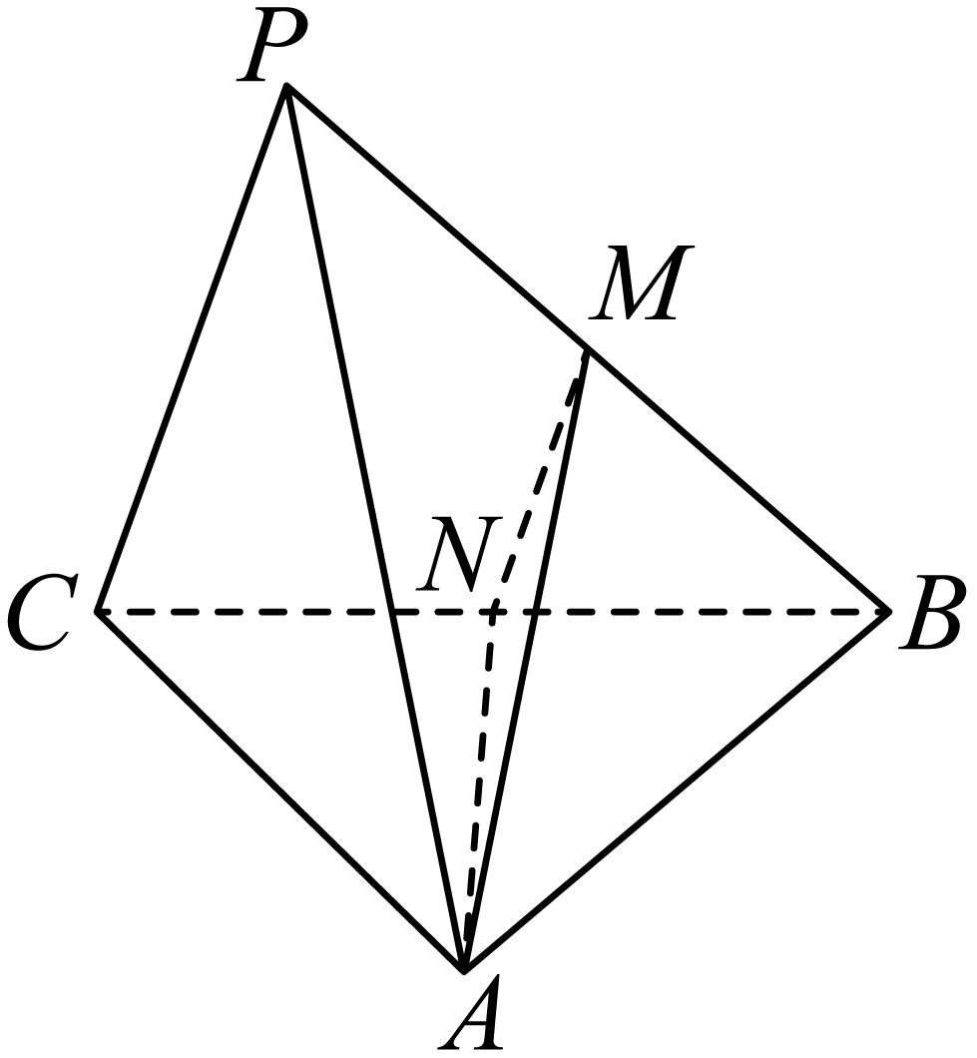
3．（24-25高一下·北京通州·期末）如图，在正方体中，点，，分别为，，的中点，则异面直线与所成的角的余弦值为（ ）
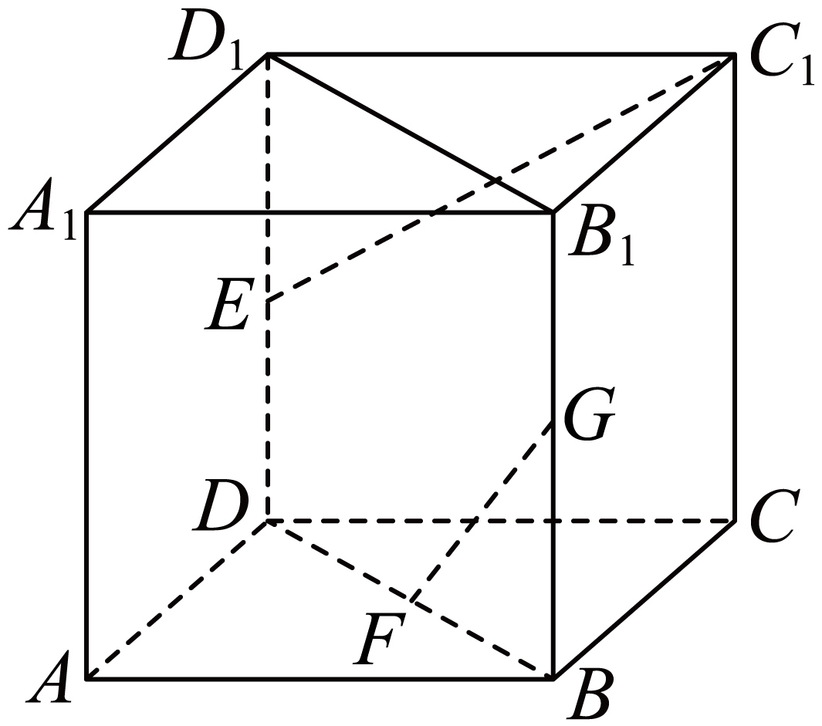
A． B． C． D．
【答案】C
【分析】连接，取的中点，连接，通过证明可得，即得为异面直线与所成的角或其补角，利用余弦定理即可.
【详解】
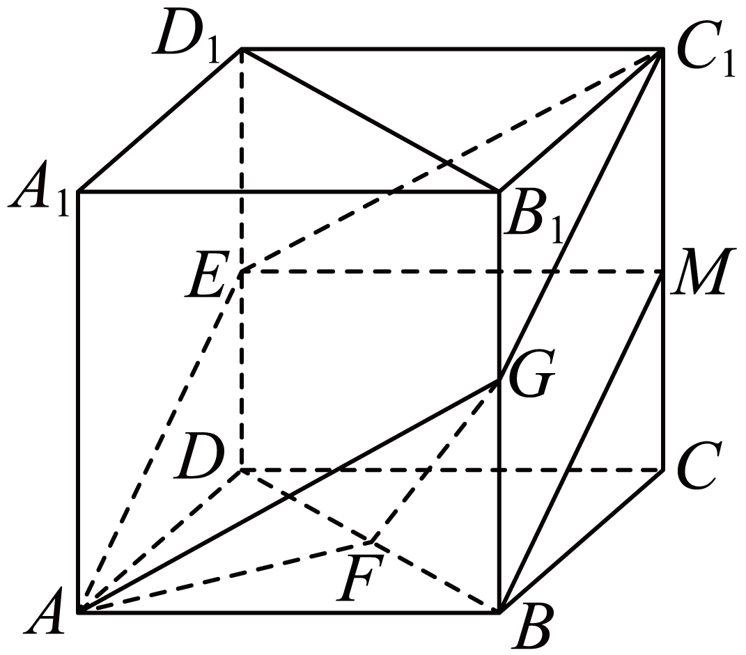
如图，连接，取的中点，连接.
因点，，分别为，，的中点，则，即得，
则，易证，即得，
则，故得，即得，从而，
即为面直线与所成的角或其补角.
设正方体棱长为2，则，，
在中，由余弦定理，，
即异面直线与所成的角的余弦值为.
故选：C.
4．（24-25高一下·福建南平·期末）已知三棱锥，，点，分别是棱，的中点，且，则异面直线与所成的角是（ ）
A． B． C． D．
【答案】A
【分析】取AC中点为G，连接EG，FG，可得为异面直线与所成的角或其补角，然后由勾股定理逆定理可得答案.
【详解】取AC中点为G，连接EG，FG，则，
又，则，
则为异面直线与所成的角或其补角，
又，则，
则异面直线与所成的角是.
故选：A
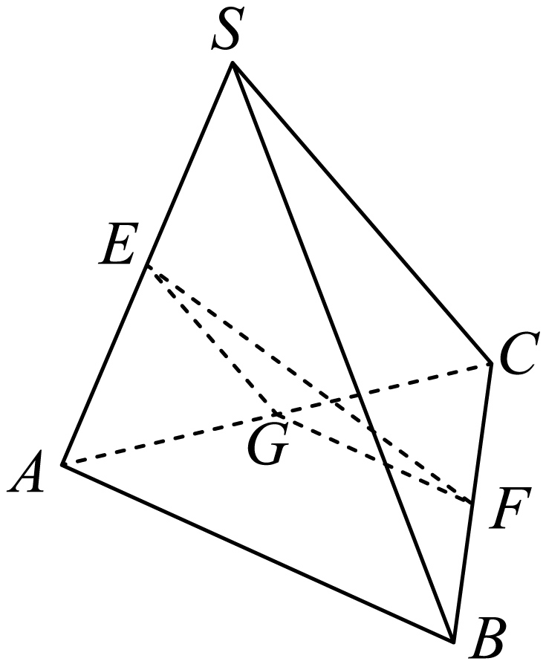
5．（24-25高一下·河北邢台·期末）如图，在直三棱柱中，侧面是正方形，是的中点，3，，则异面直线与所成角的余弦值为（ ）
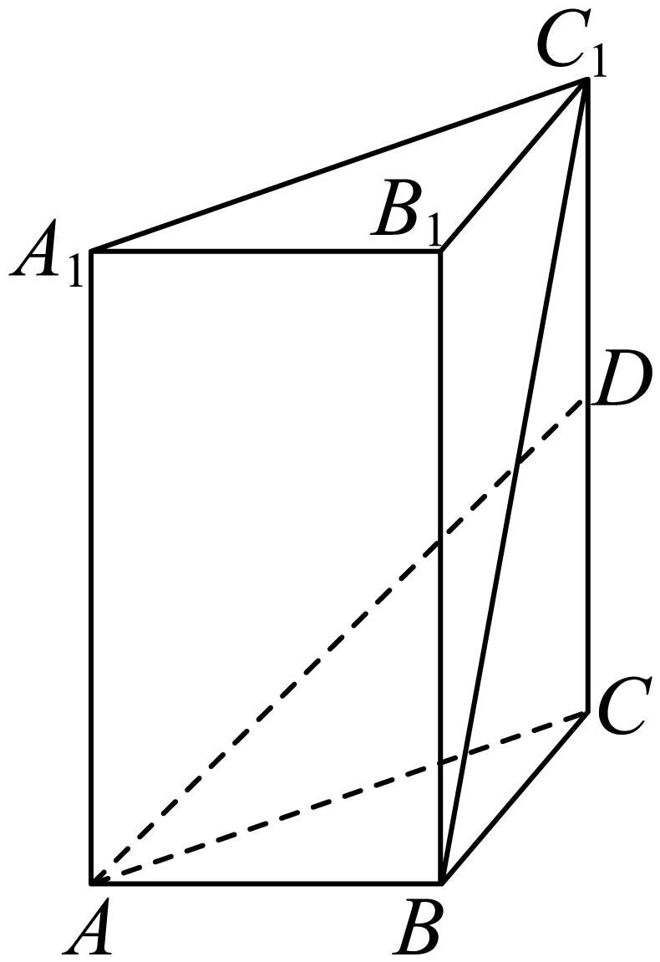
A． B． C． D．
【答案】B
【分析】取的中点，连接，，由是的中点，得∥，从而确定异面直线与所成角，根据题中条件分别求得，再由余弦定理即可得解.
【详解】取的中点，连接，，因为是的中点，所以∥，
则异面直线与所成角.
直三棱柱中，侧面是正方形，3，，
∴，.
在中，在中，
在中，.
在中，.
∴在中，.
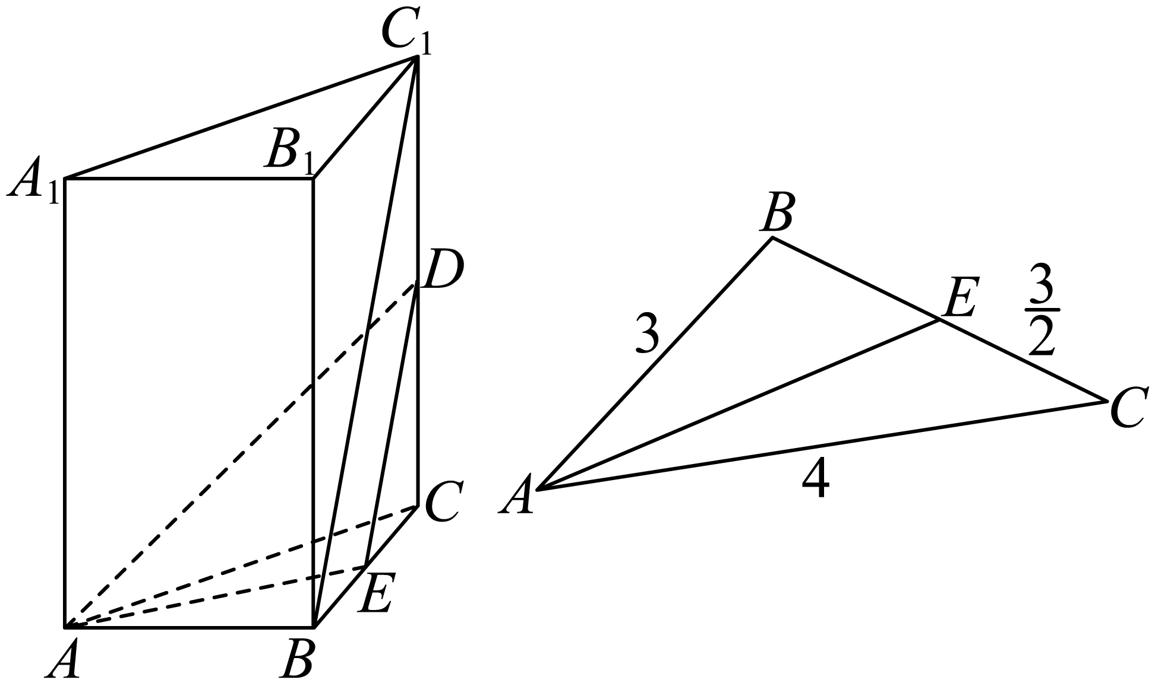
故选：B.
6．（24-25高一下·安徽安庆·月考）已知正三棱锥的底面是边长为的等边三角形，侧棱，点是棱的中点，点是的中点，则异面直线与所成角的余弦值为（ ）
A． B． C． D．
【答案】D
【分析】取的中点，连接，推出就是异面直线与所成角或其补角，由条件证明两两垂直，利用余弦定理求出相关边和角即得.
【详解】如图，取的中点，连接，
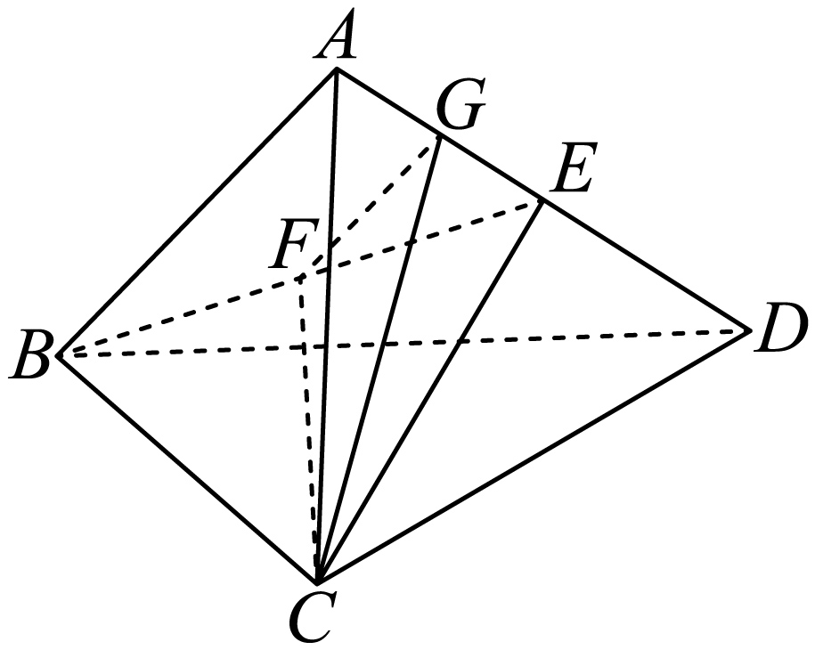
则，所以就是异面直线与所成角或其补角．
因，，则两两垂直，
在中，，，所以．
连接，在中，，，
由余弦定理，，
在中，，所以，
在中，，
所以异面直线与所成角的余弦值为．
故选：D．

【题型02：利用补形法求异面直线所成角】
1．（2025高一·全国·专题练习）如图，在直三棱柱中，，则异面直线和所成角的余弦值为 ．
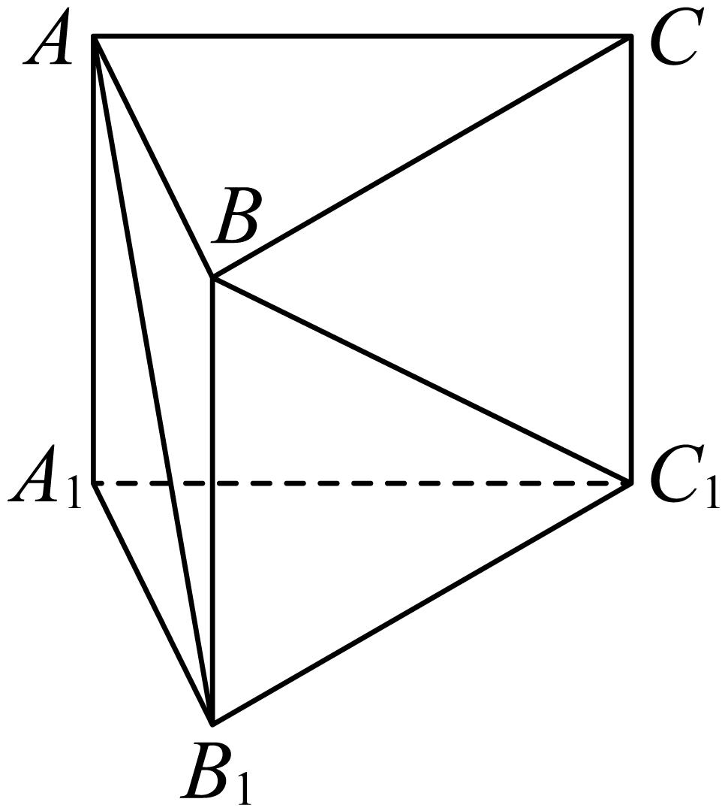
【答案】/0.25
【点睛】利用补形法，作一个全等的正三棱柱并与原几何体有公共面，从而可求得异面直线和所成角，再利用余弦定理即可求解.
【详解】由题可知直三棱柱为正三棱柱，如图作一个全等的正三棱柱并与原几何体有公共面，连结，
则易知为异面直线所成角或其补角．
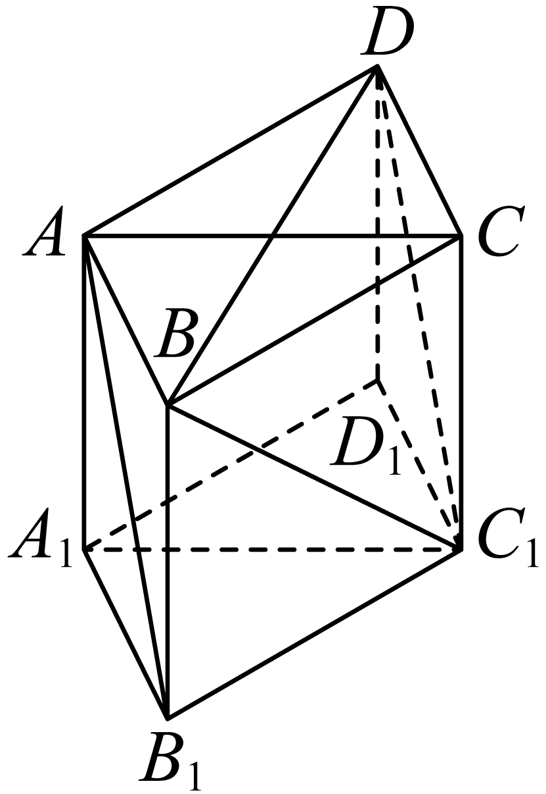
设，
则，，，
由余弦定理可得，
所以异面直线和所成角的余弦值为.
故答案为：.
2．（24-25高一下·河北·期末）如图，直四棱柱所有棱长均为1，，则异面直线与所成角的余弦值为 .
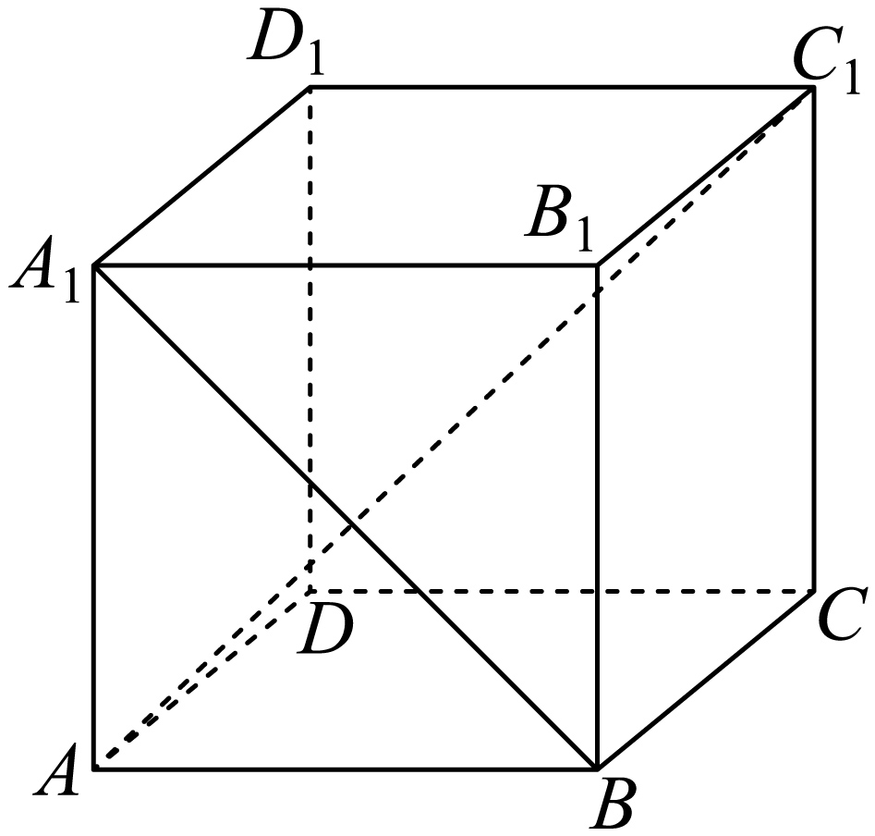
【答案】/
【分析】根据题意，可得，在直四棱柱的左侧再补一个相同的直四棱柱，易得即为异面直线与所成角或其补角，在 中，由余弦定理求得答案.
【详解】由题，，可得,解得，
在直四棱柱的左侧再补一个相同的直四棱柱，连接，
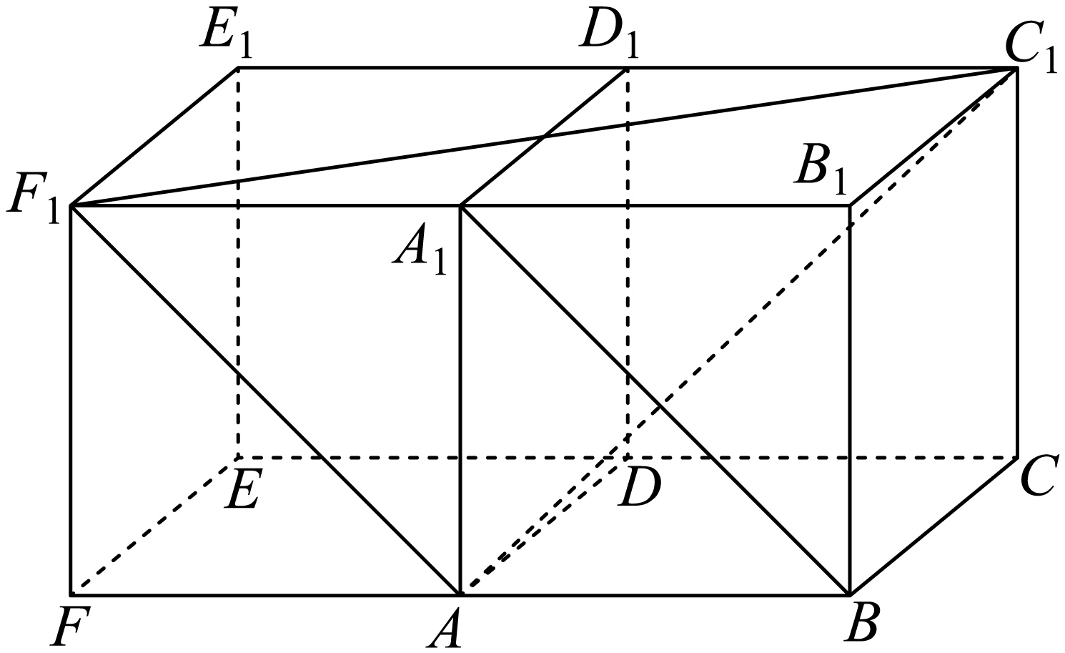
则，所以即为异面直线与所成角或其补角，
在中，由，
由余弦定理得，所以，
又因为异面直线所成角的范围是，所以异面直线与所成角的余弦值为.
故答案为：.
3．（24-25高一下·辽宁辽阳·期末）在正方体中，是的中点，则直线与所成角的余弦值为 .
【答案】/
【分析】由题意将另一个与正方体中相等的正方体的一个棱与重合，从而可得则为直线与所成角或其补角，再利用余弦定理即可求解.
【详解】将另一个与正方体中相等的正方体的一个棱与重合，如图，
连接，，，易知，且，所以四边形为平行四边形，
所以，且，所以则为直线与所成角或其补角，
设正方体边长为，
则，，，
由余弦定理得：，
所以直线与所成角的余弦值为.
故答案为：.
4．（24-25高一下·河北·月考）风筝又称为“纸鸢”，由中国古代劳动人民发明．如图，这是某中学生制作的一个风筝模型的多面体ABCEF，D为边AB的中点，四边形ECDF为矩形，且平面ECDF⊥平面ABC，，，当多面体ABCEF的体积为时，异面直线AE与BC所成角的余弦值为 ．
【答案】/
【分析】以为邻边作矩形，求证即可，先证平面，结合体积求出，即可利用长度计算，最后在中利用余弦定理即可.
【详解】以为邻边作矩形，连接．
因为，所以为异面直线与所成的角或补角，
因为四边形是矩形，所以，
因为平面平面，平面平面，平面，
所以平面平面，
因为平面，所以，
因为，且为边的中点，所以，
因为平面，，所以平面，
因为，所以，
则多面体的体积，
解得，故，
，，
在中，由余弦定理可得，则异面直线与所成角的余弦值为．
故答案为：

【题型03：利用定义法和等积法求线面角】
1．（24-25高一下·广东东莞·期末）如图，在四棱锥中，底面是边长为2的正方形，点分别是的中点．
(1)证明：平面；
(2)若，求直线与平面所成角的大小．
【答案】(1)证明见解析
(2)．
【分析】（1）连接，利用三角形中位线定理证明，再由线线平行证线面平行即可.
（2）先证明平面，即得为直线与平面所成角，借助于，即可求得答案.
【详解】（1）如图，连接，因为四边形是正方形，所以点是的中点，
又因是的中点，故得，
又因平面，平面，所以平面．
（2）如图，连接，由（1）得是中点，
因为，所以，
又因为底面是正方形，且为对角线，所以，
又因为平面，所以平面
所以直线与平面所成角为，
因为在中， ，则，
故，即直线与平面所成角的大小为．
2．在中，，．若平面外的点和线段上的点，满足，，四面体的体积为．
(1)证明：；
(2)求直线与平面所成角的正弦值．
【答案】(1)证明见解析
(2)
【分析】（1）取中点，连接，根据线面垂直的判定定理可得平面，再由线面垂直的性质定理即可证明；
（2）设点到平面的距离为，直线与平面所成角为，根据三棱锥的体积公式求出三棱锥的高，再结合线面角的求法即可求解.
【详解】（1）取中点，连接，
由，，
得，，
又因为，且，平面，
所以平面，
因为平面，所以．
（2）设点到平面的距离为，直线与平面所成角为，
则四面体的体积为，
由题意有，得，
故，即直线与平面所成角的正弦值为．
3．（24-25高一下·天津滨海新·期中）如图， 在正方体中， 是的中点.
(1)求异面直线和所成角的大小；
(2)求证：平面；
(3)求和平面所成角的正弦值.
【答案】(1)
(2)证明见解析
(3)
【分析】（1）连接，根据正方体的性质得到，即可得到或其补角即为异面直线和所成角，从而得解；
（2）连接，设直线交直线于点，连接，即可得到，从而得证；
（3）设正方体的棱长为，利用等体积法求出点到平面的距离，再由锐角三角函数计算可得.
【详解】（1）连接，在正方体中，且，所以四边形为平行四边形，
所以，所以或其补角即为异面直线和所成角，
又为等边三角形，所以，所以异面直线和所成角为；
（2）连接，设直线交直线于点，连接，
因为在正方体中，底面是正方形，所以为中点，
又因为为的中点，所以，
又因为平面，平面，
所以直线平面．
（3）设正方体的棱长为，则，
又，，
所以，
设点到平面的距离为，则，即，解得，
设和平面所成角为，则，
所以和平面所成角的正弦值为.
4．（24-25高一下·辽宁锦州·期末）如图，直三棱柱中，，若G，F分别是，的中点．
(1)求证：平面；
(2)求证：平面平面；
(3)设M是中点，求直线与平面所成角的正弦值．
【答案】(1)证明见解析
(2)证明见解析
(3)
【分析】（1）法一：取中点H，连接，，利用线面平行的判定定理证得平面，平面，进而利用面面平行的判定定理得平面平面，最后利用面面平行的性质定理证明即可；
法二：连接，根据中位线的性质得，然后利用线面平行的判定定理证明即可；
（2）利用棱柱性质得，根据勾股定理得，进而利用线面垂直的性质定理得平面，最后利用面面垂直的判定定理证明即可；
（3）连接，，利用线面角的定义得即为所求的线面角，在直角三角形中求解正弦值即可；
【详解】（1）法一：取中点H，连接，，
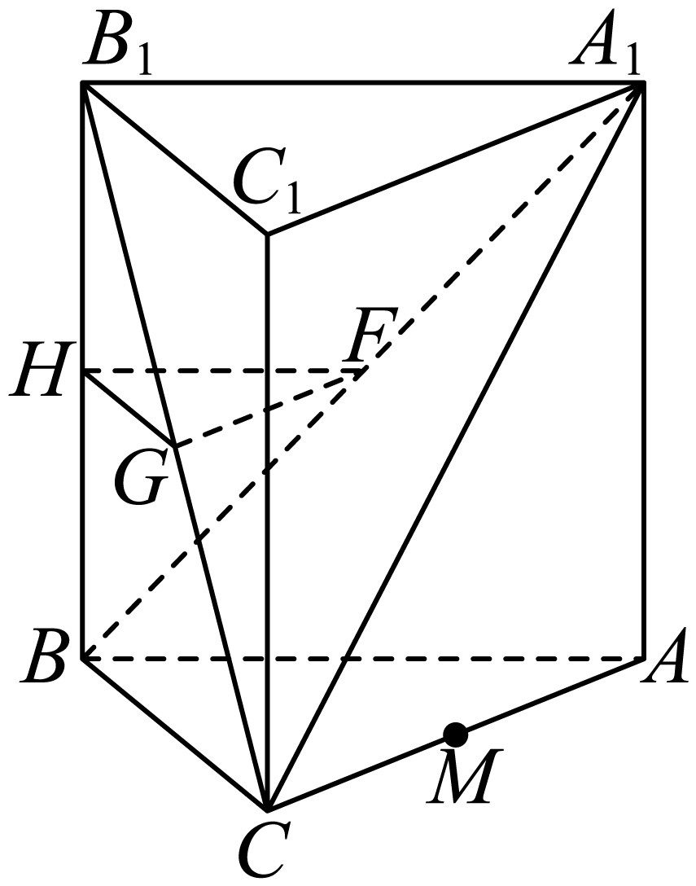，H，F分别为，和中点．
，，，从而，
平面，平面，平面，平面，
平面，平面，平面，平面，
与在平面内且相交，平面平面，
平面．平.
法二：连接，
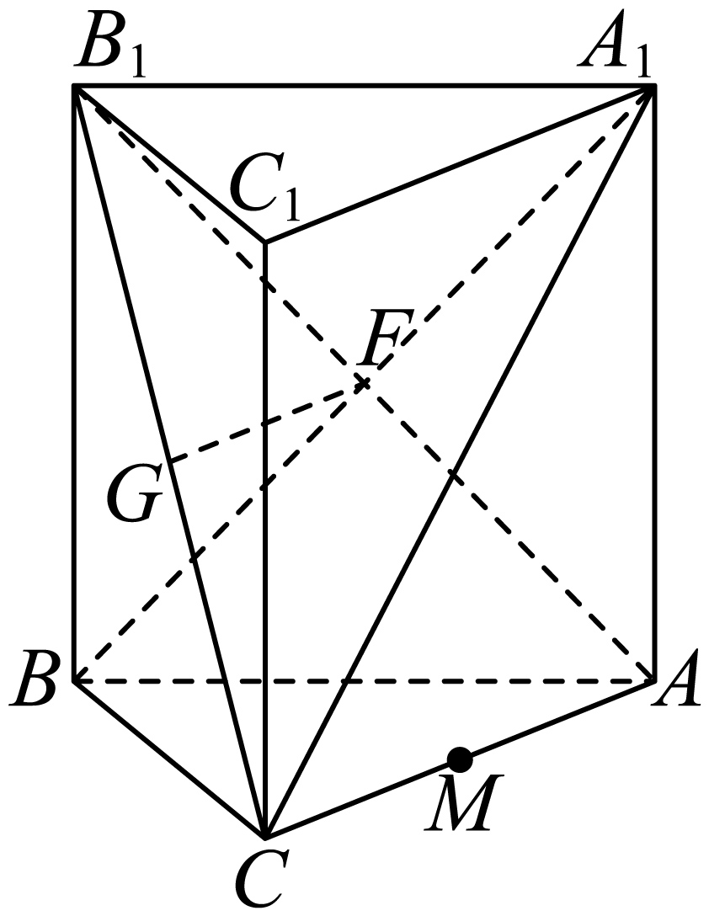为中点为中点，为中 ，
平面，平面，平面.
（2）在直棱柱中，平面，
平面，，
不妨设，，，，
，，
又与在平面内且相交，平面，
平面，平面平面.
（3）连接，，
平面，直线为直线在平面内的射影，
是与平面所成的角，
在中，，
，
故.
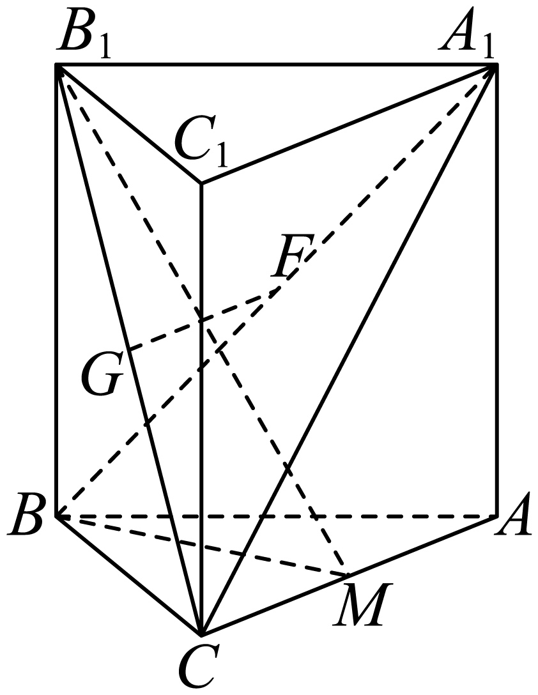
5．（24-25高一下·浙江嘉兴·期末）如图，平面四边形中，是边长为2的等边三角形，且，为的中点，将沿翻折至.
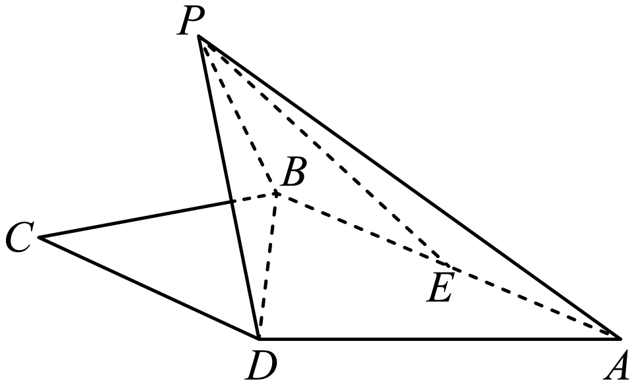
(1)证明：；
(2)若，求直线与平面所成角的余弦值.
【答案】(1)证明见解析
(2).
【分析】(1)根据线面垂直的判定定理证明平面，再根据线面垂直的性质即可得证；
(2)根据勾股定理证明，从而求出的长度，再根据面面垂直的判定以及性质可得即直线与平面所成角，最后利用余弦定理即可得解.
【详解】（1）如图，取的中点，连接，
因为为等边三角形，所以，
因为，所以，
又因为分别是的中点，所以，所以，
因为，平面所以平面，
因为平面，所以.
（2）在中，，，，
所以，
在中，，
由可得，
在中，，则，
因为平面平面，
所以平面平面，
又因为平面平面，
所以为直线与平面所成角，
在中，，，，
所以，
所以直线与平面所成角的余弦值为.
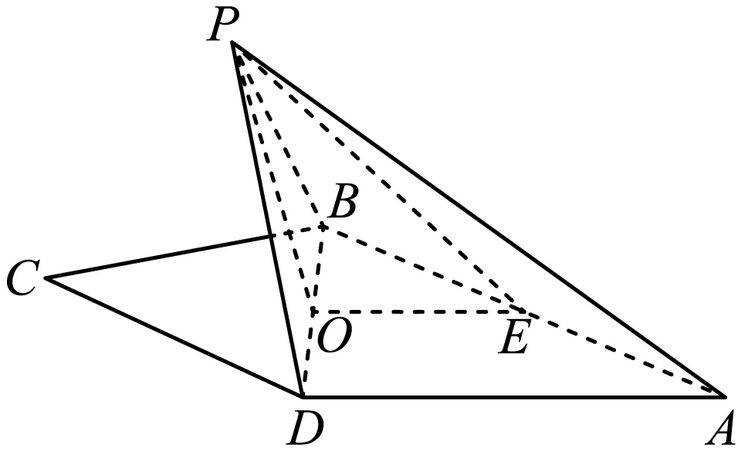

【题型04：已知线面角求其他量】
1．（24-25高一下·新疆喀什·期末）已知四棱锥的底面是边长为2的菱形，底面．
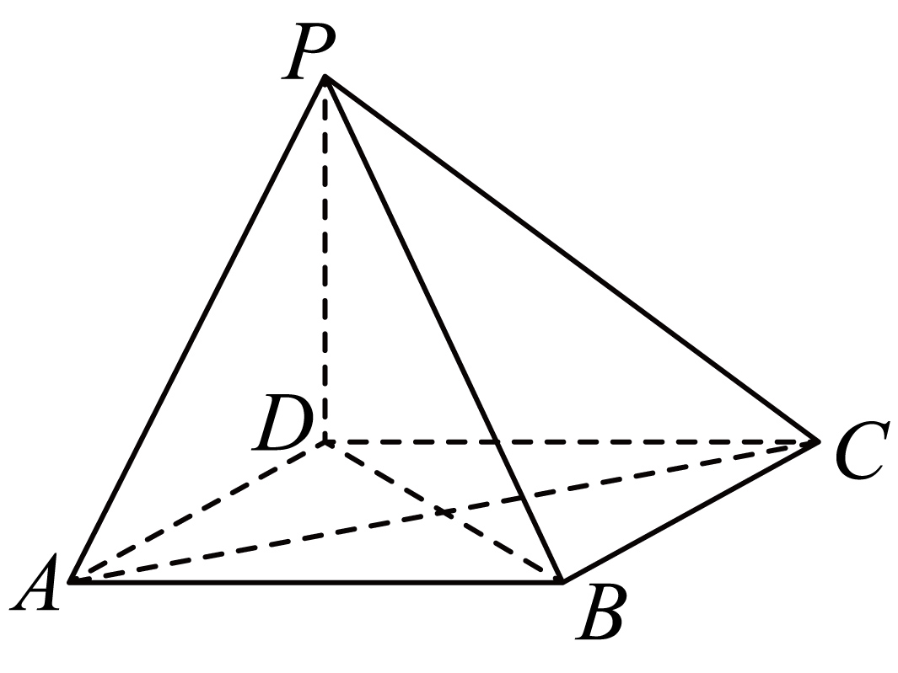
(1)求证：平面；
(2)已知，
（ⅰ）当直线与平面所成的角为时，求四棱锥的体积；
（ⅱ）当时，求直线与所成角的余弦值.
【答案】(1)证明见解析；
(2)（ⅰ）；（ⅱ）.
【分析】（1）利用线面垂直的性质定理可得，结合利用线面垂直的判定定理可得证；
（2）（ⅰ）根据线面角的定义可得是直线与平面所成的角，可得，由此求得，即可得菱形的面积，再利用棱锥的体积公式计算即可；（ⅱ）利用线面垂直的性质定理可得，，则，，根据定义可得即为异面直线与所成角（或补角），再利用余弦定理计算即可.
【详解】（1）四边形是菱形，，
又平面，平面，，
又，平面，
平面.
（2）（ⅰ）平面，是直线与平面所成的角，于是，
，，又，
所以，
菱形的面积为，
故四棱锥的体积.
（ⅱ）平面，平面，，，
所以，，
因为，所以即为异面直线与所成角（或补角），
又，所以在中，由余弦定理，
即，解得，
所以为锐角，即为直线与所成角，
所以直线与所成角的余弦值.
2．（23-24高一下·江西九江·期末）如图，在三棱锥中，为的中点，是边长为1的等边三角形，.
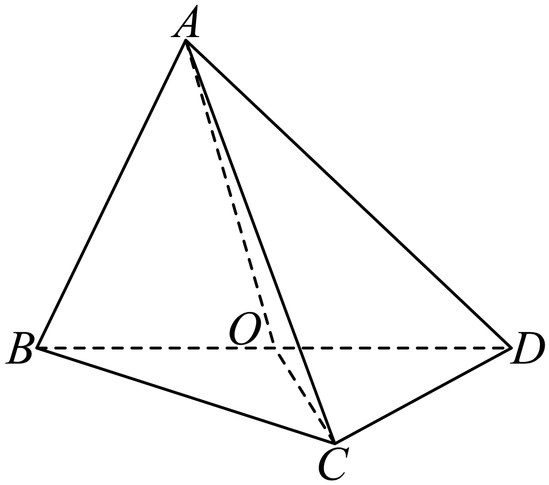
(1)证明：平面；
(2)若与平面所成的角为，求三棱锥的体积.
【答案】(1)证明见解析
(2)
【分析】（1）利用已知得出，再由线面垂直的判定定理可得答案；
（2）取的中点，由面面垂直的性质定理得出即为与平面所成的角，求出，再求三棱锥的体积.
【详解】（1）是边长为1的等边三角形，
为的中点，，
，，
，
又平面平面；
（2）由（1）知平面，且平面，
平面平面，
取的中点，连接，
，平面平面，
面，
即为与平面所成的角，，
为的中位线，，
在中，，
故三棱锥的体积为
.
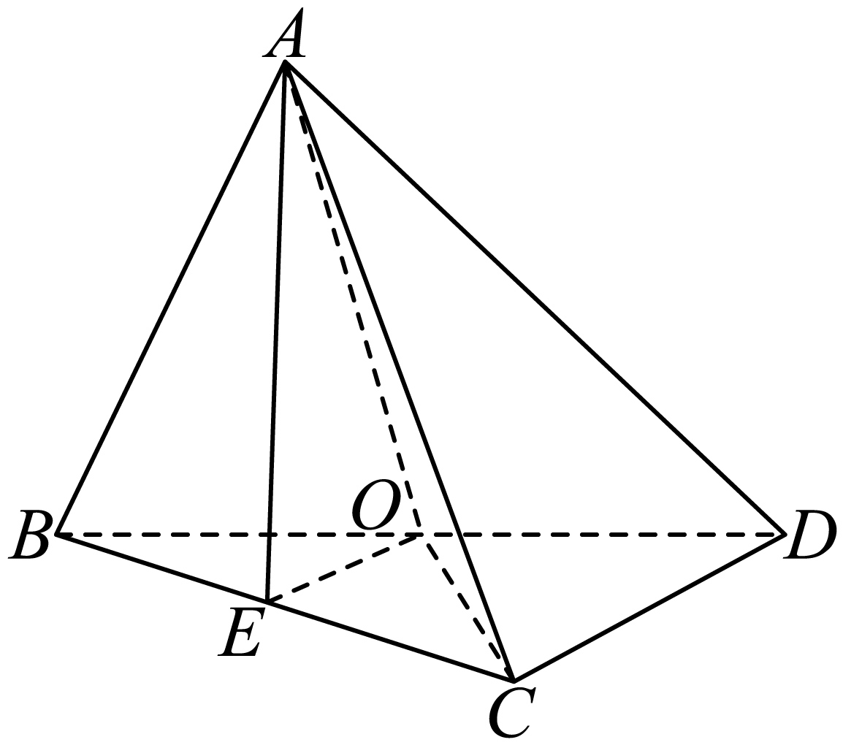
3．（24-25高一下·福建厦门·期中）如图，圆柱轴截面是正方形，，点E在底面圆周上（除外），，F为垂足．
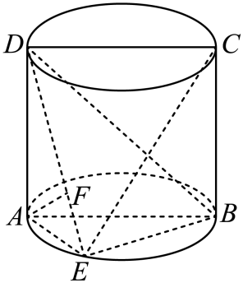
(1)求证：平面；
(2)当直线DE与平面所成角的正切值为时，求三棱锥的体积．
【答案】(1)证明见解析；
(2)
【分析】（1）根据给定条件，利用线面垂直的性质、判定，结合圆柱的结构特征推理得证.
（2）由线面角求出，进而求出三棱锥的体积.
【详解】（1）在圆柱中，平面，平面，则，
由点在以为直径的圆上（除外），得，
而平面，则平面，又平面，
因此，又，平面，
所以平面.
（2）由平面，得是直线DE与平面所成的角，则，
在中，，
而，则，
又，
所以三棱锥的体积.
4．（24-25高一下·山东威海·期末）如图，在五面体ABCDEF中，平面平面，，，，，．
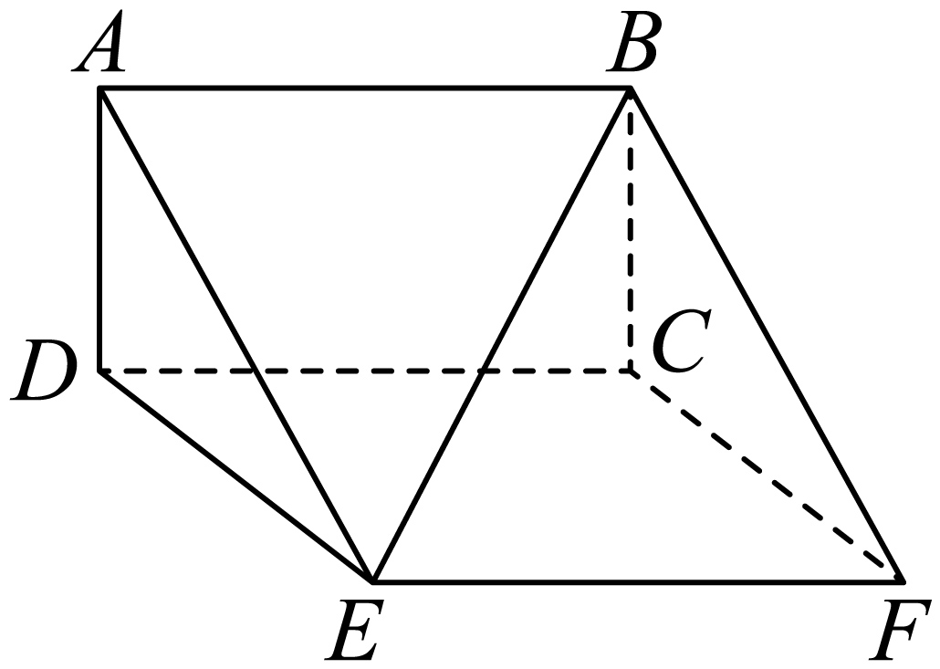
(1)证明：；
(2)若直线与平面所成角的正切值为，求直线与所成角的余弦值．
【答案】(1)证明见解析
(2)
【分析】（1）由，利用线面平行判断定理得平面，再利用线面平行的性质定理即可得证；
（2）由，则为直线与所成的角或补角，再证平面，则为直线与平面所成的角，即可计算，最后在中计算即可.
【详解】（1）因为，平面，平面，
所以平面，
又因为平面，平面平面，
所以；
（2）因为，
所以为直线与所成的角或其补角，
因为，，所以为平行四边形，
所以，
因为平面平面，平面平面，，平面,
所以平面，则平面，
连接，所以为直线与平面所成的角，
则，可得，
因为，所以，
因为，，所以，
可得，
所以直线与所成角的余弦值为．
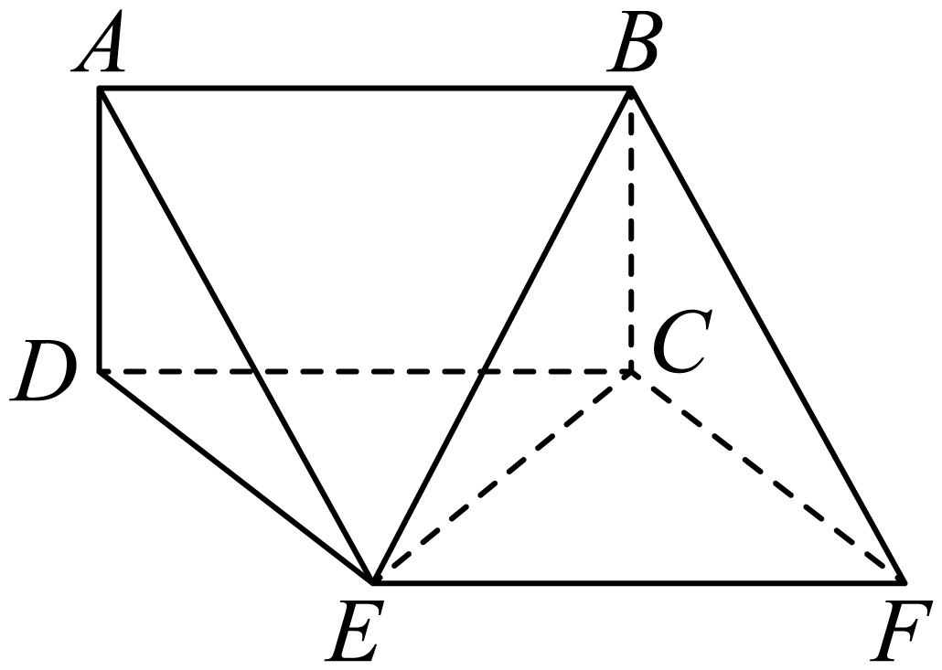
5．（23-24高一下·黑龙江哈尔滨·期末）在直三棱柱中，D、E分别是棱的中点，F为线段上的点．
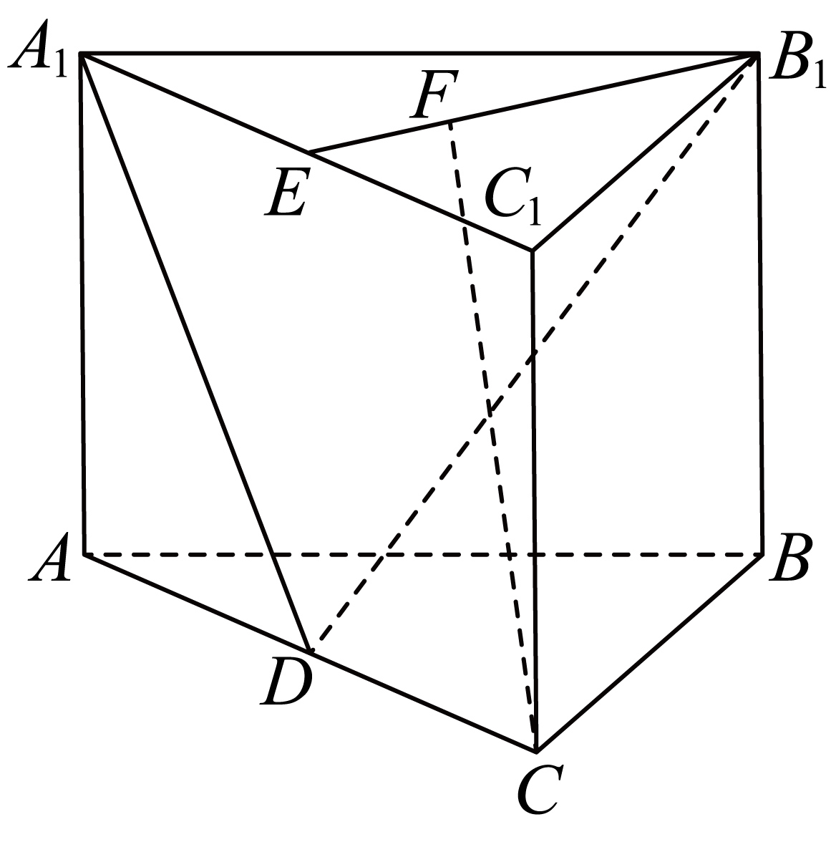
(1)证明：平面；
(2)若，当与平面所成角的正弦值为时，求的值．
【答案】(1)证明见解析
(2)
【分析】（1）证明平面平面即可证明平面.
（2）设，先利用已知条件结合等体积法求出点F到平面的距离，则可由与平面所成角的正弦值求出，进而得解.
【详解】（1）如图，连接、、、、，
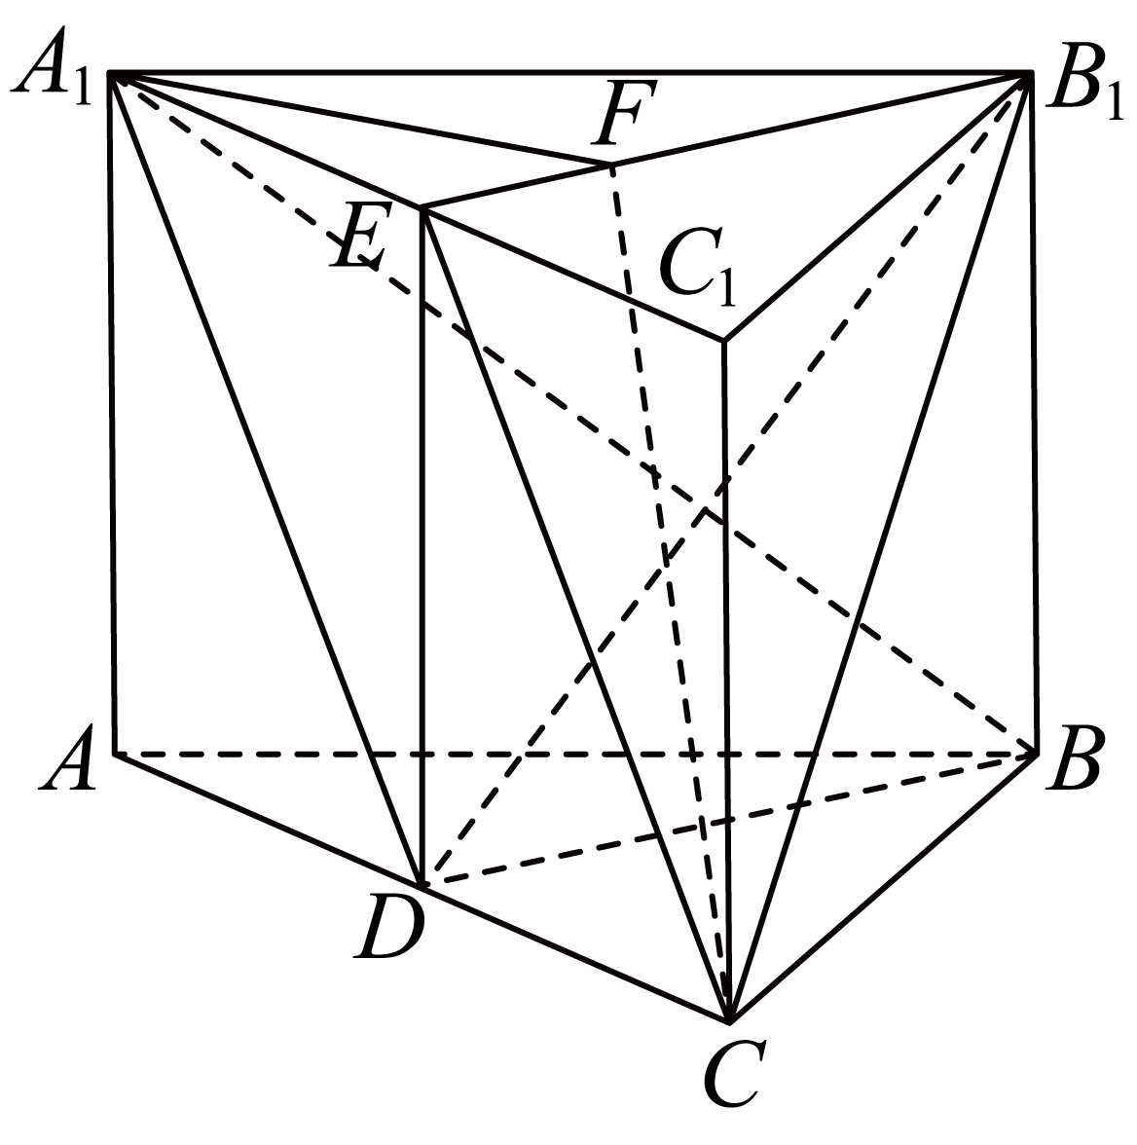
由直棱柱性质且，
所以四边形是平行四边形，故，
又平面，平面，故平面；
又由直棱柱性质有且，且，
所以且，
所以四边形是平行四边形，故，
又平面，平面，所以平面，
因为，、平面，
所以平面平面，因为平面，
所以平面.
（2）因为，
所以，，，
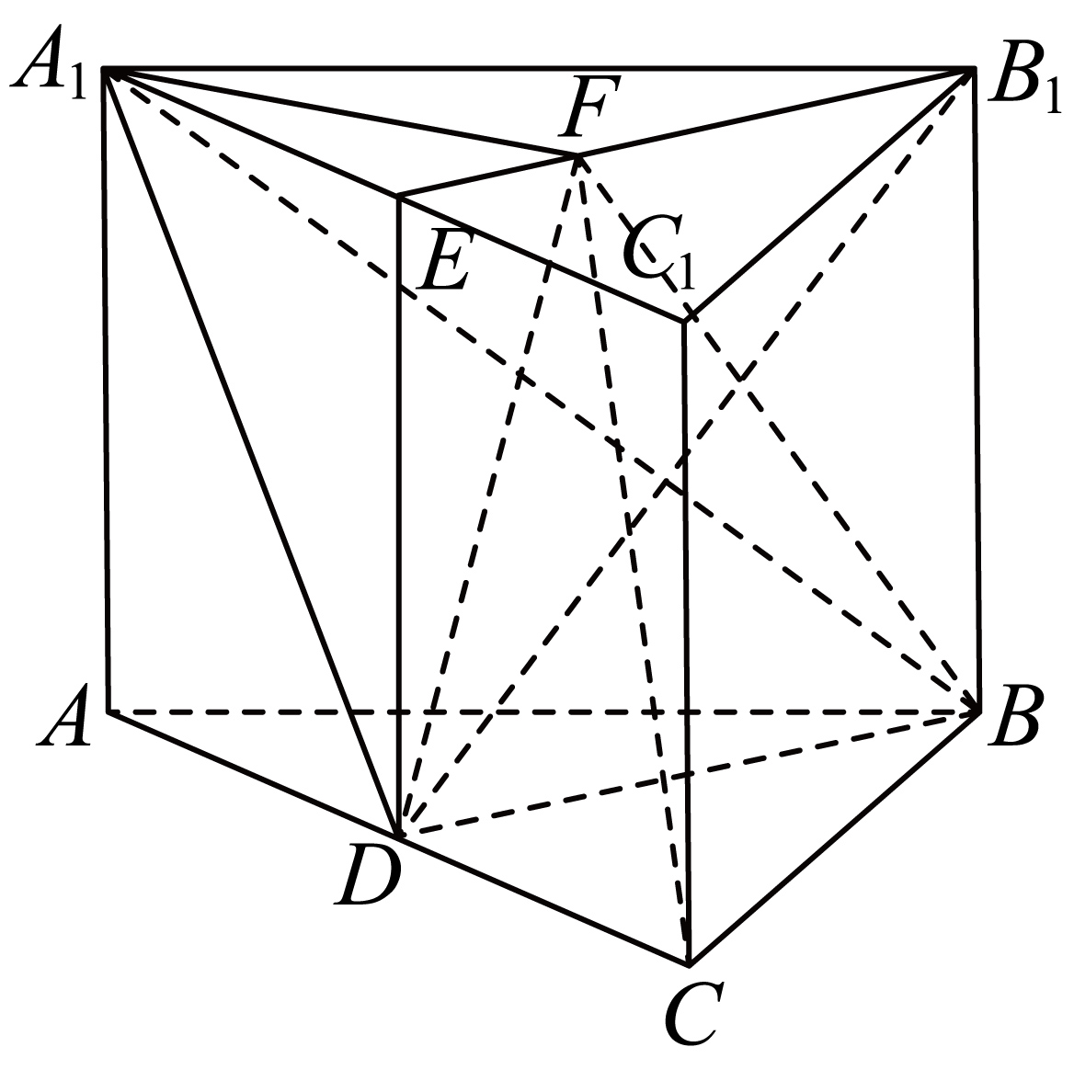
设，则，所以，
由（1）可知点F到平面的距离是一个定值，将其设为，
由直棱柱性质平面，平面，故，
又，平面，
所以平面，
因为平面，所以，
所以，
，
又，所以.
所以与平面所成角的正弦值为即，
所以即，故.

【题型05：求二面角】
1．（24-25高一下·贵州六盘水·期末）如图，AB是圆O的直径，PA垂直于圆O所在的平面，C是圆周上不同于A，B的任意一点.
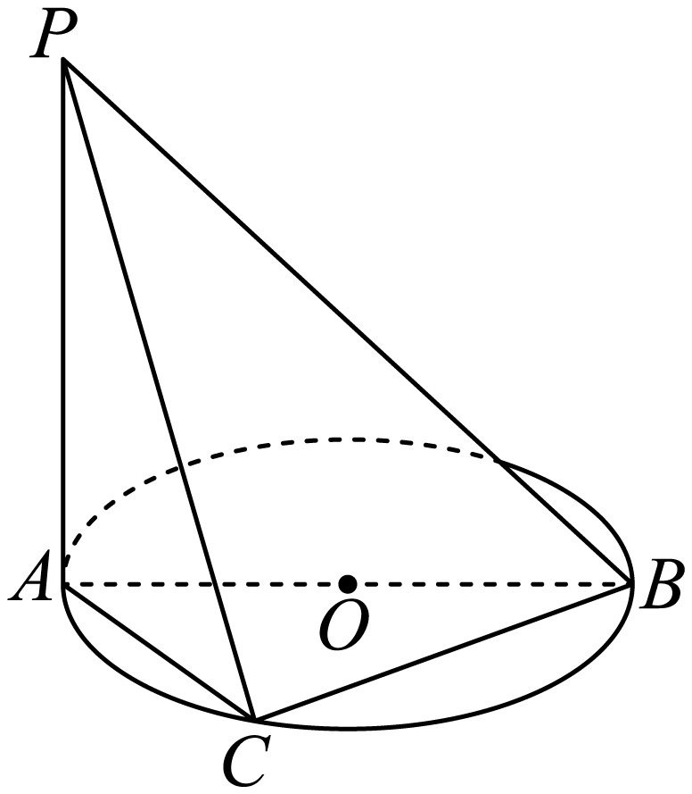
(1)证明：平面PAC；
(2)若，求二面角的平面角的正弦值.
【答案】(1)证明见解析
(2)
【分析】（1）结合圆周角和面面垂直的判定定理证明可得；
（2）由（1）知 ，又，所以 就是二面角 的平面角，由几何关系求出即可.
【详解】（1）因为平面，平面，所以.
因为点是圆周上不同于，的任意一点，是的直径，所以.
又因为，平面，平面，所以平面.
（2）由（1）知 平面 ，因为 平面 ，所以 .
又因为 ，所以 就是二面角 的平面角.
设 ，因为 ，所以 .
在 中，根据勾股定理 .
根据正弦函数的定义，.
所以二面角 的平面角的正弦值为.
2．（23-24高一下·广西来宾·月考）如图，在四棱锥中，已知底面为矩形，侧面是正三角形，侧面底面，M是棱的中点，．
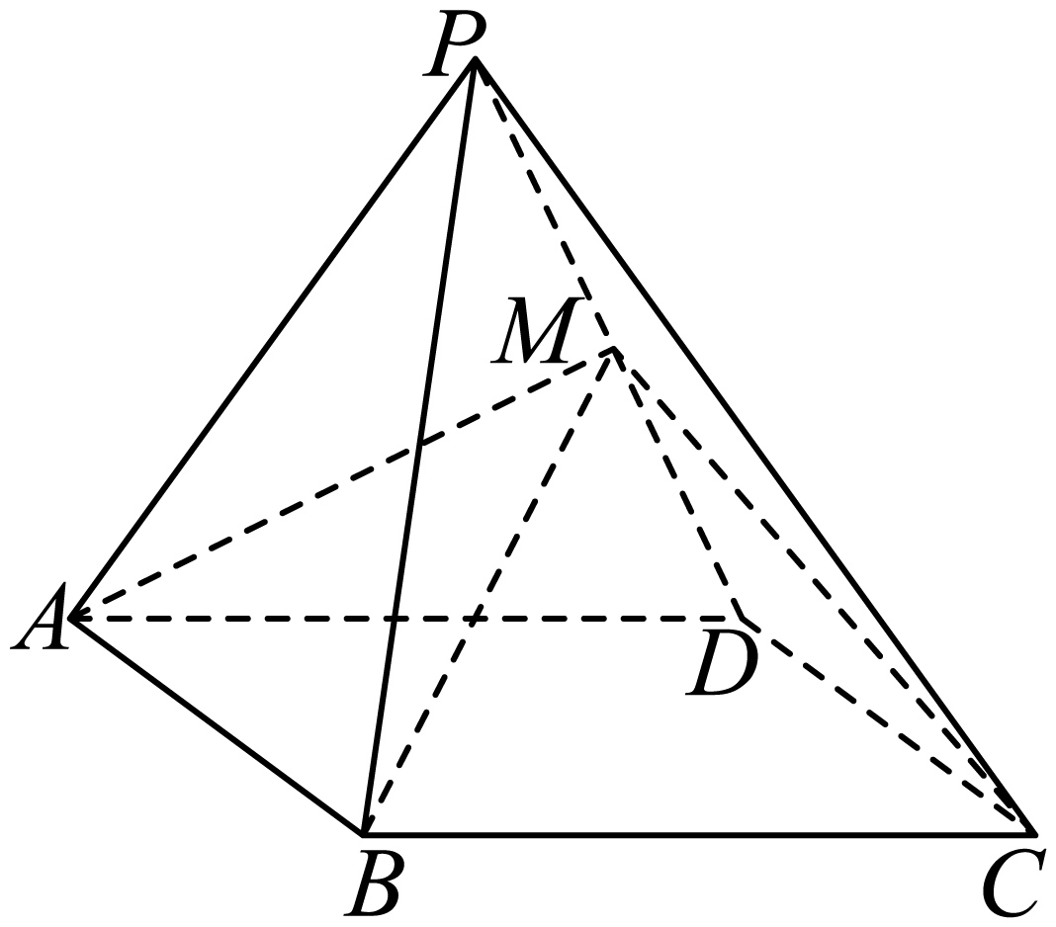
(1)证明：平面；
(2)若，求二面角．
【答案】(1)证明见解析
(2)
【分析】（1）由已知侧面底面，得平面，则，又侧面是正三角形，可得，即可得证；
（2）由已知，作出二面角的平面角，证出是直角三角形，则可求出二面角的大小.
【详解】（1）在四棱锥中，由底面为矩形，得，
由侧面底面，侧面底面，
平面，得平面，
又平面，则，
又侧面是正三角形，是的中点，则，
又，，平面，
所以平面．
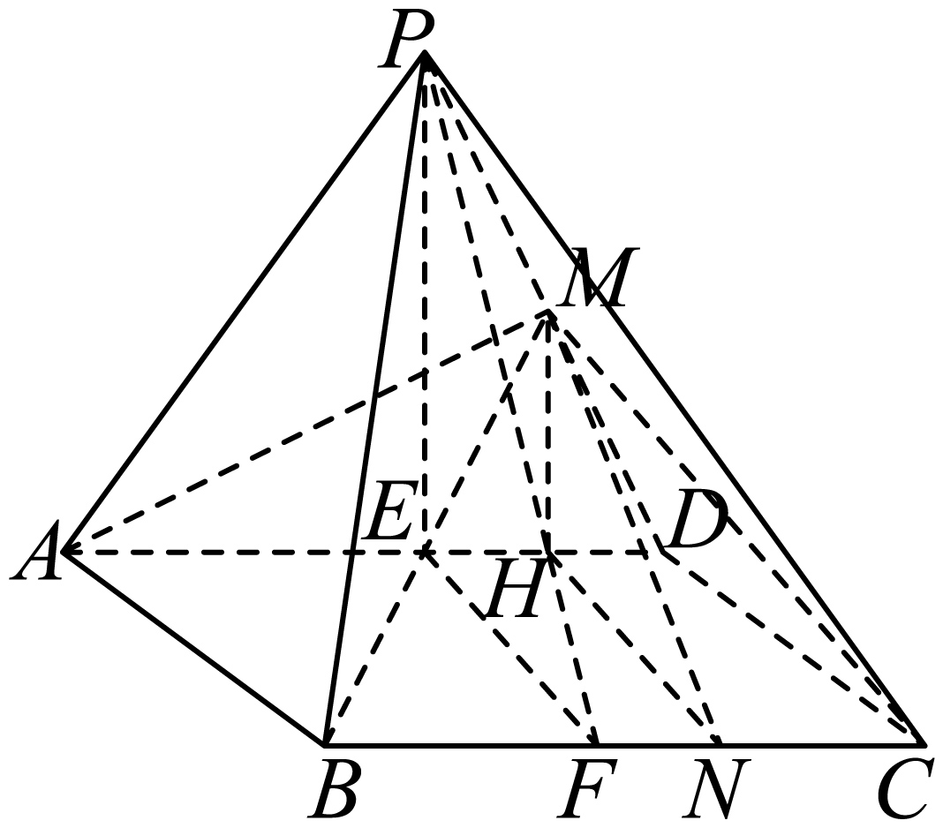
（2）如图，取，中点、，连接、、，
因为底面为矩形，侧面是正三角形，
所以，，且且都在平面内，
所以平面，又，
所以平面，，平面，
所以，，
所以就是二面角的平面角，
由（1）知平面，因为，所以平面，
面，则，
在直角三角形中，，
又正三角形中，则，
所以，所以，
即二面角为．
3．如图，直三棱柱的体积为1，，，．
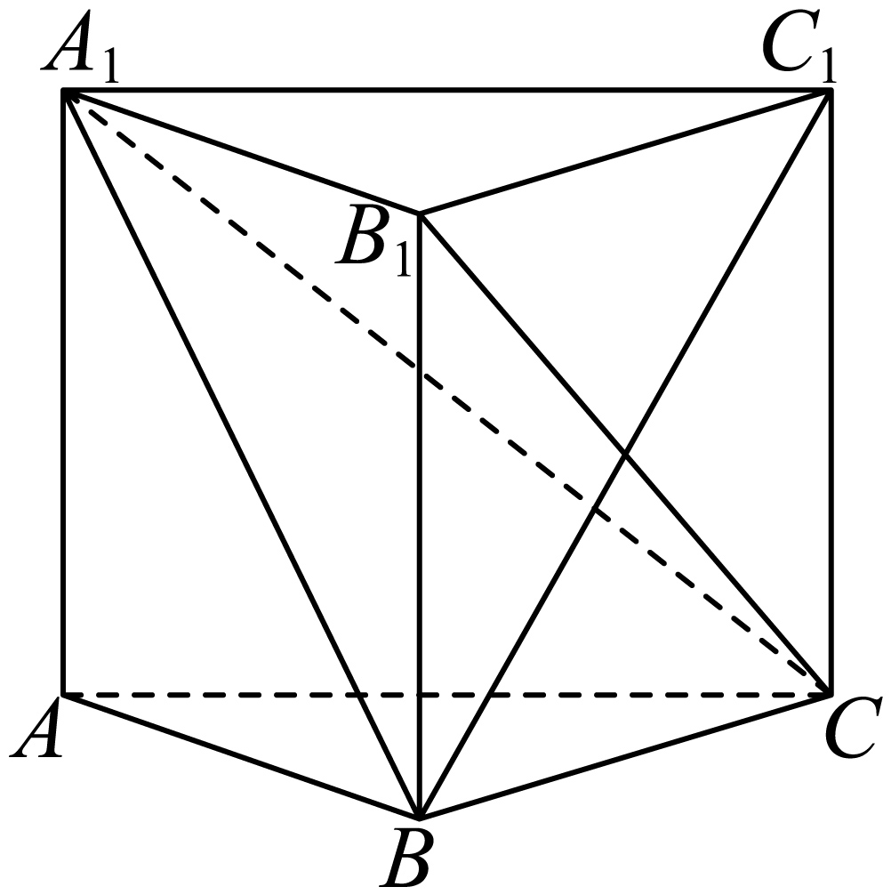
(1)求证：；
(2)求二面角的余弦值．
【答案】(1)证明见解析
(2)
【分析】（1）由线面垂直证明即可；
（2）过作于，连接，由已知得出为二面角的平面角，求解即可；
【详解】（1）直三棱柱的体积为：，
则，四边形为正方形，
在直棱柱中，面，，
又平面，则，
因为，，，平面，
所以平面，又平面，
所以，
因为，所以，
在正方形中，有，
因为，，，平面，
所以平面，又平面，
所以．

（2）由（1）得，
设，在中，过作于，连接，
因为，，平面，且，
所以平面，又平面，
所以，
所以为二面角的平面角，
因为，，得，
又在中，，得，
，
所以二面角的余弦值为．
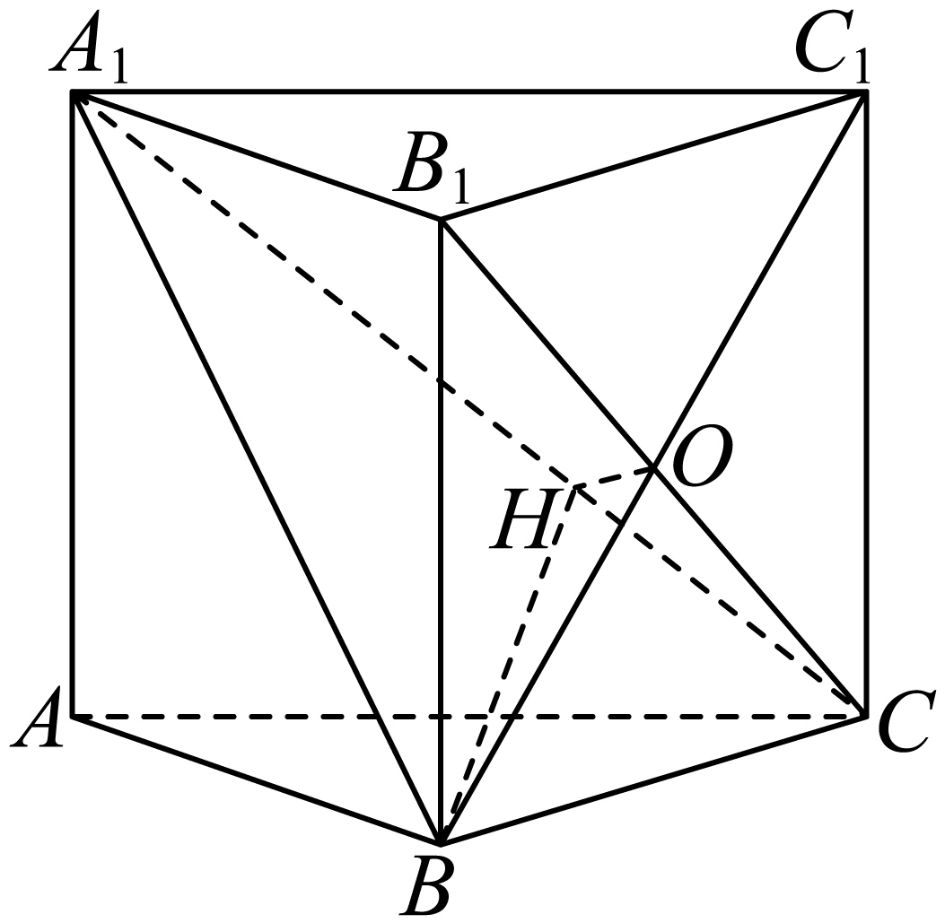
4．在四面体中，底面、、分别是的中点，点在线段上，且．
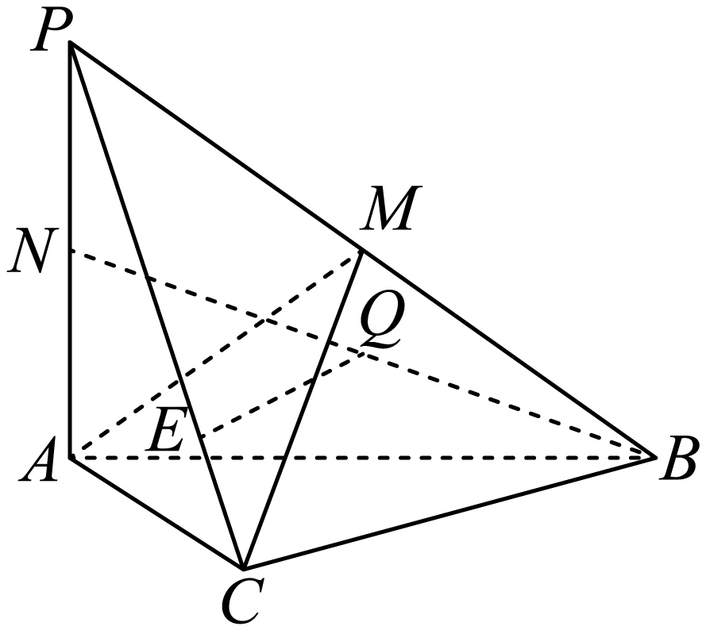
(1)求证：平面；
(2)若三棱锥的体积为，求平面与平面的夹角的大小．
【答案】(1)证明见解析
(2).
【分析】（1）利用平行线分线段成比例及中位线性质可得且，利用平行四边形得出线线平行，即可证明线面平行；
（2）作辅助线，利用线面垂直得出线线垂直，证明即为二面角的平面角，再解直角三角形即可.
【详解】（1）取的中点为，在线段上取点，
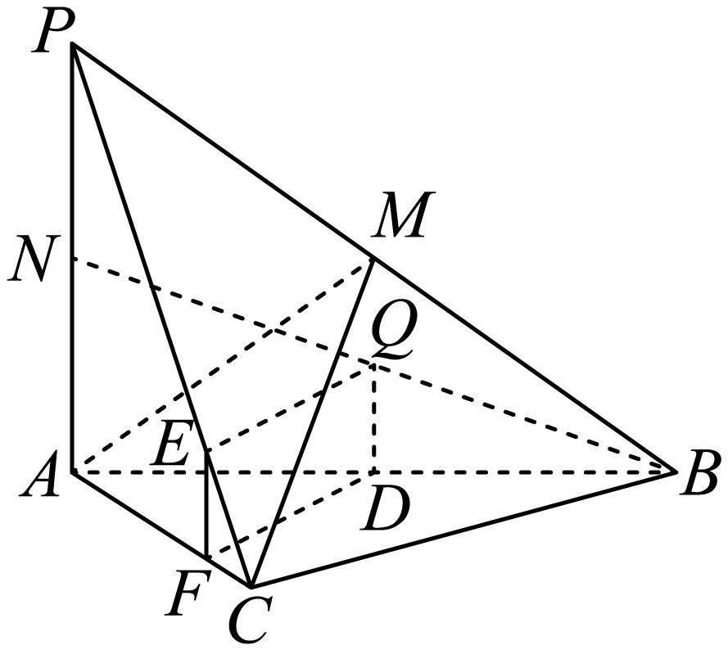
使得，连接、、.
因为，所以，
所以，且.
因为和分别为和的中点，
所以，且
因此且，
所以四边形是平行四边形，因此．
又因为平面平面，
所以平面.
（2）因为，所以．
因为底面，所以三棱锥的高为，
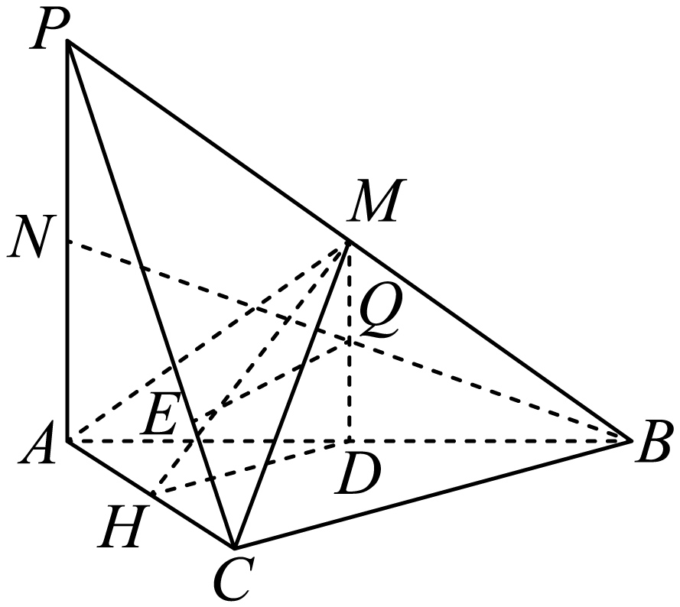
又因为
故.
连接．
因为分别是的中点，
所以，又因为平面
所以平面
过点作，垂足为点，连接
因为平面，且平面，
所以，又因为，且，
所以平面.
又因为平面，所以，又，
所以即为二面角的平面角,
因为平面，且平面，所以．
故为直角三角形．
在Rt中，，所以
所以平面与平面的夹角大小为.
5．如图，在三棱柱中，平面平面，，四边形是边长为2的正方形.
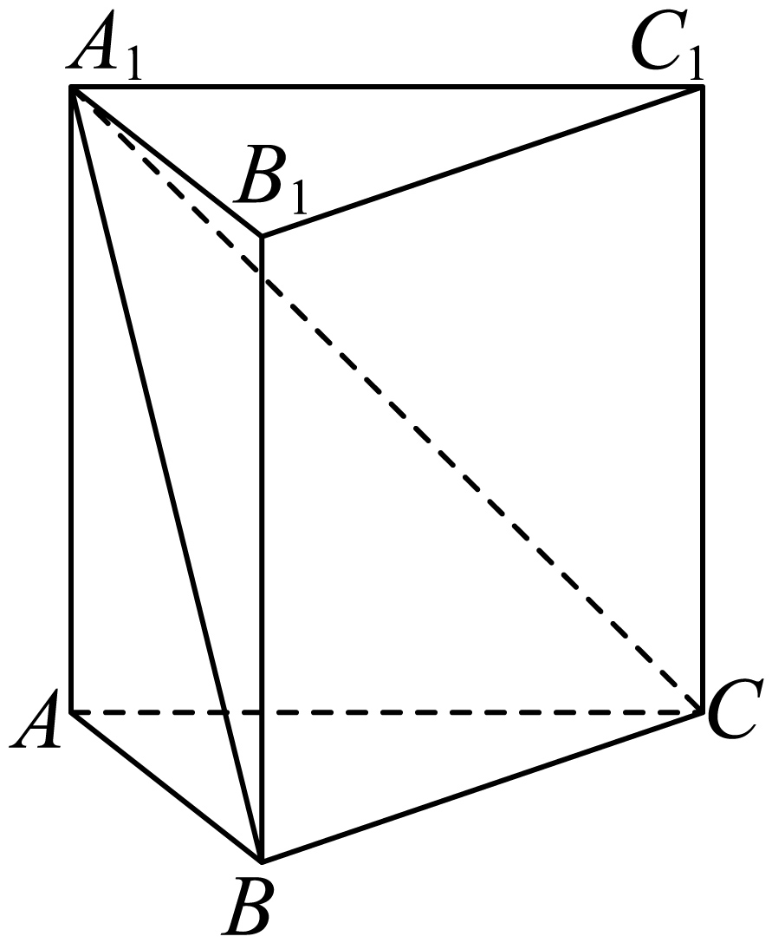
(1)证明：平面；
(2)若，求二面角的余弦值.
【答案】(1)证明见解析
(2).
【分析】（1）由平面平面可得平面，从而得到，进而即可证明平面；
（2）过点作，垂足为，过点作，连接，先证明，从而可得是二面角的平面角，进而求解即可.
【详解】（1）∵四边形是正方形，∴，
又平面平面平面，平面平面，
∴平面，∵平面，∴，
又∵平面，
∴平面.
（2）由题意，，，，则，，
过点作，垂足为，过点作，连接.
由（1）知平面平面，∴.
又平面，
∴平面，又平面，
又平面平面.
又平面，
是二面角的平面角，
在中，，则，
则，
由图可知，二面角为锐角，
则二面角的余弦值为.
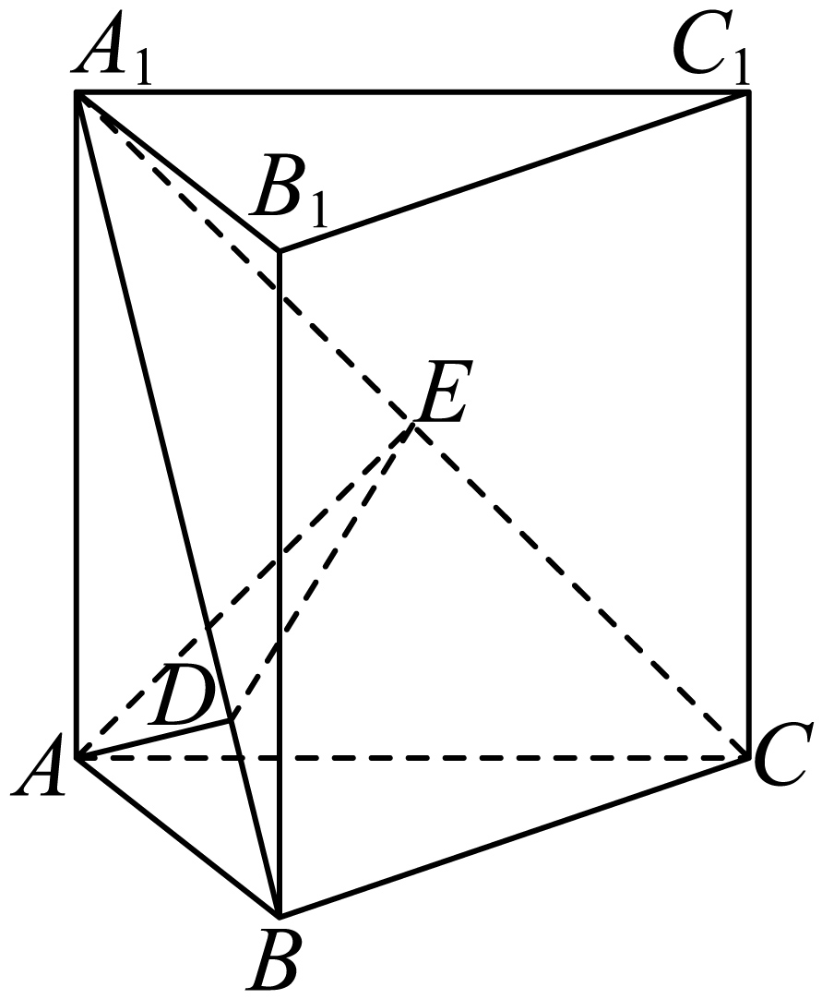
6．（24-25高一下·辽宁辽阳·期末）如图，在四棱锥中，平面平面，，是线段上一点，且.
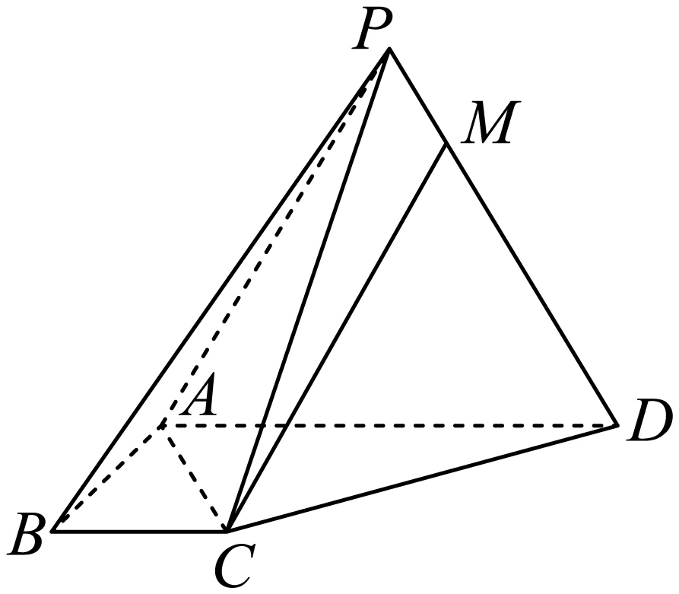
(1)证明：平面；
(2)若是正三角形，，求二面角的余弦值.
【答案】(1)证明过程见解析
(2)
【分析】（1）在上取一点，使得，得到四边形为平行四边形，故，根据线面平行的判定定理即可证平面；
（2）取的中点，的中点，由面面垂直得到⊥平面，⊥，⊥，设，由余弦定理和勾股定理逆定理得到⊥平面，即为二面角的平面角，解三角形即可求出.
【详解】（1）在上取一点，使得，连接，
因为，所以且，
又，所以且，
所以四边形为平行四边形，故，
因为平面，平面，
所以平面；
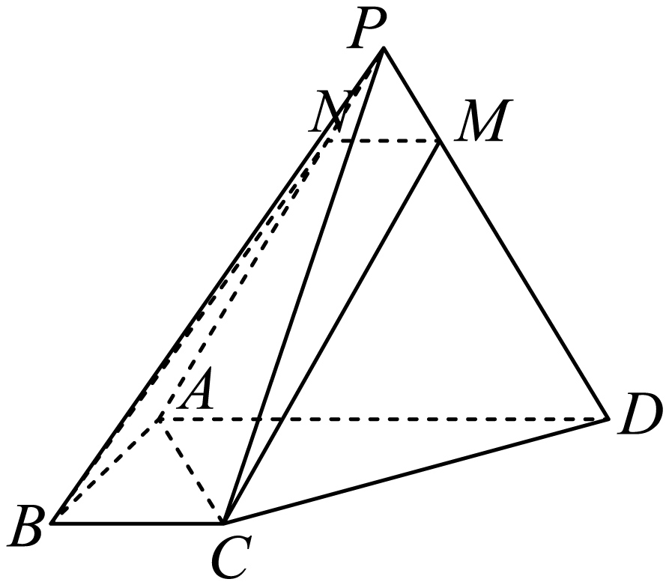
（2）取的中点，的中点，连接.
因为是正三角形，所以⊥
因为平面平面，交线为，平面，
所以⊥平面.
因为平面，所以⊥.
设，则，，
又，由勾股定理得，
，故，
因为，所以，.
在三角形中，由余弦定理得
，
故，故，则，
因为，平面，所以⊥平面，
因为平面，所以⊥，
所以即为二面角的平面角，
其中，，
由勾股定理得，
所以，即二面角的余弦值为.
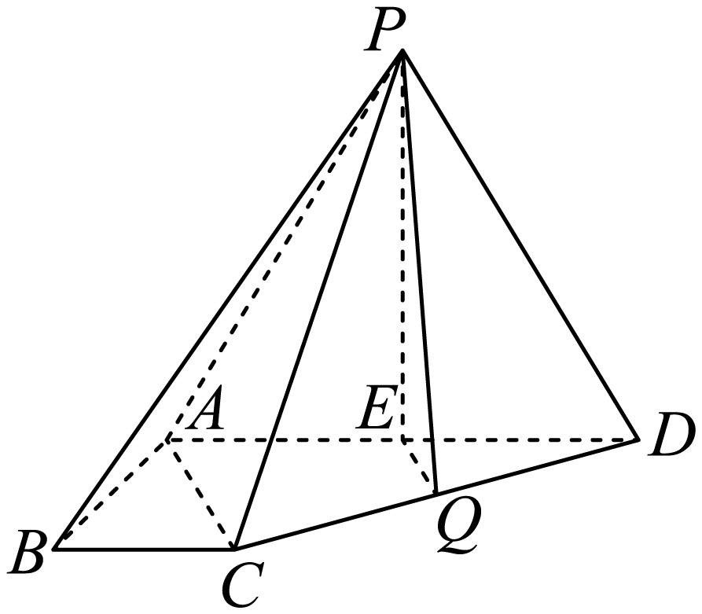

【题型06：已知二面角求其他量】
1．（24-25高一下·山东威海·期末）如图，在三棱锥中，侧面是边长为的等边三角形，，、分别为、的中点．
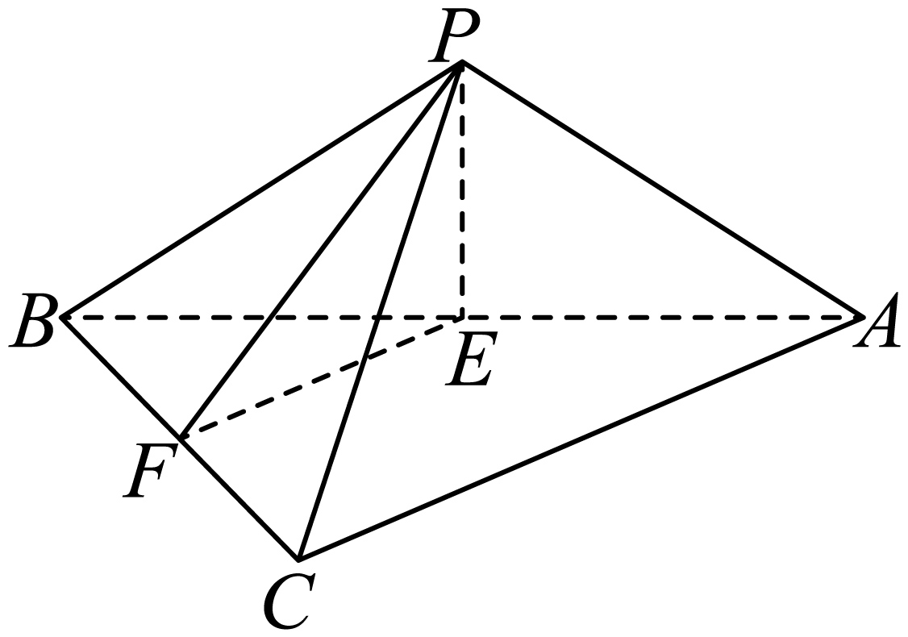
(1)证明：平面；
(2)证明：平面平面；
(3)若，二面角的大小为，求．
【答案】(1)证明见解析
(2)证明见解析
(3)
【分析】（1）证明出，利用线面平行的判定定理可证得结论成立；
（2）证明出平面，再利用面面垂直的判定定理可得出结论；
（3）由二面角的定义可知为二面角的平面角，则，利用余弦定理求出的长，结合勾股定理可知，分析出为的中点，即可得出的长.
【详解】（1）因为、分别为、的中点，所以，
又因为平面，平面，所以平面．
（2）因为，为的中点，所以，
因为，，所以，
又，、平面，所以平面，
因为平面，所以平面平面．
（3）因为，，所以为二面角的平面角，则，
由题意知，，，
在中，由余弦定理得，
所以，可得，
在直角中，，
又因为，，，所以，所以，
即，因为为的中点，所以．
2．如图，在三棱锥中，为正三角形，E是的中点，.
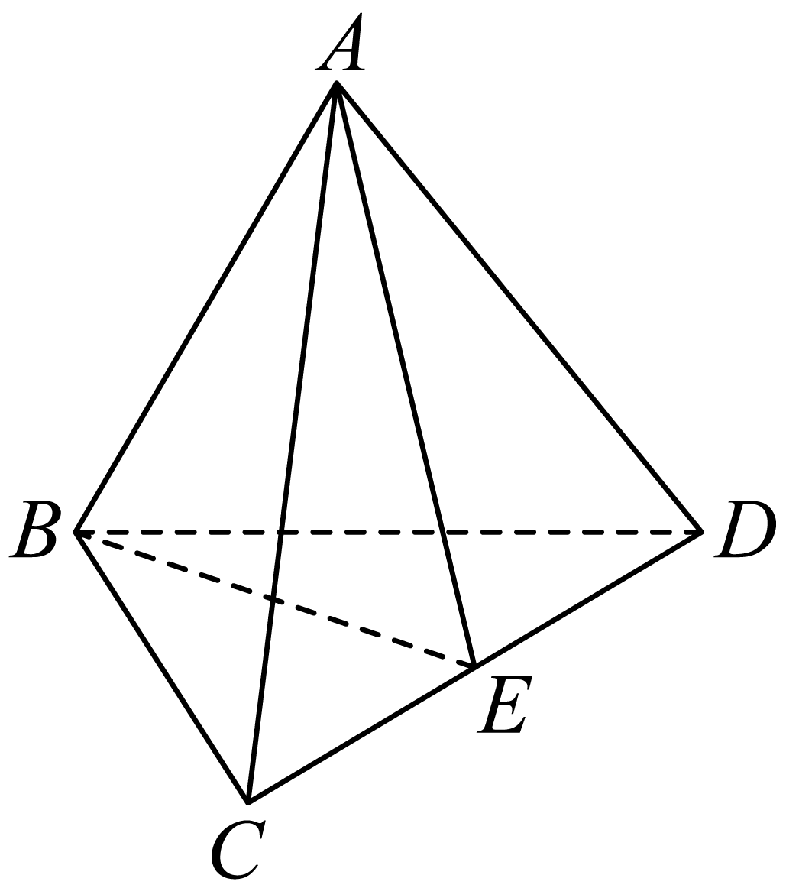
(1)求证：；
(2)若，，二面角的大小为，求三棱锥的体积.
【答案】(1)证明过程见解析
(2)
【分析】（1）由三角形全等得到，由三线合一得到⊥，⊥，从而得到线面垂直，线线垂直；
（2）由（1）得到为二面角的平面角，即，作出辅助线，由（1）知，⊥，证明出⊥平面，并求出，求出，由锥体体积公式得到答案.
【详解】（1）为正三角形，为中点，故⊥，
因为，，，所以≌，
故，又为中点，故⊥，
因为，平面，所以⊥平面，
因为平面，所以；
（2）由（1）知，⊥，⊥，
故为二面角的平面角，即，
因为，，所以，
由勾股定理得，
过点作⊥于点，
由（1）知，⊥平面，而平面，
所以⊥，
因为平面，，
所以⊥平面，
其中，
即三棱锥的高为，
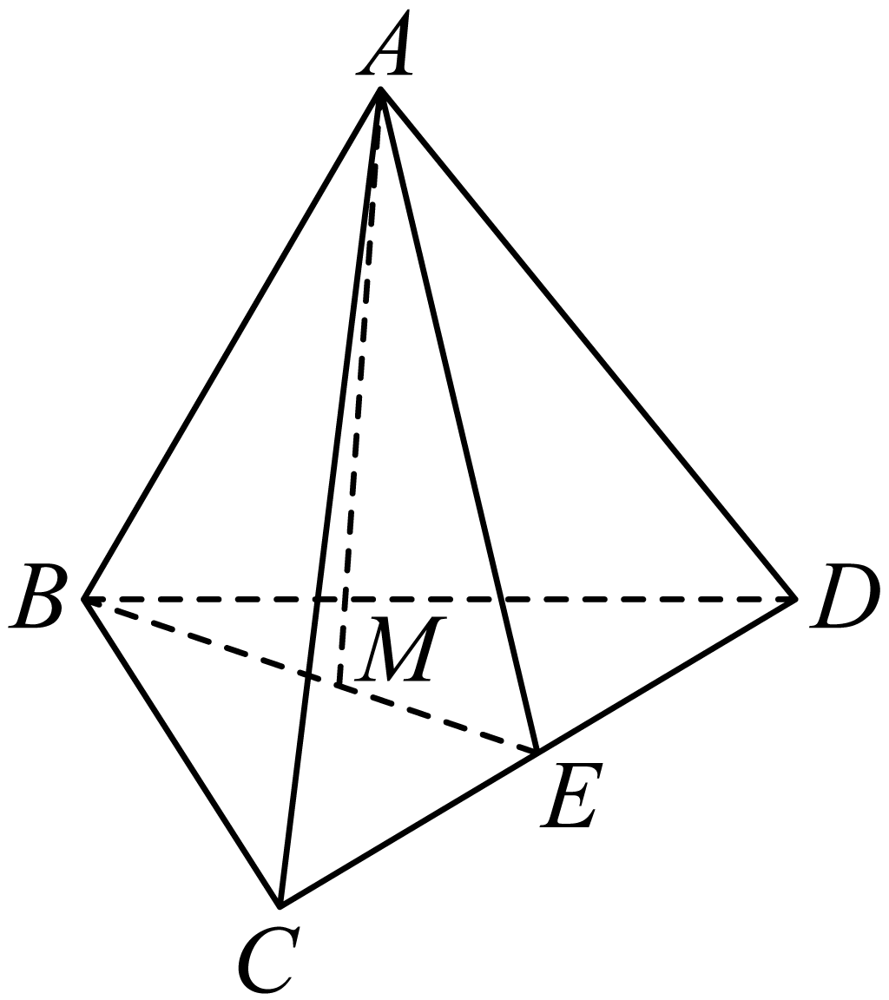
由勾股定理得，
故，
三棱锥的体积为.
3．（24-25高一下·江苏·期末）如图，在四棱锥中，平面⊥平面，底面为正方形，分别为的中点，设平面平面．
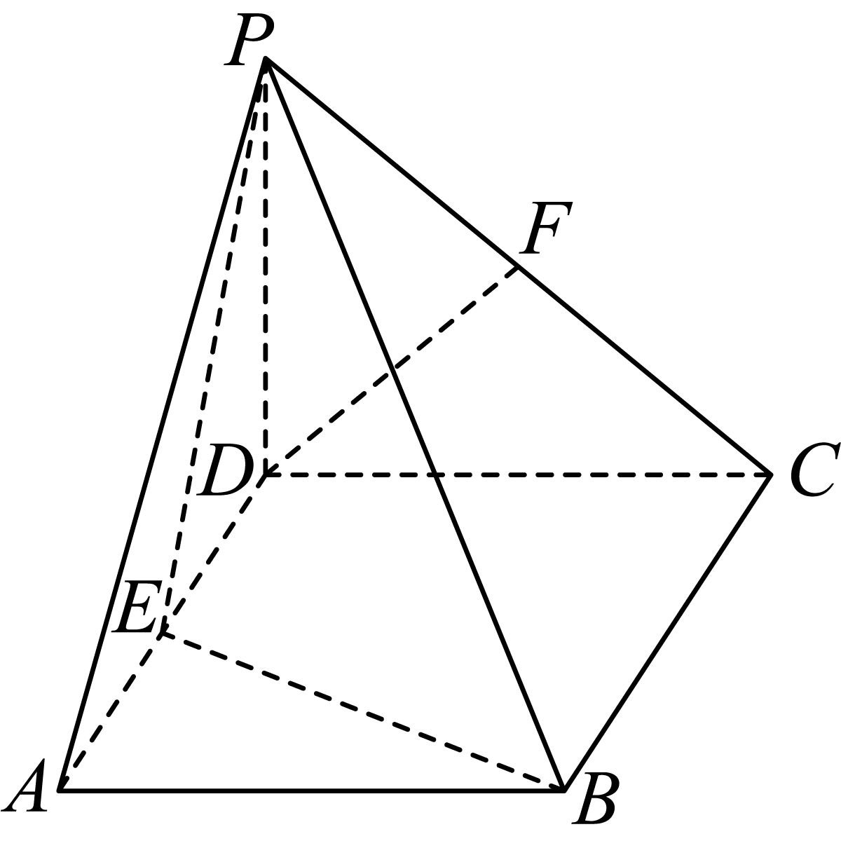
(1)求证：；
(2)求证：；
(3)若，二面角的大小为，求与底面所成角的正弦值．
【答案】(1)见解析
(2)见解析
(3)
【分析】（1）根据平面平面，引用面面垂直的性质定理，得平面，再根据线面垂直的性质，得到；
（2）取的中点，连接，，证明四边形为平行四边形，得，再根据线面平行的判定定理得平面，最后利用线面平行性质定理得到；
（3）由二面角的定义知是二面角的平面角，由此可设再由面面垂直的判定定理可知平面，所以即为与底面所成角，求解即可.
【详解】（1）因为底面为正方形，所以，
因为平面平面，平面平面，平面，
所以平面，又因为平面，
所以.
（2）取的中点，连接，，
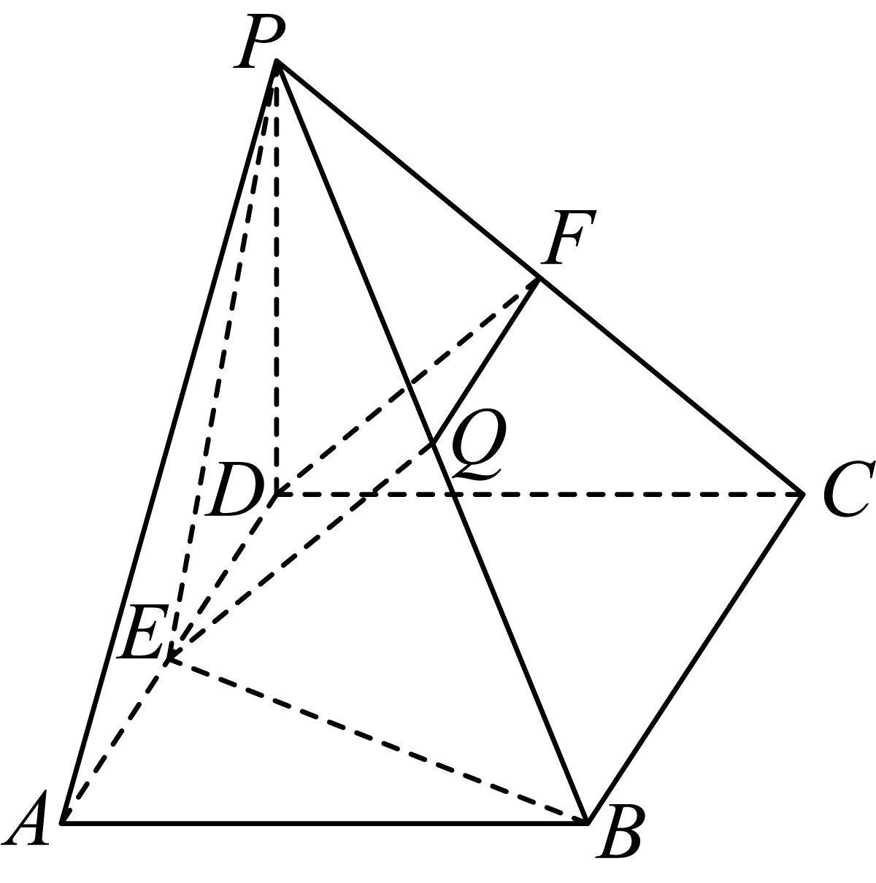
因为点分别为的中点，
所以，且，
因为，所以，
所以四边形为平行四边形，所以，
又因为平面，平面，所以平面.
又因为平面，平面平面
所以.
（3）因为平面，平面，所以，又，
是二面角的平面角，所以，
设则，连接，，
因为，平面平面，
平面平面，平面，
所以平面，所以即为与底面所成角，
因为平面，平面，所以，
所以，
所以在直角三角形中，.
所以与底面所成角的正弦值为.
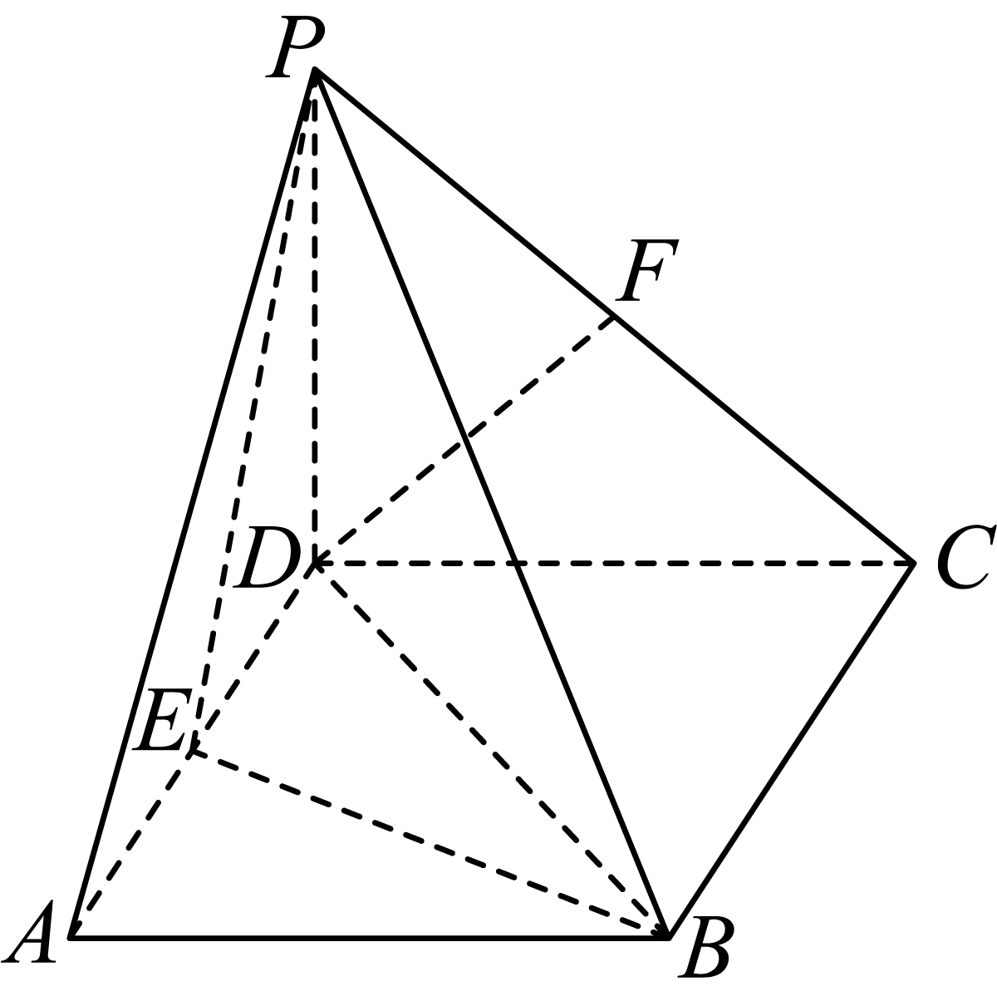
4．（24-25高一下·河北·期末）如图，在四棱锥中，底面为平行四边形，，，，平面，点在棱上．
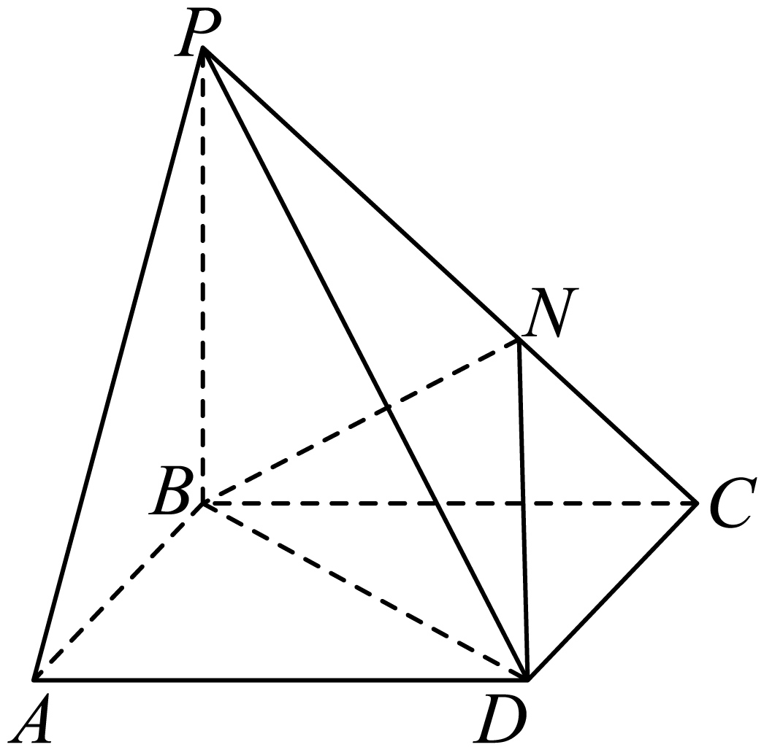
(1)求；
(2)若平面，求三棱锥的体积；
(3)若二面角的大小为，求．
【答案】(1)证明见解析
(2)
(3)．
【分析】（1）根据平面得平面平面，从而可得平面，故为直角三角形，从而可求；
（2）可证为的中点，从而可利用等积转化求三棱锥的体积；
（3）过点作的平行线交于点，可证为二面角的平面角，利用解直角三角形可求的值 .
【详解】（1）∵平面，平面，∴平面平面，
又∵，平面，平面平面，∴平面，
又∵平面，∴，∴为直角三角形，
∴，即．
（2）连接与交于点，连接，
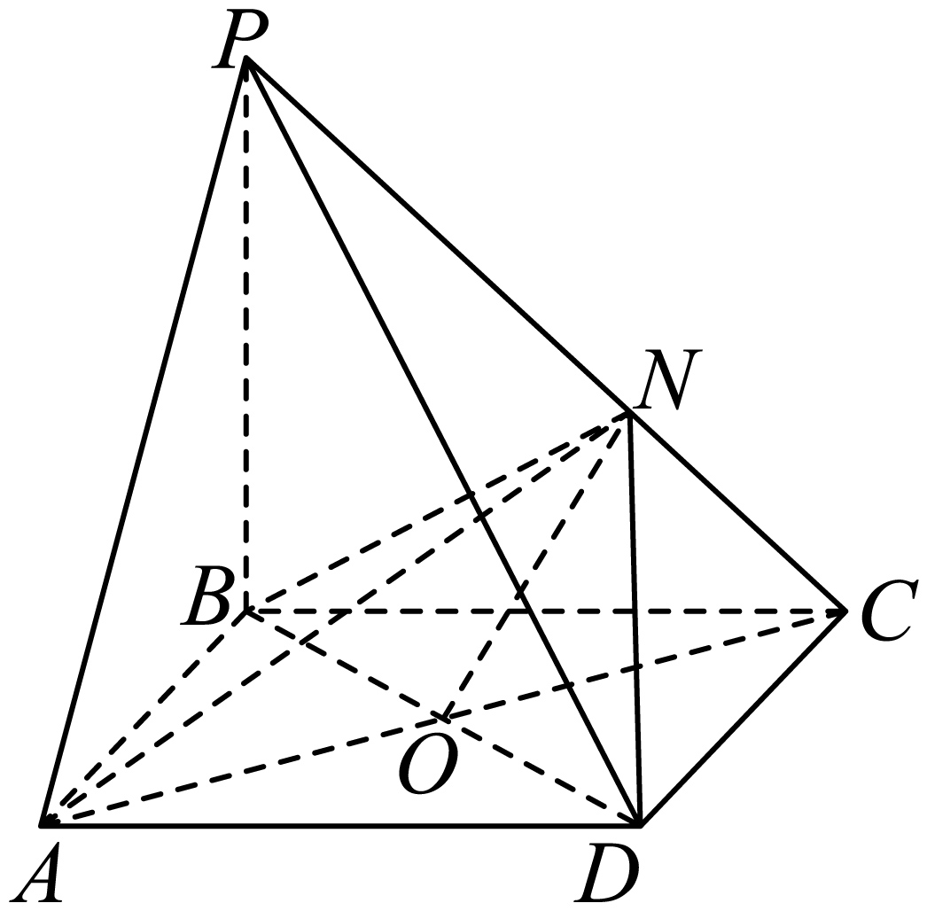
∵平面，平面，平面平面，
∴，可知为的中点，而平面平面，故，
在中，，，，
∴，，，
∴
．
（3）由题意知平面，过点作的平行线交于点，
∴平面，再作（为垂足），
因为平面，故，而平面，
所以平面，而平面，故，
∴为二面角的平面角，，
由（2）可知，∴是等腰直角三角形，
同理也是等腰直角三角形，从而，
在中，，，∴，
不妨设，，则且，
∴，∴．
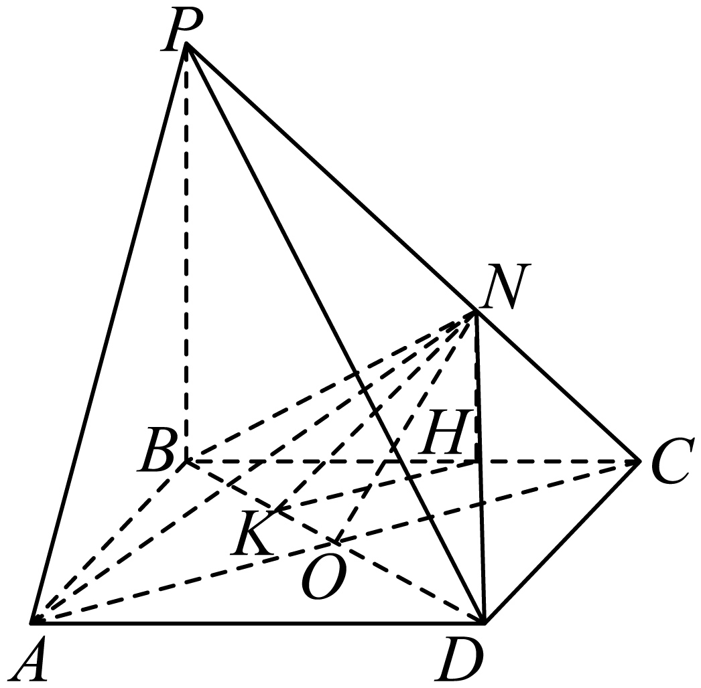

【题型07：线面角、二面角中的探索性问题】
1．如图，已知正方形的边长为1，平面，三角形是等边三角形．
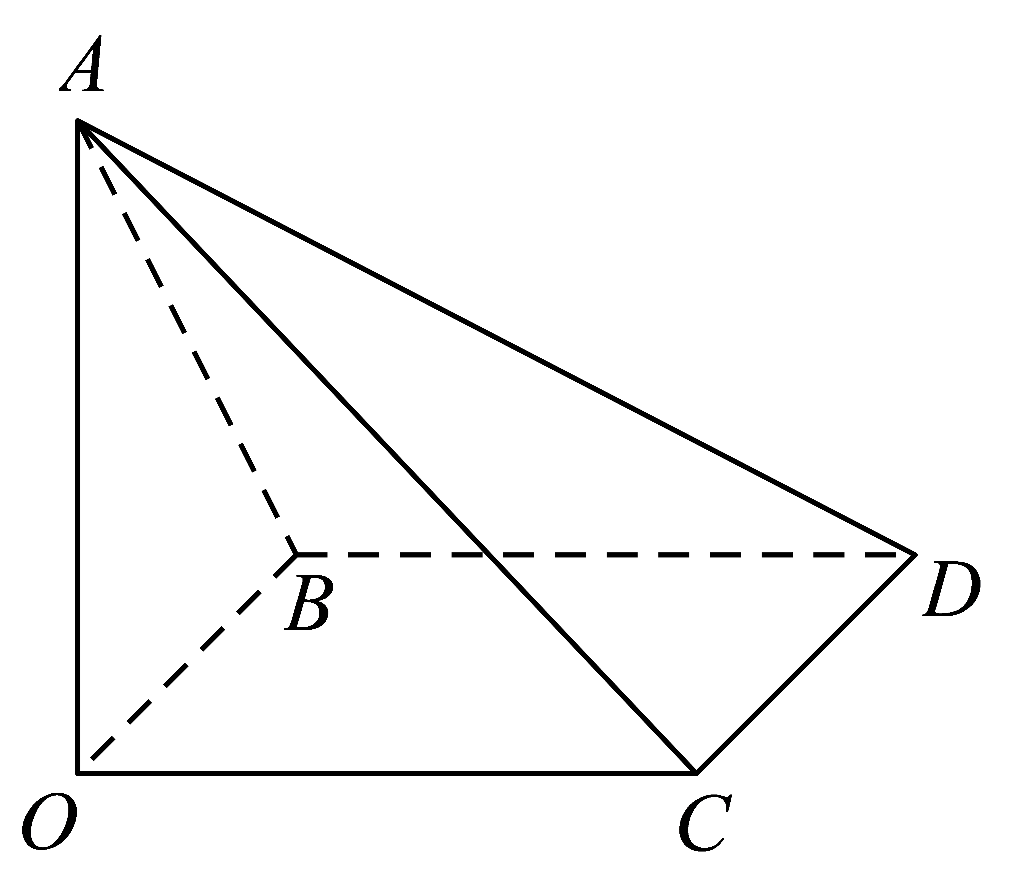
(1)求异面直线与所成的角的大小；
(2)在线段上是否存在一点，使得与平面所成的角大小为？若存在，求出的长度，若不存在，说明理由.
【答案】(1)；
(2)存在，1
【分析】（1）根据线线平行可得异面直线所成的角，根据三角形的边角关系即可求解，
（2）根据几何法求解线面角，利用三角形的边角关系即可求解.
【详解】（1）因为为正方形，则，
则异面直线与所成的角为与所成的角，即或其补角，
因为三角形是等边三角形，则
平面，平面，，．
所以异面直线AC与BD所成的角为．
（2）作交于点，连接，
平面，平面，
则与平面所成的角为，
设，则，
则.
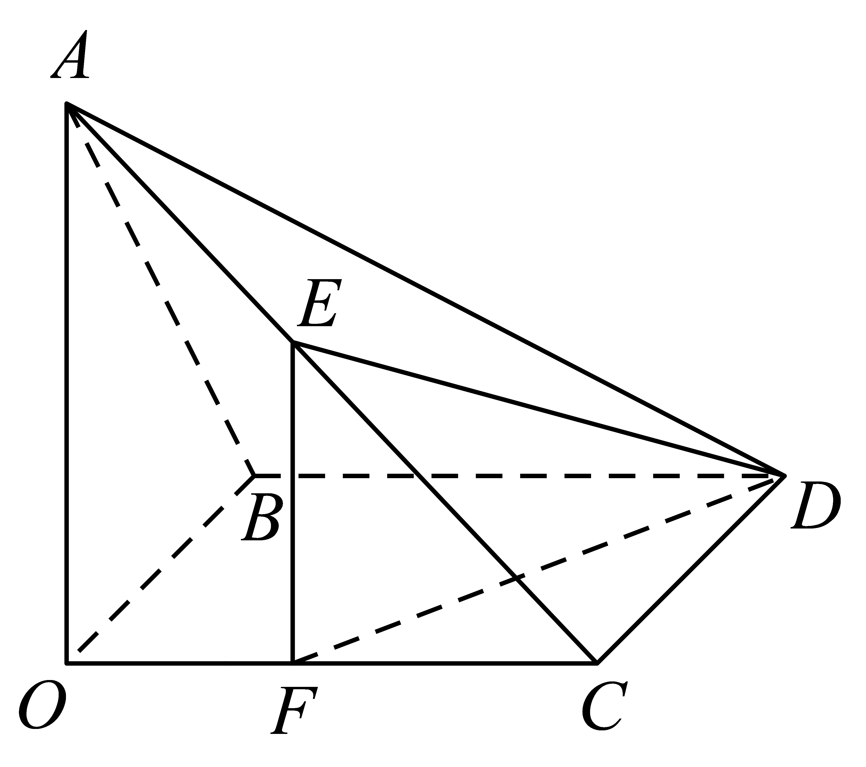
2．如图，在四棱锥P—ABCD中，底面ABCD为正方形，PA⊥底面ABCD，PA=AB，E为线段PB的中点，若F为线段BC上的动点（不含B）．
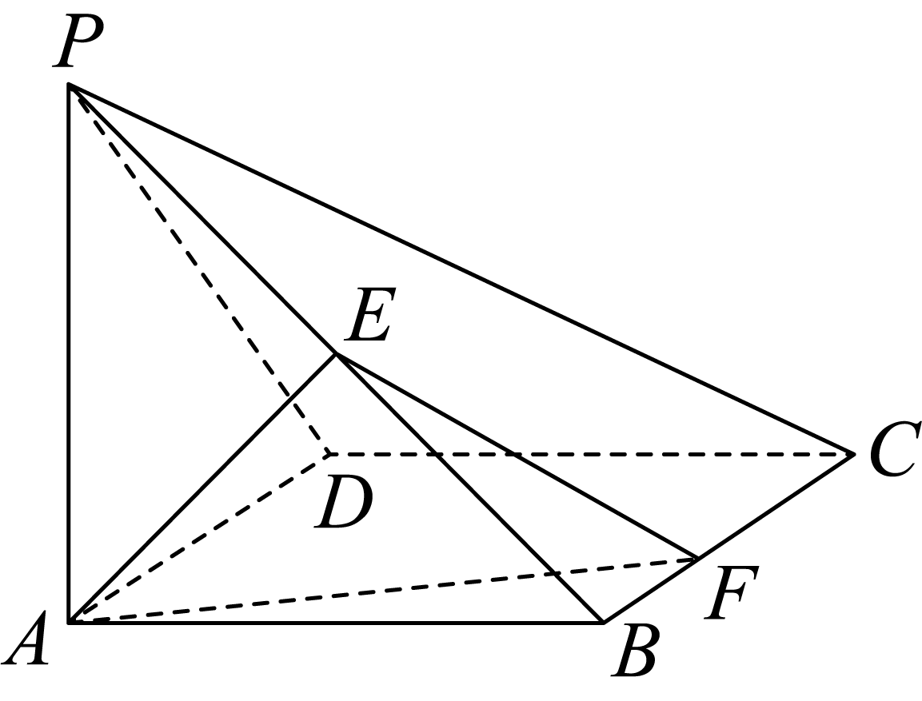
(1)平面AEF与平面PBC是否相互垂直？若是，请证明；若不是，请说明理由；
(2)若为何值时？二面角B—AF—E为．
【答案】(1)平面AEF与平面PBC是相互垂直；证明见解析
(2)
【分析】（1）根据线面垂直的性质，结合正方形的性质、线面垂直的判定定理、面面垂直的判定定理进行证明即可；
（2）根据二面角的定义，结合锐角三角函数定义进行求解即可.
【详解】（1）因为，E为线段PB的中点，所以，因为底面ABCD，平面ABCD，所以，又因为底面ABCD为正方形，所以，又，所以平面PAB，∵平面PAB，∴，因为，所以平面PBC，因为平面AEF，所以平面平面PBC
（2）如图，取AB的中点M，作交AF于点N，连接EM，EN，
因为EM为的中位线，所以，又平面ABCD，线段BC
故平面ABF，，，
故平面EMN，所以即为二面角的平面角，即
设，则，
因为，即，所以
又，即，得
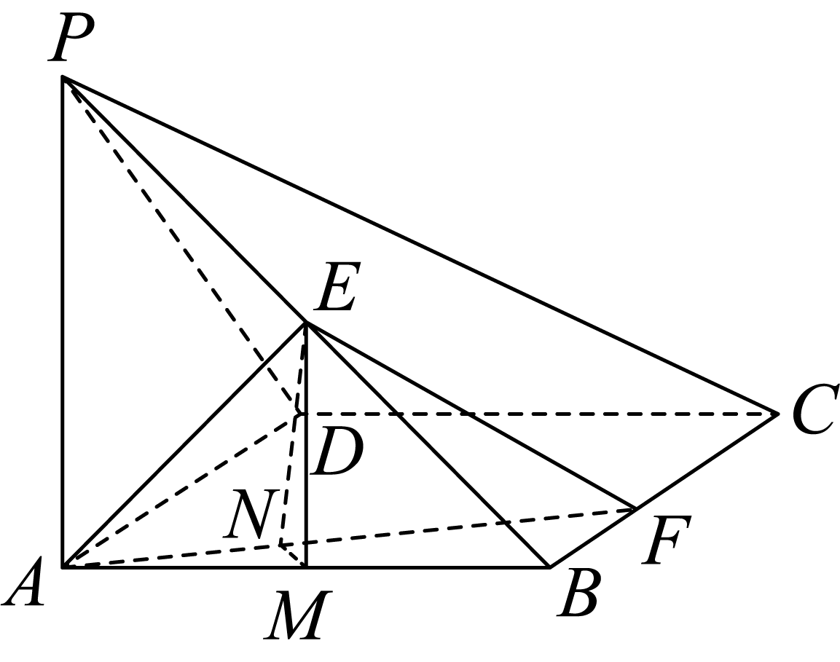
3．（23-24高一下·广东茂名·月考）如图，在四棱锥中，平面底面，底面是直角梯形，，，，，是的中点.
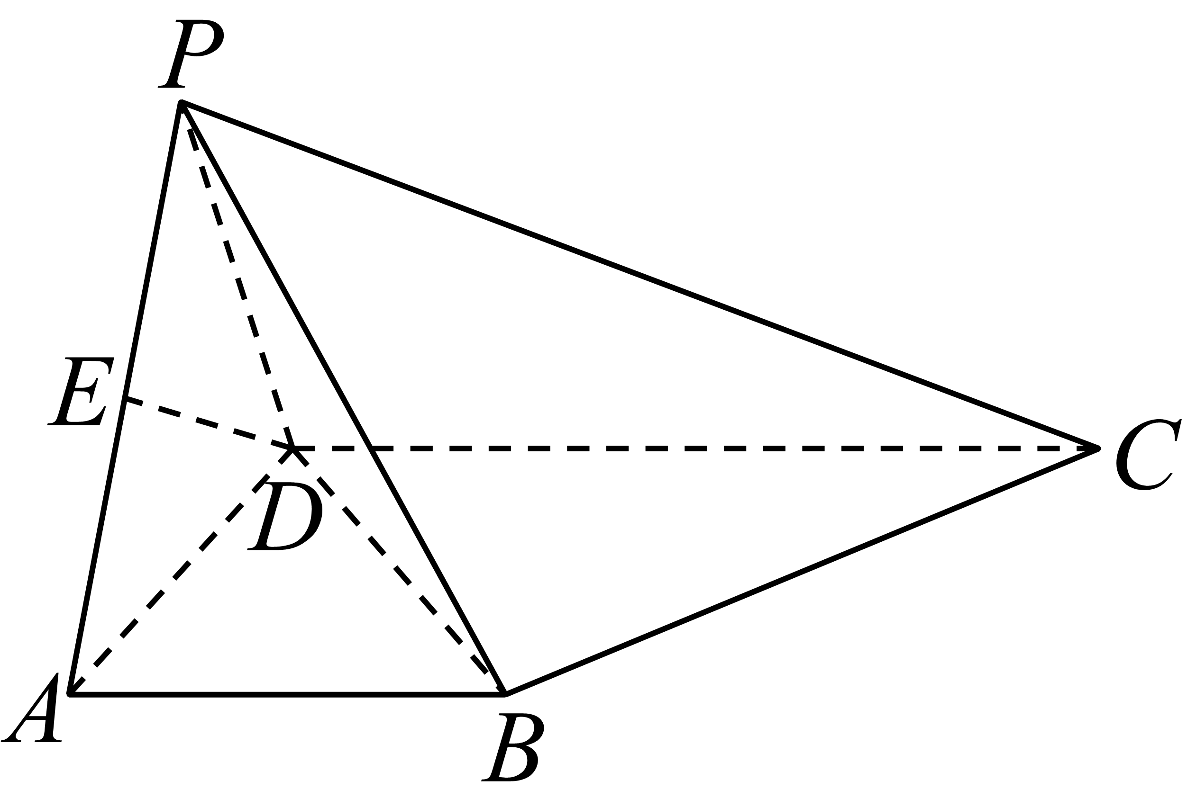
(1)证明：平面；
(2)底边上是否存在异于端点的一点，使得直线与平面所成的角为？若存在，求出的值；若不存在，请说明理由.
【答案】(1)证明见解析
(2)存在，
【分析】（1）根据面面垂直的性质可知平面，即可得，由题意可得，结合线面垂直的判定定理分析证明；
（2）做辅助线，分析可知，由垂直关系可得，设，利用等体积法运算求解.
【详解】（1）因为平面平面，平面平面，，平面，
所以平面.
由平面，可得，
又因为是的中点，，则，
且，、平面，所以平面.
（2）假设在上存在异于端点的点，使得直线与平面所成的角大小为.
过点作平面，垂足为，连结、、，
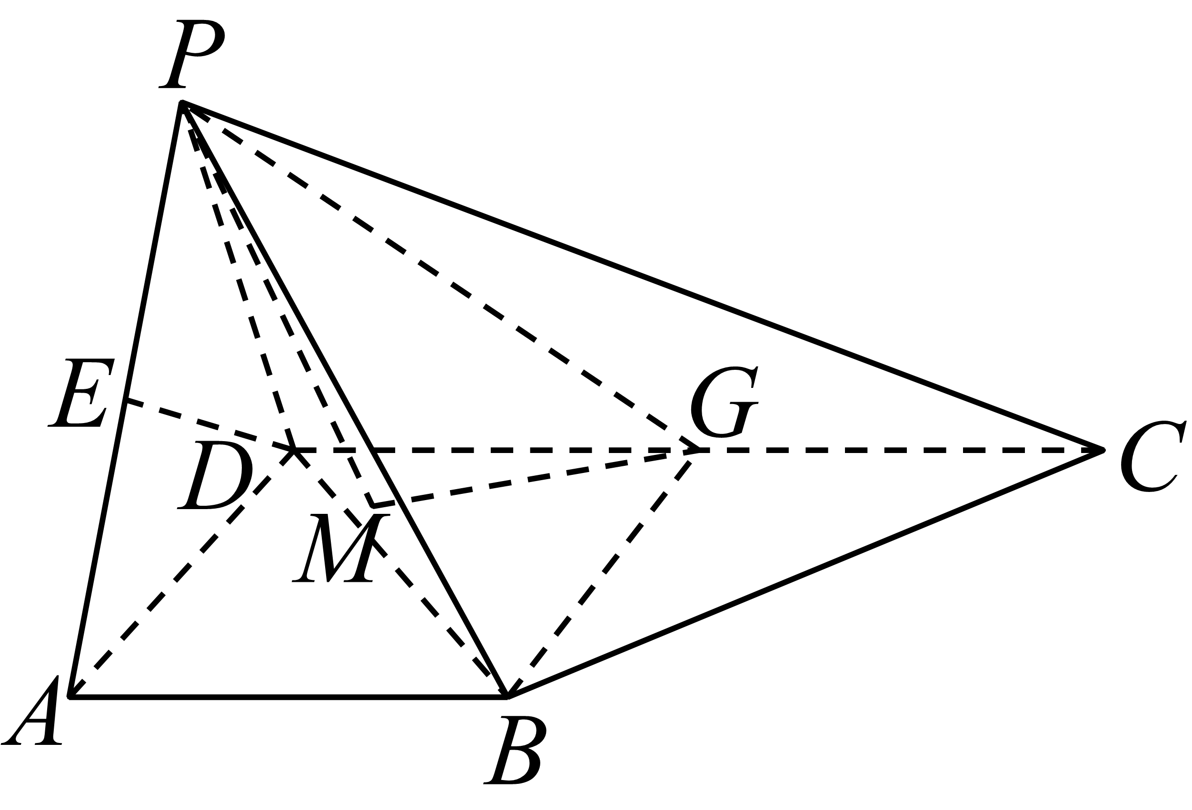
则，，
设，，则，
由（1）可知：平面，，
可知平面，
由平面，可得，
在中，，
在中，，
因为底面是直角梯形，，，，
则，，
可得，，
由得，，
即，解得，
故存在点，使得直线与平面所成的角大小为，此时.
4．（24-25高一下·云南大理·月考）如图1，在等腰梯形ABCD中，，将沿边AC翻折，使点翻折到点，连接PB，得到三棱锥，如图2，其中．
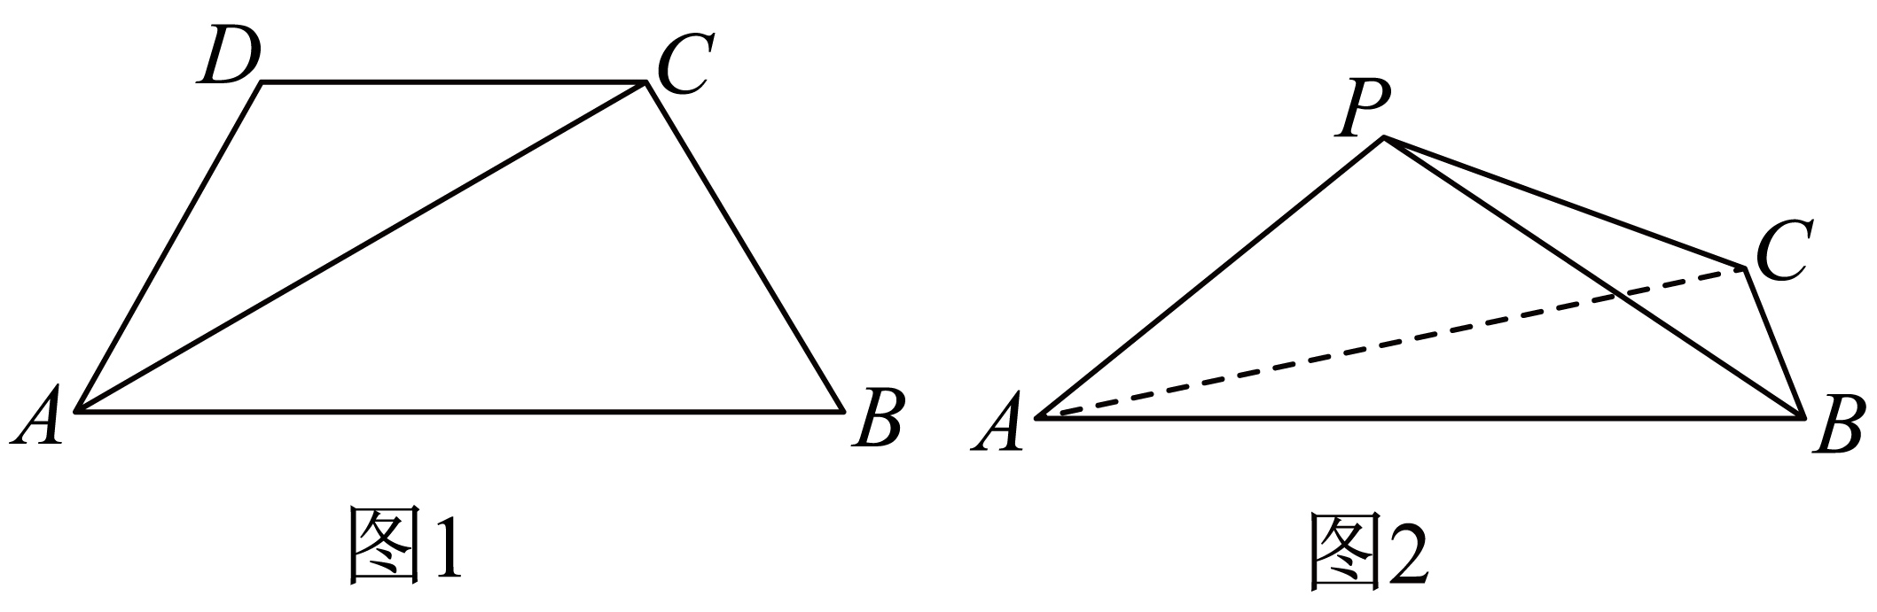
(1)证明：平面PAC．
(2)若，求三棱锥的体积．
(3)若，试问在侧棱PC上是否存在一点，使得二面角的余弦值为？若存在，求出CE的长度；若不存在，请说明理由．
【答案】(1)证明见解析
(2)
(3)不存在，理由见解析
【分析】（1）求证以及，再利用线面垂直的判定定理即可；
（2）利用棱锥的体积公式计算即可；
（3）作出二面角的平面角，再结合三角函数值求出的长度即可判断.
【详解】（1）如图1，在梯形ABCD中，取边AB的中点，连接CF．
因为，所以，
所以四边形AFCD是平行四边形，所以，
因为，所以，所以，
因为，且，所以，
所以，
因为平面平面PAC，且，所以平面
（2）如图2，取棱AC的中点，连接PG，
由（1）可知平面PAC，且平面ABC，则平面平面ABC，
因为，且为线段AC的中点，所以，
因为平面平面，平面，所以平面，
则为三棱锥的高，
因为，所以，则
故三棱锥的体积．
（3）假设存在满足条件的点．
如图2，作，垂足为，作，垂足为．
由（2）可知平面平面ABC，又，且平面平面，
所以EH平面ABC，
因为平面ABC，所以，
因为，且平面，，所以平面EHK．
因为平面EHK，所以，则为二面角的平面角．
设，则．
因为，且，所以，则．
易证，则，故．
由题意可得，则．
因为平面ABC，且平面ABC，所以，
所以，
则，解得，故．
因为在棱PC上，所以，所以假设不成立，即不存在点，使得二面角的余弦值为．
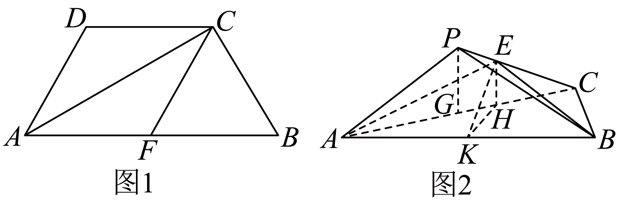
5．（24-25高一下·湖北黄冈·期末）如图，在三棱柱中，平面平面，平面平面，，是线段上一动点，，.
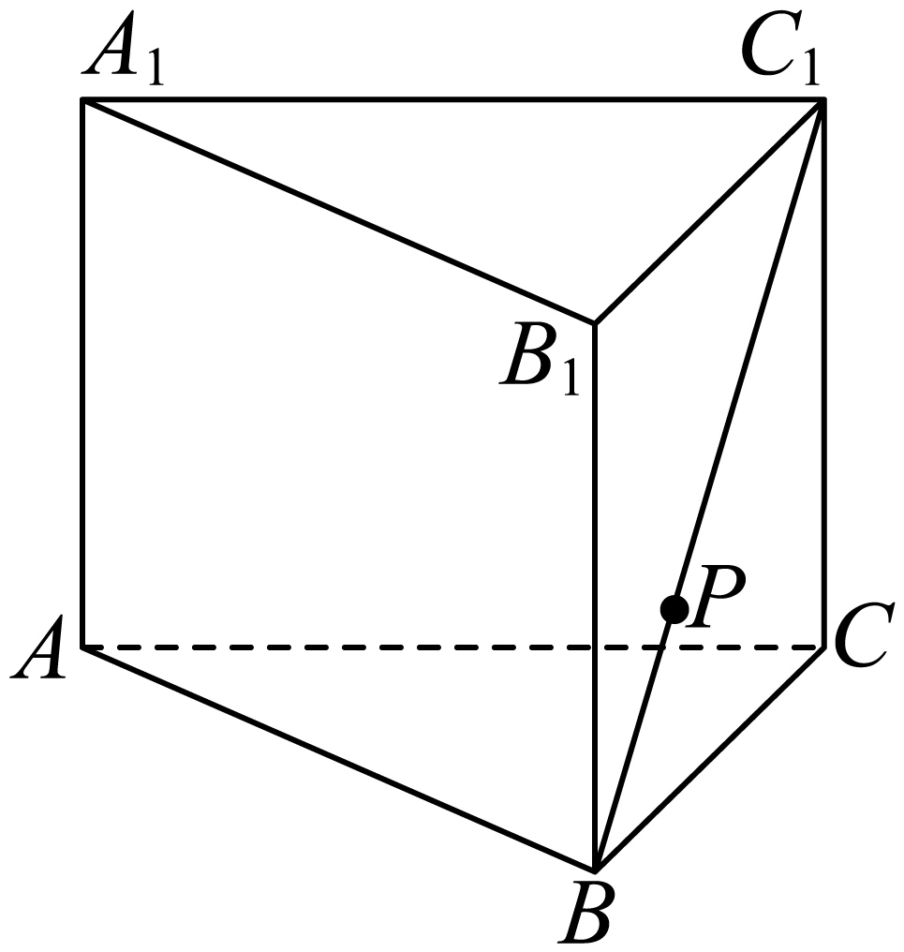
(1)证明：三棱柱是直三棱柱；
(2)若，求平面截三棱柱所得截面的面积；
(3)是否存在，使得直线与平面所成角的正切值为，若存在，求出的值，若不存在，请说明理由.
【答案】(1)证明见解析
(2)
(3)存在，
【分析】（1）在上任取一点，过作交于，在上任取一点，过作交于，可证平面，证明可得结论；
（2）过作，交于点，连接，截面为直角梯形，求得面积即可；
（3）延长交于点，过作于，所以平面，连接，为与平面所成的角，可得，进而可求的值.
【详解】（1）如图：
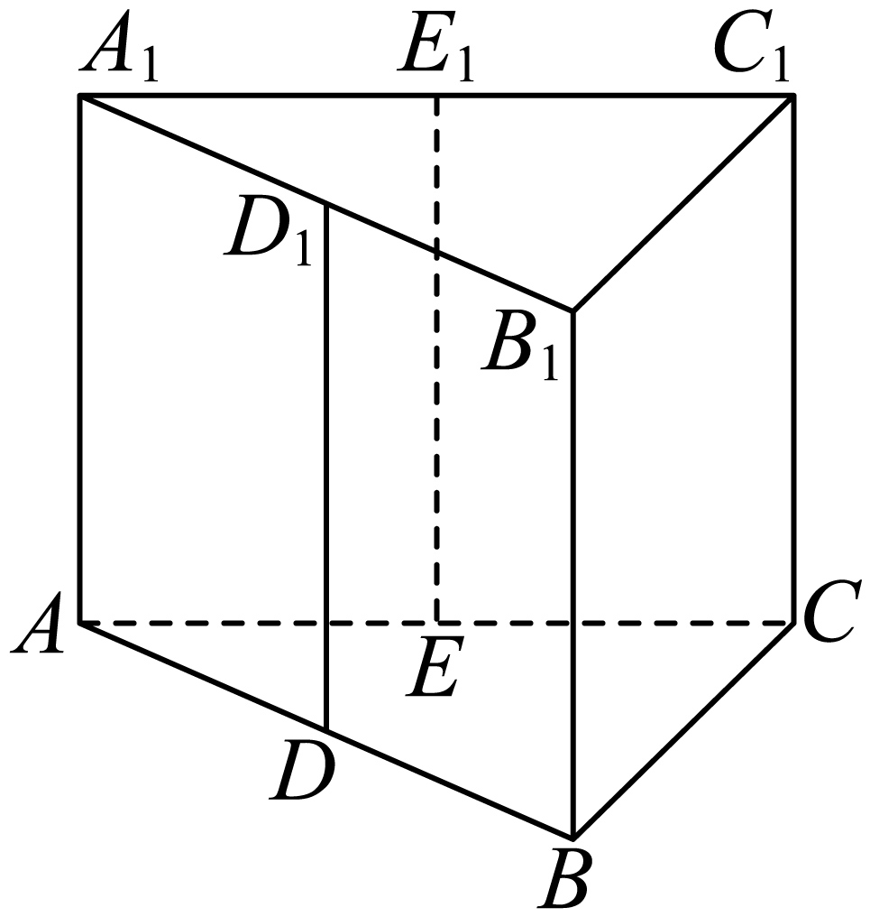
在上任取一点，过作交于，
在上任取一点，过作交于，
由平面平面，平面平面，平面
所以：平面，
同理有平面，从而有，
平面，平面，所以平面，
又因为平面平面，平面，
从而有，即平面.
从而三棱柱是直三棱柱.
（2）
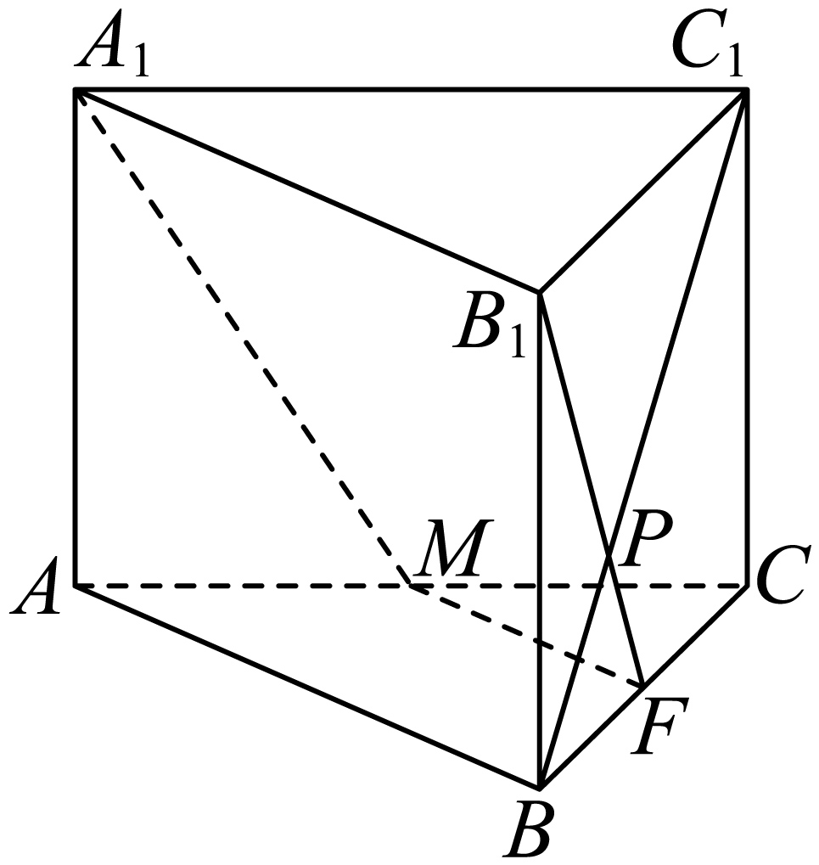
当时，连接延长交直线于，所以，
又因为，所以，所以为线段上靠近的一个三等分点，
过作，交于点，连接，
因为三棱柱为直棱柱，所以平面平面，
又，平面，平面平面，
所以平面，所以平面，
从而截面为直角梯形，，
所以，
从而直角梯形的面积为.
（3）
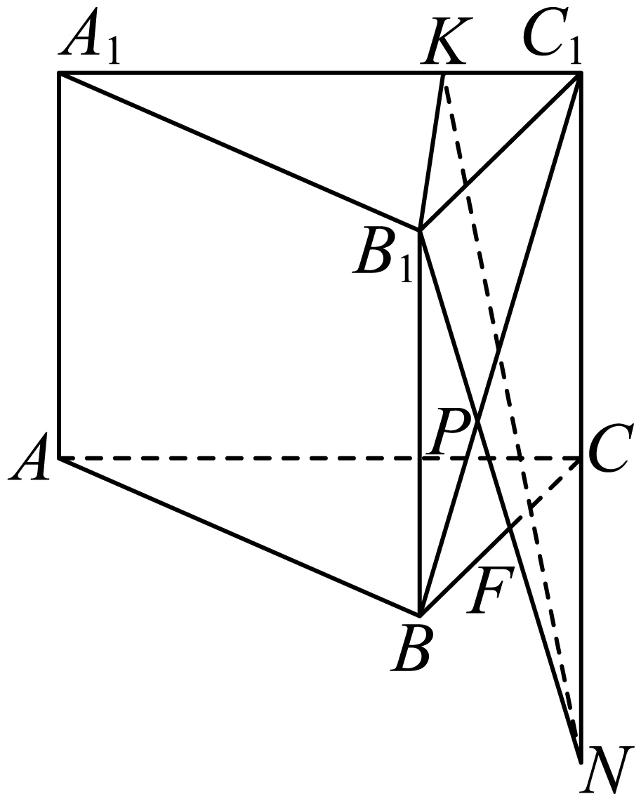
延长交于点，过作于，
因为三棱柱为直棱柱，所以平面平面，
又平面，平面平面，
所以平面，连接，
则为与平面所成的角，
由，，可知，，
若直线与平面所成角的正切值为，即，
从而，即，，从而易得，
即点为上靠近的一个三等分点，.


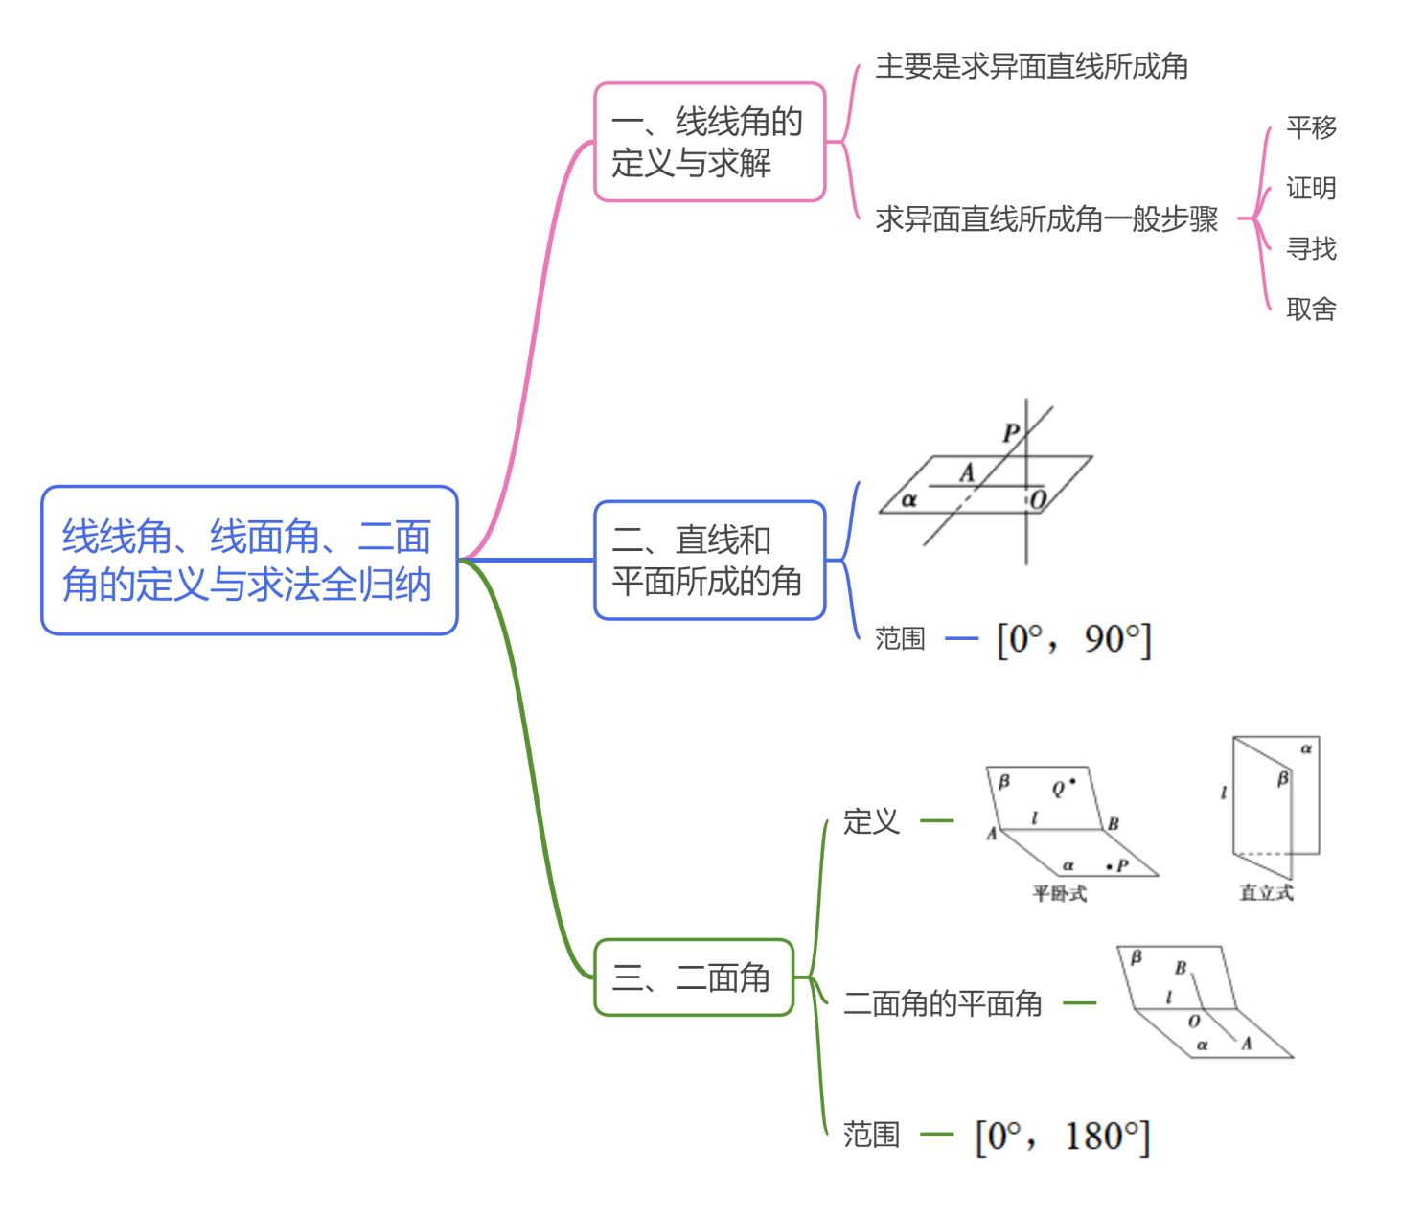

1．（24-25高一下·吉林长春·期末）已知点是正方体的棱的中点，则异面直线与所成角的余弦值为（ ）
A． B． C． D．
【答案】B
【分析】根据正方体性质可将平移到与相交，再由其棱长关系即可求得其余弦值为，说明即可得解.
【详解】取的中点为，连接，如下图所示：
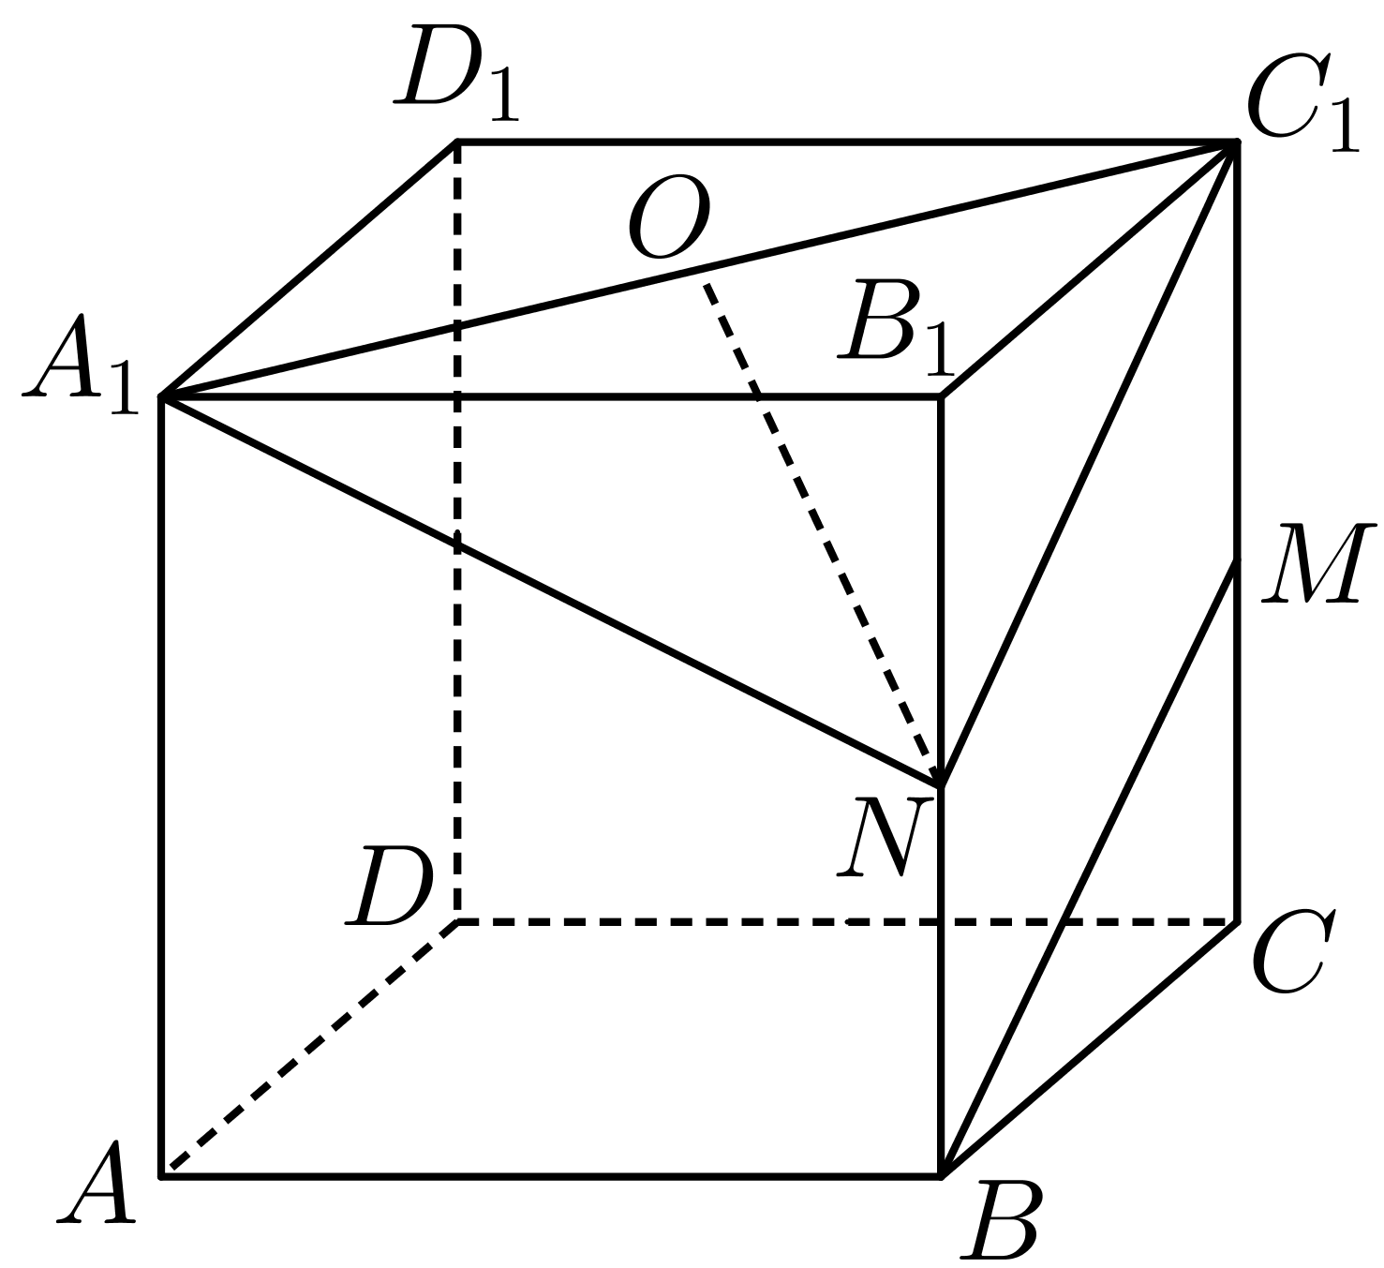
利用正方体性质可得，且，所以可得是平行四边形，
即，
所以异面直线与所成的角的平面角即为，
不妨设正方体棱长为，易知；
取的中点为，连接，易知，
所以，
由正方体性质可知，，所以四边形是平行四边形，
所以，
则异面直线与所成角的余弦值为.
故选：B.
2．（24-25高一下·湖北武汉·期末）在四面体中，分别为棱的中点，，则异面直线与所成角为（ ）
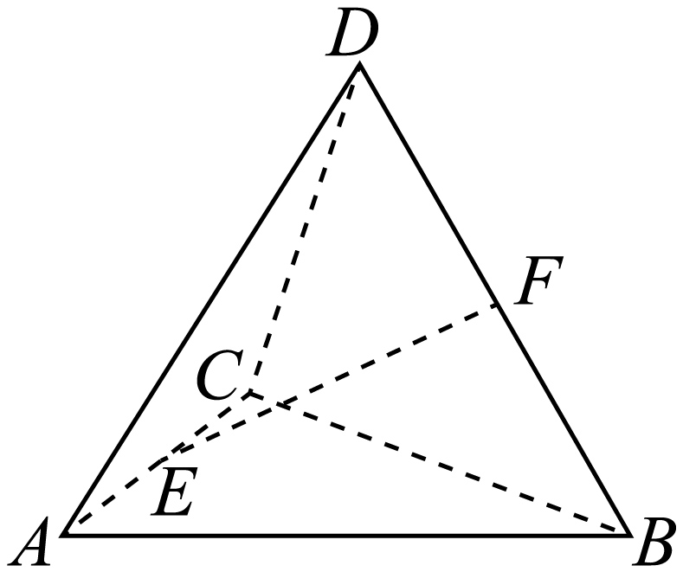
A． B． C． D．
【答案】D
【分析】取的中点，得到，得到为异面直线与所成的角，在中，利用余弦定理，求得，即可得到答案.
【详解】如图所示，取的中点，连接，，则，，
则为异面直线与所成的角（或补角），
因为，，所以，
所以异面直线与所成角为．
故选：D.
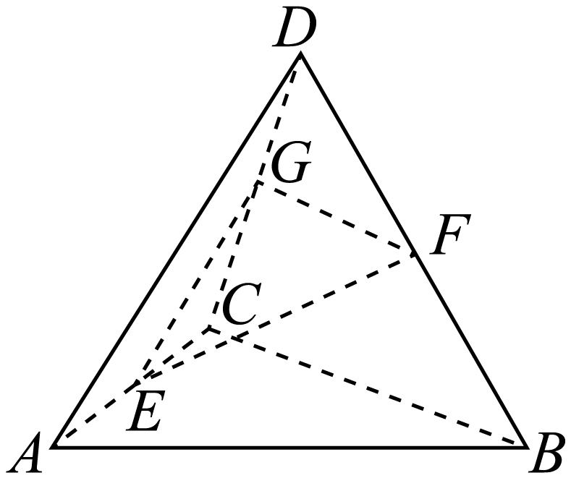
3．（24-25高一下·青海海南·期末）在直三棱柱中，，，，分别是棱，，的中点，则异面直线与所成角的余弦值是（ ）
A． B． C． D．
【答案】C
【分析】取棱的中点，连接，，，根据异面直线的定义说明是异面直线与所成的角或其补角，结合余弦定理即可求解.
【详解】取棱的中点，连接，，，如图所示，
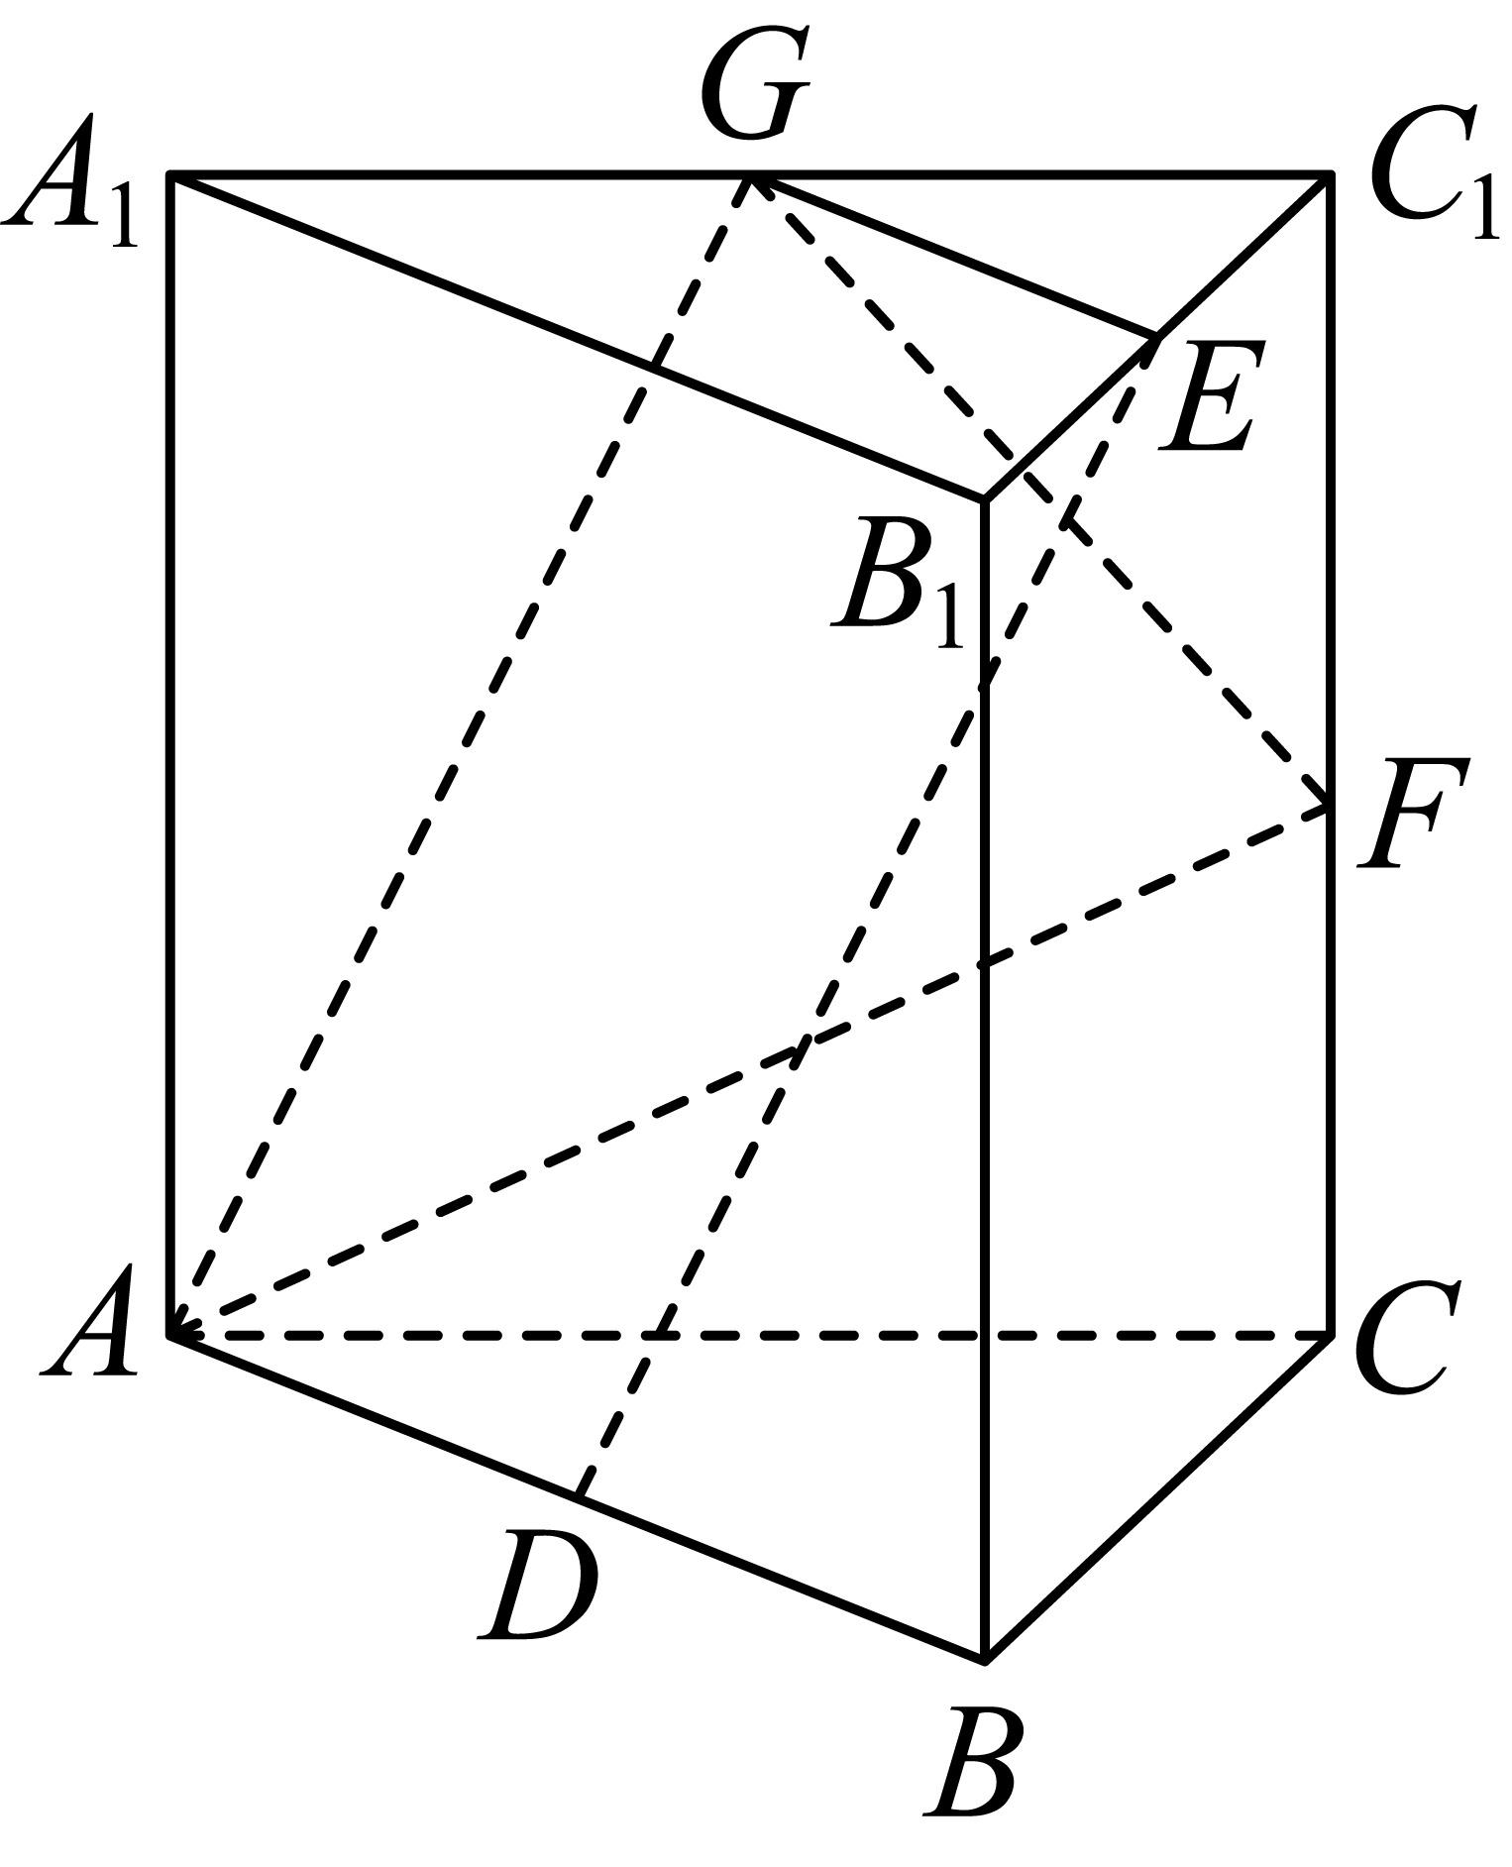
因为，分别是棱，的中点，所以，.
由棱柱的性质可知，.
因为是棱的中点，所以，，所以，，
所以四边形是平行四边形，所以，
则是异面直线与所成的角或其补角.
设，则，.
在中，由余弦定理可得，
即异面直线与所成角的余弦值是.
故选：C.
4．如图为倒置的正四棱台，，斜高为，点E为DC中点，则直线与所成角的正弦值为（ ）
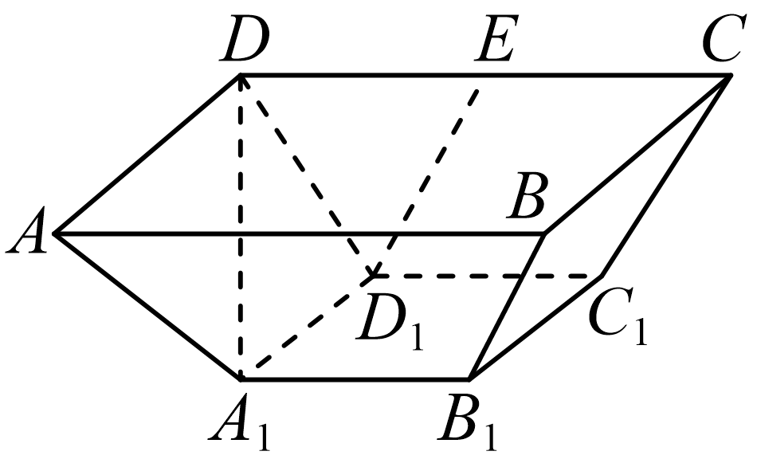
A． B． C． D．
【答案】C
【分析】连接，，可得，则就是异面直线与所成角，在中，利用余弦定理求的余弦值，再得到所成角的正弦值即可.
【详解】如图，连接，，因为，E为DC中点，
则，，所以四边形为平行四边形，，
则与所成角即为，又斜高为，则侧面等腰梯形的高为，
则在中，，
由余弦定理得，
则直线与所成角的正弦值为．
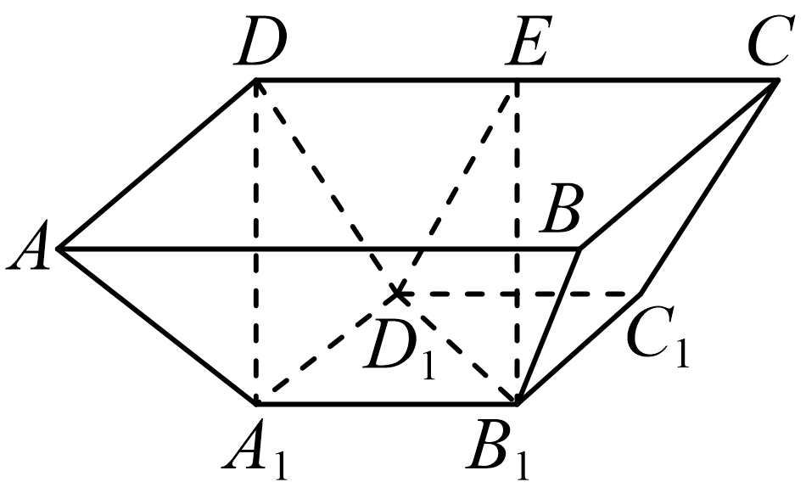
故选：C.
5．（23-24高一下·福建福州·期末）在正三棱柱 中，，，分别是 中点，则异面直线 与 所成角的余弦值为（ ）
A． B． C． D．
【答案】A
【分析】设，取的中点，的中点，的中点,可得异面直线与 所成角为或其补角，利用余弦定理即可求解.
【详解】设，取的中点，的中点，的中点,
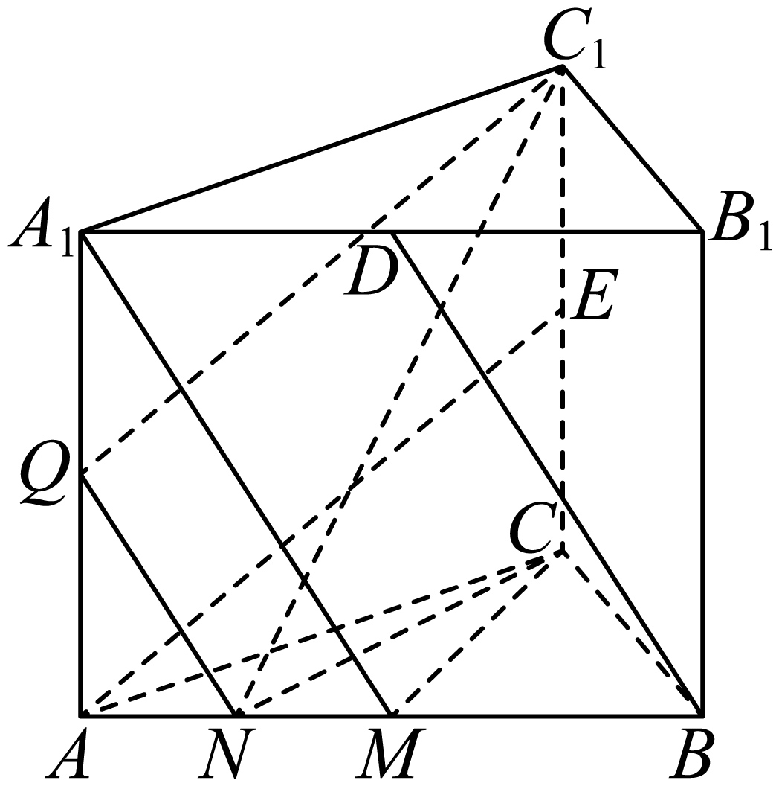
易知,,
所以异面直线与 所成角为或其补角.
由正三棱柱的几何特征可得,，.
,
,
，，
,
在中，由余弦定理可得,
所以直线与 所成角的余弦值为.
故选:A.
6．（24-25高一下·江苏·月考）在三棱锥中，，则异面直线PB与AC所成角的正切值是（ ）
A． B． C． D．
【答案】C
【分析】设的中点，的中点，的中点，连结，，，可得，，进而得到（或其补角）为与所成角，进而结合余弦定理及同角三角函数的基本关系求解即可.
【详解】如图，设的中点，的中点，的中点，连结，，，
所以，，且，，
则（或其补角）为异面直线与所成角，
由于，，
所以在等边中，，
同理在等边中，，故，
所以为等边三角形，故，
所以在中，，，，
由余弦定理可得：，
则，
则，
由于异面直线的夹角范围为，
所以异面直线与所成角为的补角，
则异面直线与所成角的正切值为.
故选：C.
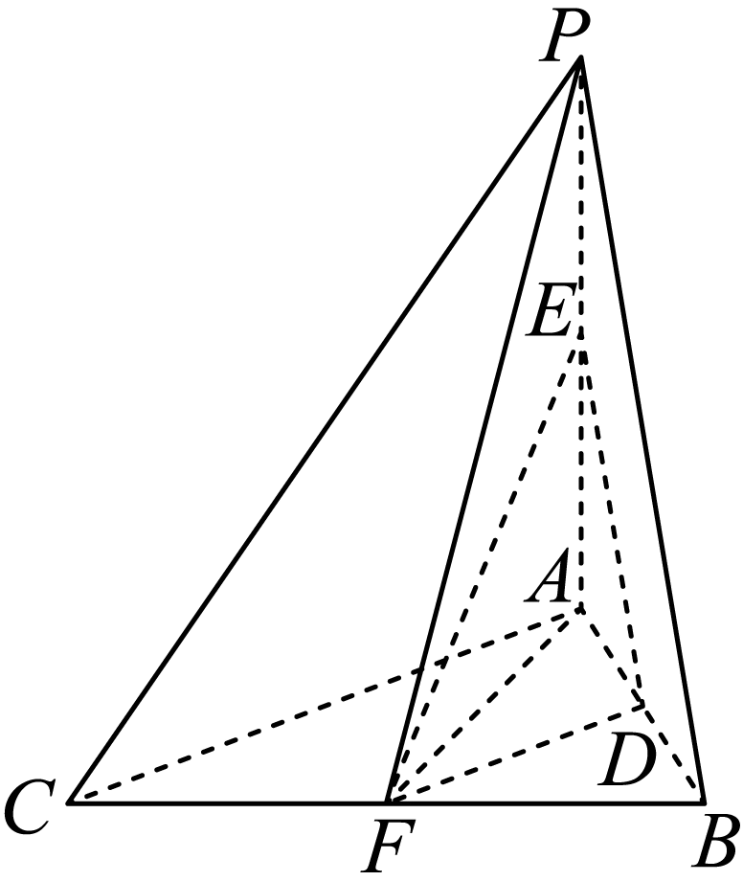
7．如图，在直三棱柱 中，，，点 是线段 上靠近 的三等分点，则直线 与 所成角的余弦值为 .
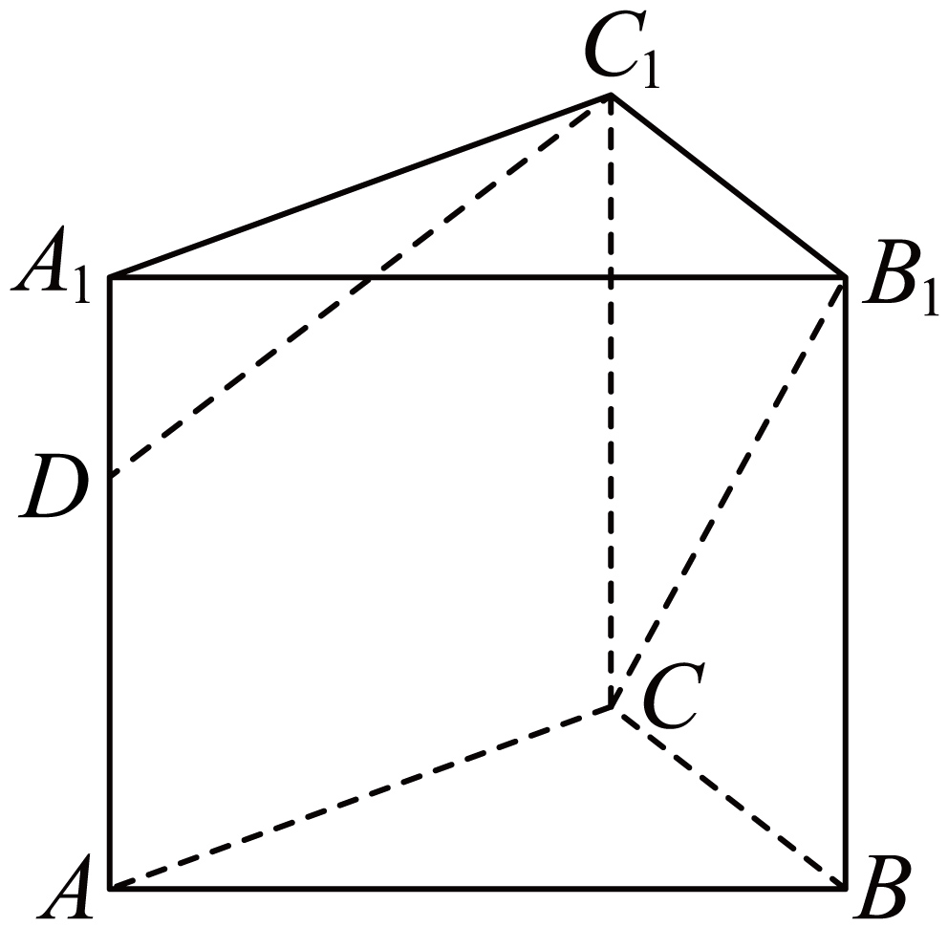
【答案】/
【分析】根据题意，可以用正方体模型补形解题，通过平移找出线线所成的角度借助余弦定理解题即可.
【详解】根据题意，可以补充成一个棱长为的正方体.
如图所示.取的三等分点，连接，根据正方体性质，知道.
则为直线 与 所成角或补角.
连接，.根据正方体性质，知道．
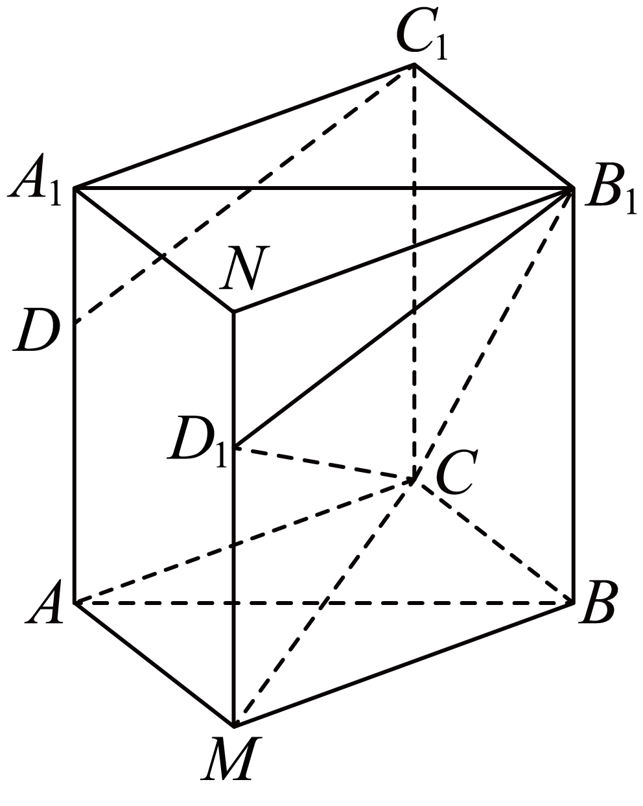，
，
，
，
在中，由余弦定理可得，，
则直线 与 所成角的余弦值为.
故答案为：.
8．（24-25高一下·山西·月考）如图，在直三棱柱中，，，点是的中点，若三棱柱的体积为4，则直线与所成角的余弦值为 ，
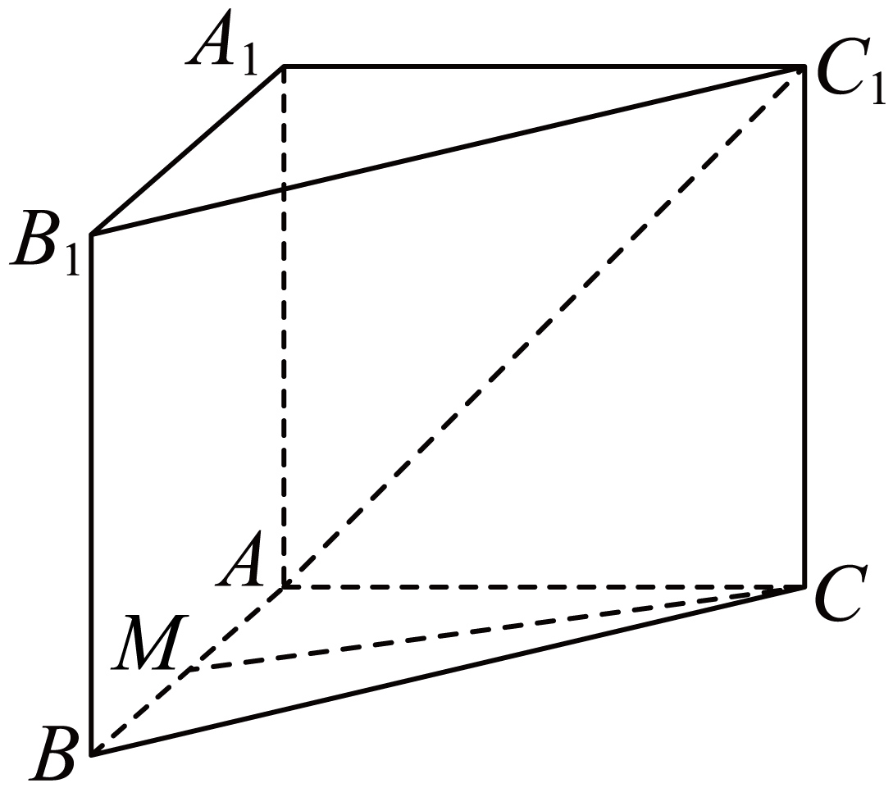
【答案】/
【分析】先根据题中信息得出，将直三棱柱补形成棱长为的正方体，取的中点，将问题转化为求，最后利用余弦定理即可.
【详解】因，，则，则，
则，
因三棱柱的体积为4，且为直三棱柱，
则，得，
故可将直三棱柱补形成棱长为的正方体，
取的中点，连接，
因且，且，
故四边形和均为平行四边形，故，，
则直线与所成角和直线所成角相等，
容易得，，，
则在种利用余弦定理可得，，
故直线与所成角的余弦值为.
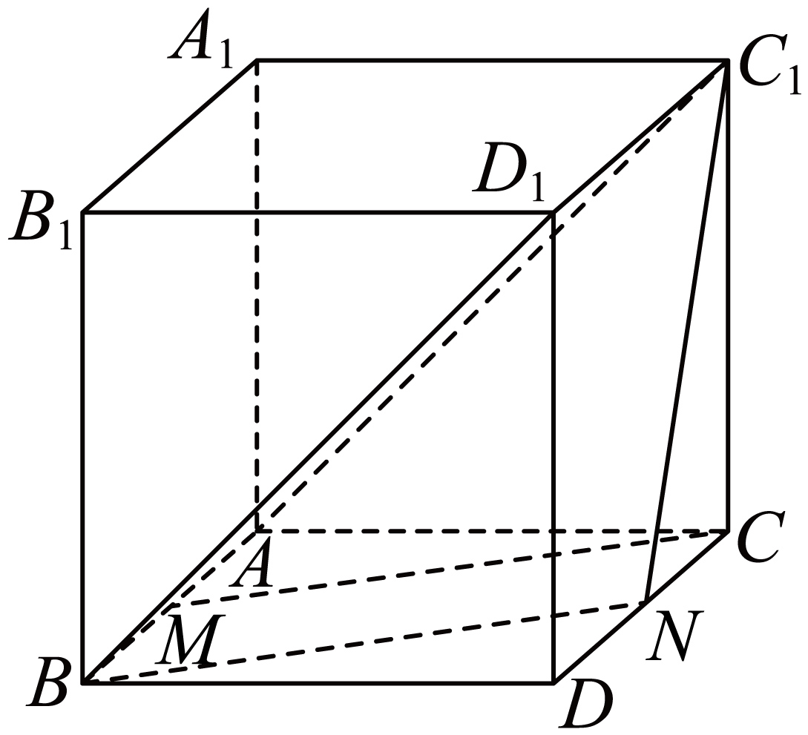
故答案为：
9．（24-25高一下·内蒙古包头·期末）如图1，在直角梯形中，，，且，现以为一边向梯形外作正方形，然后沿边将正方形翻折，使，为的中点，如图2.
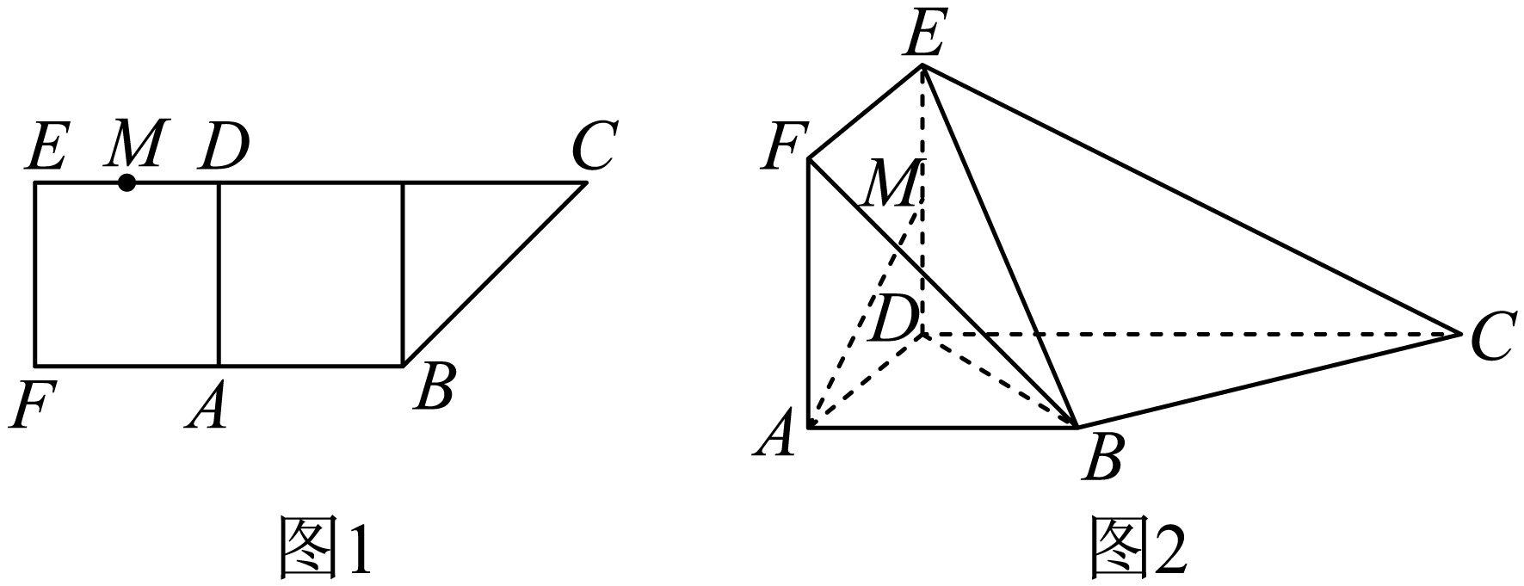
(1)求证：平面⊥平面；
(2)求与平面所成角的正弦值.
【答案】(1)证明见解析
(2)
【分析】（1）利用线线垂直证明平面，进而得到平面⊥平面；
（2）利用线线垂直证明平面，得到即为与平面所成的角，即可求解.
【详解】（1）因为为正方形，所以，
因为，，平面，
所以平面，又平面，所以平面平面，
即平面⊥平面；
（2）连接，由（1）知，平面，平面，
所以，因为，，平面，
所以平面，所以即为与平面所成的角，
因为，所以，所以，
所以与平面所成角的正弦值为.
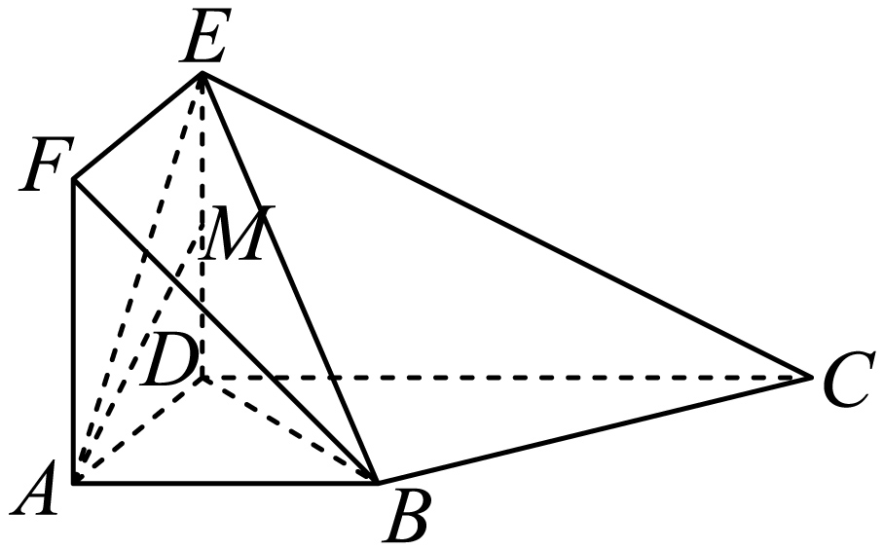
10．（24-25高一下·云南玉溪·期末）如图，在正方体中，为的中点．
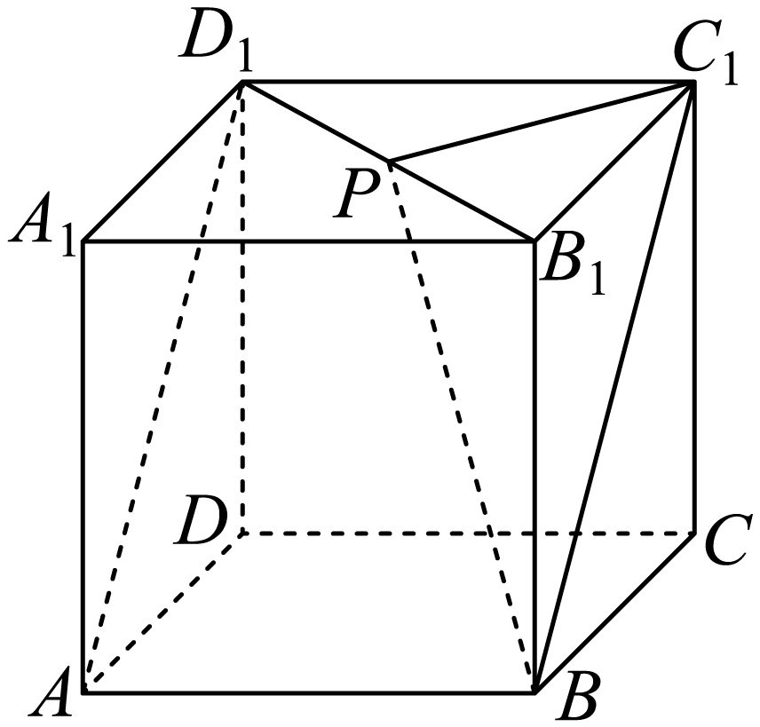
(1)证明：平面；
(2)求二面角的正弦值．
【答案】(1)证明见解析
(2)
【分析】(1)证明，得关键线线平行，从而得到平面；
(2)证明，得到二面角的平面角，在直角三角形中，找到它的正弦值即可.
【详解】（1）证明：，
又平面，平面，平面．
（2）如图，在正方体中，平面，
又平面，．
为的中点，．
又，平面，平面，
平面．又平面，．
又，为二面角的平面角．
设正方体的棱长为2，
则，，，
二面角的正弦值为．
11．（24-25高一下·湖南衡阳·期末）如图，在四棱锥中，底面为正方形，侧面是正三角形，侧面底面，是线段的中点，是线段的中点.
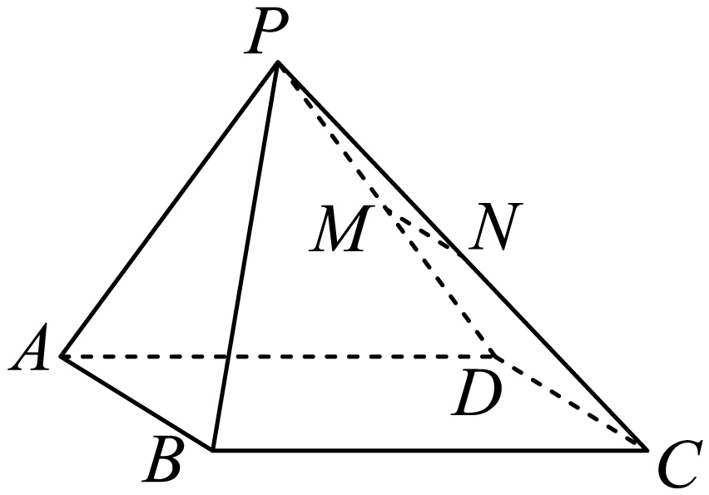
(1)求证：平面；
(2)求与面所成角的正弦值．
【答案】(1)证明见解析
(2)
【分析】（1）利用面面垂直的性质定理得平面，再根据，即可证明答案；
（2）利用等体积法求出到面的距离，进而得到与面所成角的正弦值.
【详解】（1）因为底面为正方形，
所以，
又因为平面平面，平面平面，
所以平面，
又因为是线段的中点，是线段的中点，
所以，
所以平面.
（2）
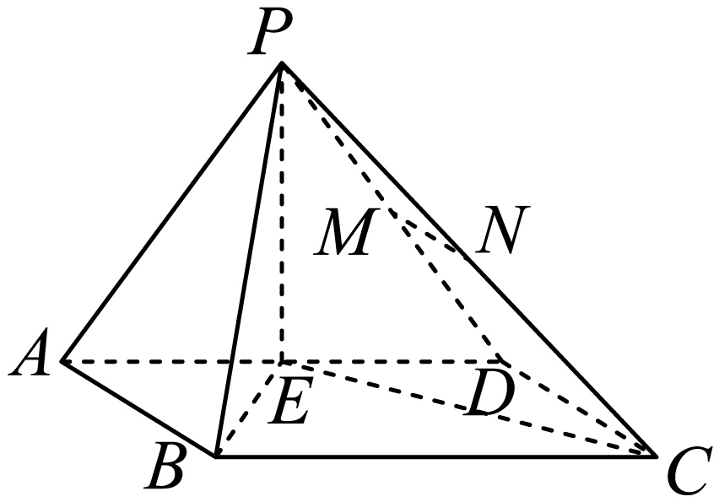
取中点为，连接，
因为为正三角形，
所以，
又因为平面平面，平面平面，
所以平面，
又因为平面，
所以，
设，，，
所以在中，，
由（1）得平面，
又因为，所以平面，
又因为平面，
所以，
所以，，
设到面的距离为，因为，
所以，
所以，
设与面所成角为，
则，
所以与面所成角的正弦值为.
12．（2025高一·全国·专题练习）如图，在四棱锥中，四边形的边长均为2，为正三角形，，分别为的中点．
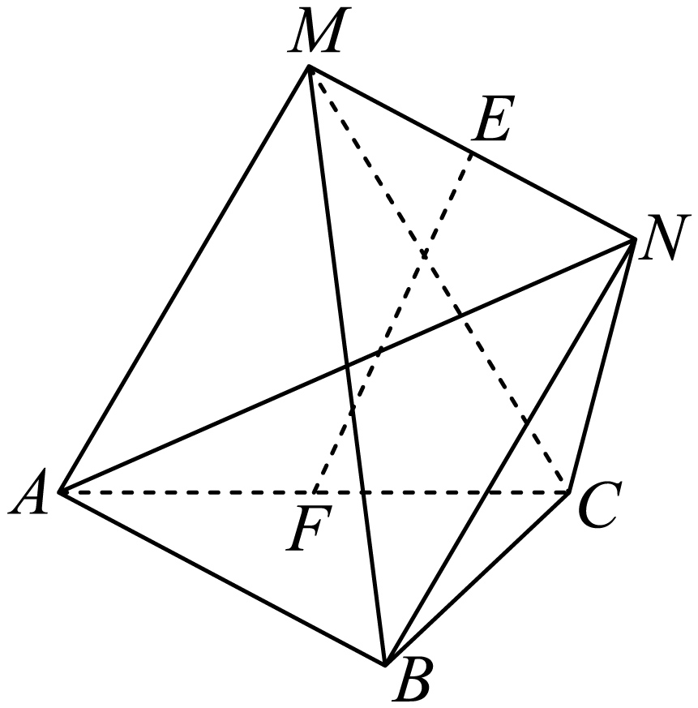
(1)证明：．
(2)给出两个条件：
①四棱锥的体积为2；
②．
从中选择一个，补充在下面的问题中，并解决该问题：若______，求直线与平面所成角的正弦值．
【答案】(1)证明见解析
(2)．
【分析】（1）先证平面，由线面垂直的性质得证；
（2）选①：如图，取的中点，连结，，记，直线与平面所成的角即为所求，记为，记点到平面的距离为，由等体积法求出，进而求出线与平面所成角的正弦值；
选②：前同①的方法，由等体积法有，求出，进而求出线与平面所成角的正弦值.
【详解】（1）因为四边形的边长均为2，
所以它是菱形，则．
又因为，平面，平面，且，
所以平面，从而．
（2）选①：
如图，取的中点，连结，，由于，所以四点共面．
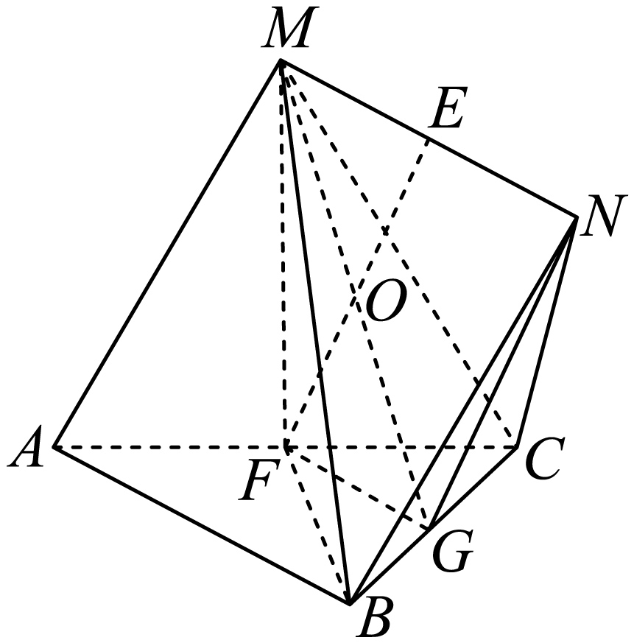
记，由于，所以为与的中点，
所以直线与平面所成的角即为所求，记为，
记点到平面的距离为．
因为为正三角形，为的中点，
所以．
由（1）知，又且两直线在平面内。
所以平面，所以，
即是边长为2的正三角形．
由等体积法及为的中点知，
，
则．
又，得．
在中，，可得，且．
在中，，，
可得，所以．
因为，，且两直线在平面内，
所以平面，从而．
在中，，则，
即直线与平面所成角的正弦值为．
选②：
前同①的方法．
在中，，又，所以，
而，且两直线在平面内，
所以平面，从而．
在中，．
在中，，，得．
由等体积法有，
即，
所以，则，
即直线与平面所成角的正弦值为．
13．（24-25高一下·陕西渭南·期末）如下图，在矩形中，，，为的中点，沿将折起到的位置，使平面平面．为线段的中点．
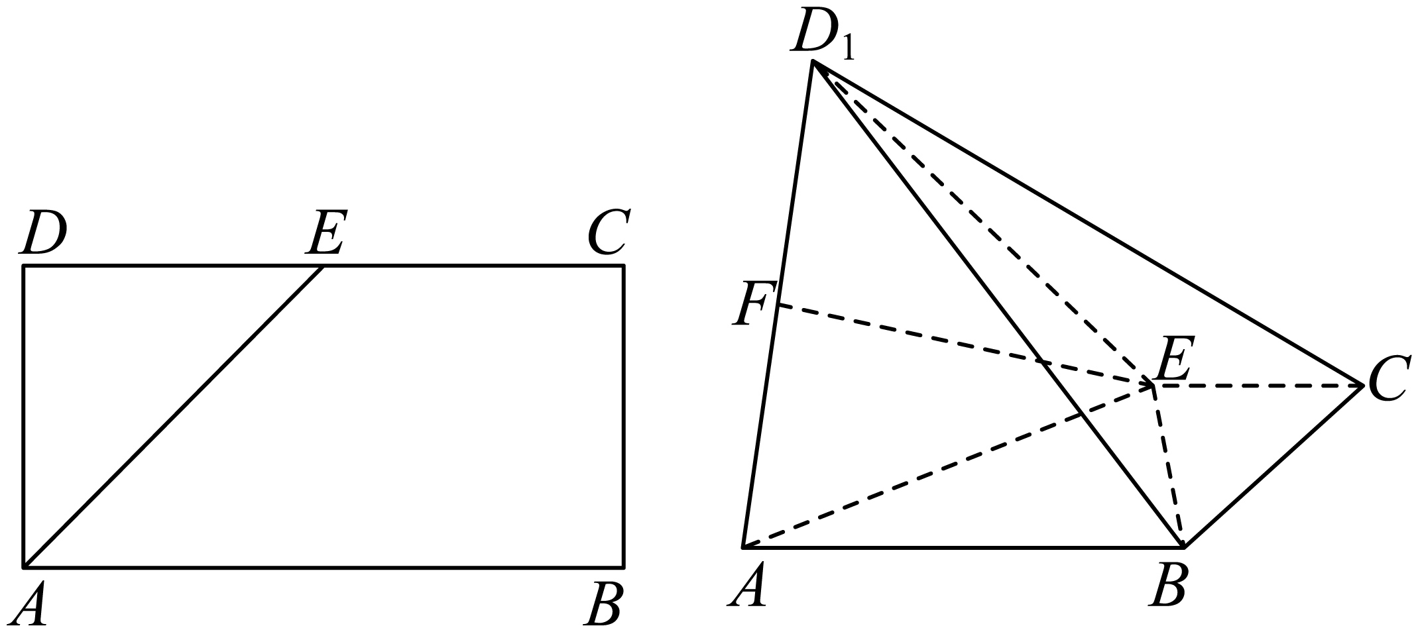
(1)求证：平面；
(2)求直线与平面所成角的正切值．
【答案】(1)证明见详解
(2)
【分析】（1）取的中点，连接，，利用线线平行可得线面平行，进而可得平面平面，进而根据面面平行的性质可证平面；
（2）先根据勾股定理得到，再根据线线垂直的性质即可证明平面，从而得到是直线与平面所成的角，进而求解即可．
【详解】（1）取的中点，连接，，
则，且，
所以四边形为平行四边形，所以，
又平面，而平面，所以平面；
由为线段的中点，为线段的中点，则，
又平面，而平面，所以平面，
又，且，平面，所以平面平面，
又平面，所以平面．
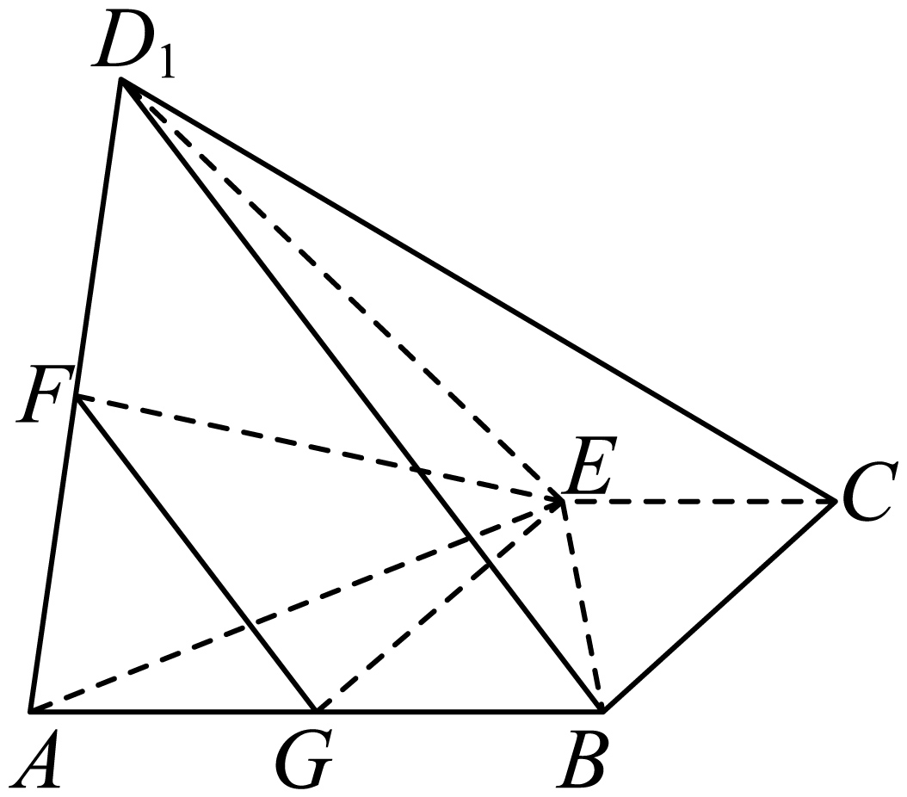
（2）根据题意及（1）可知四边形是一个直角梯形，
又，，，
则，，
所以，即，
又平面平面，平面平面，
又平面，则平面，
所以是直线与平面所成的角，
在中，，，，
则，
所以在中，，
故直线与平面所成角的正切值为．
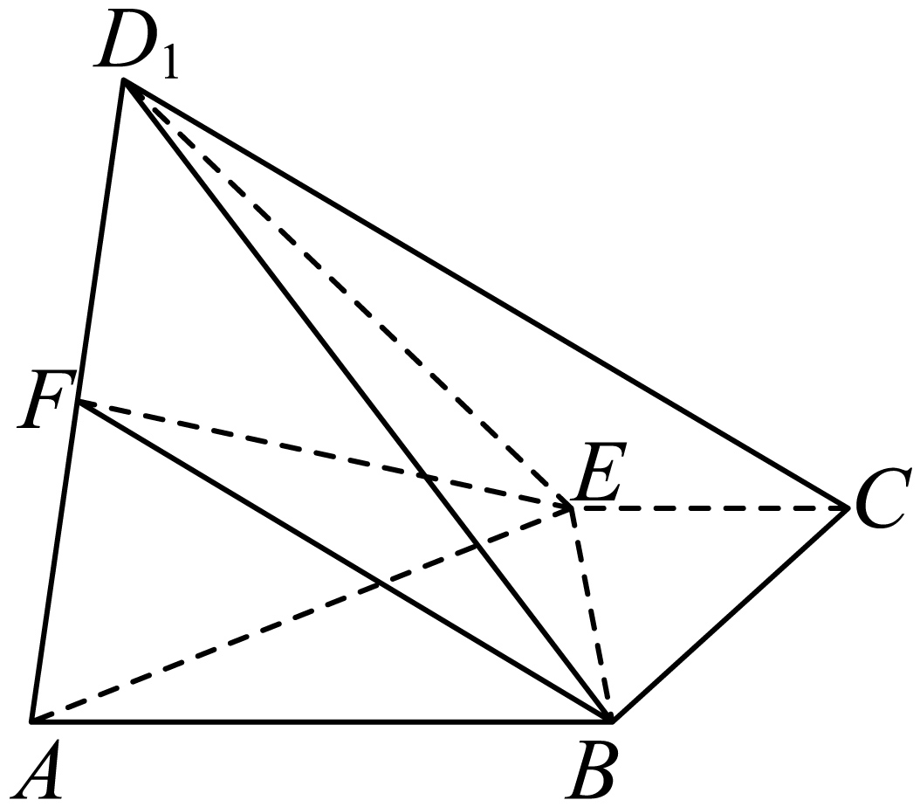
14．如图，在四棱锥中，底面为菱形，平面ABCD，为的中点．
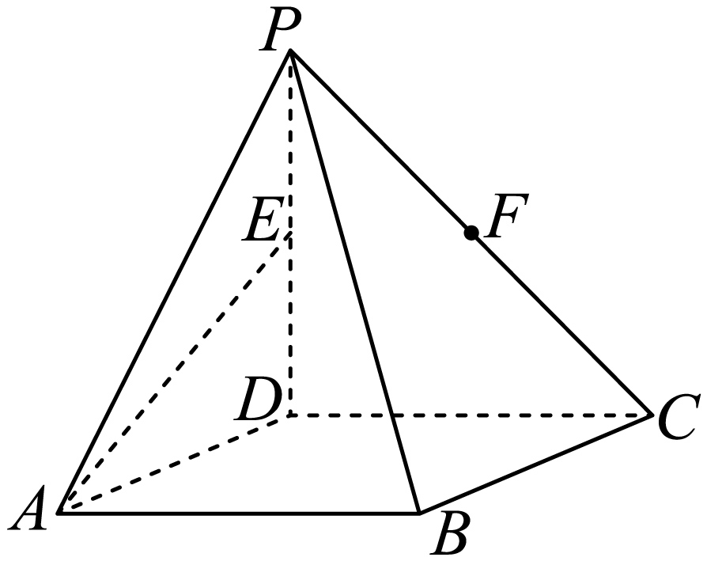
(1)设平面与直线相交于点，求证：为的中点；
(2)若，，直线与平面所成角的大小为，求PD的长．
【答案】(1)证明见解析
(2)
【分析】（1）根据线线平行，结合中点即可求证，
（2）根据线面角的几何法求解即为直线BE与平面PAD所成角，故，即可理由三角形的边角关系求解.
【详解】（1）过作交于，连接,
由于,所以,
因此平面即为平面，
由于为的中点，所以为中点，
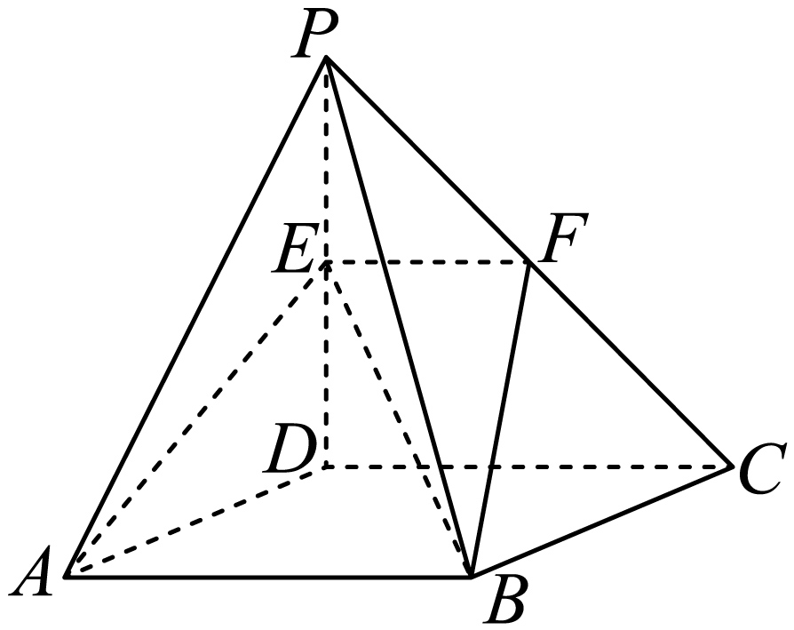
（2）由于四边形为菱形，且，，
所以,
取中点，连接,
由于平面，平面，所以,
又平面,
所以平面,
故即为直线与平面所成角，故，
故，因此
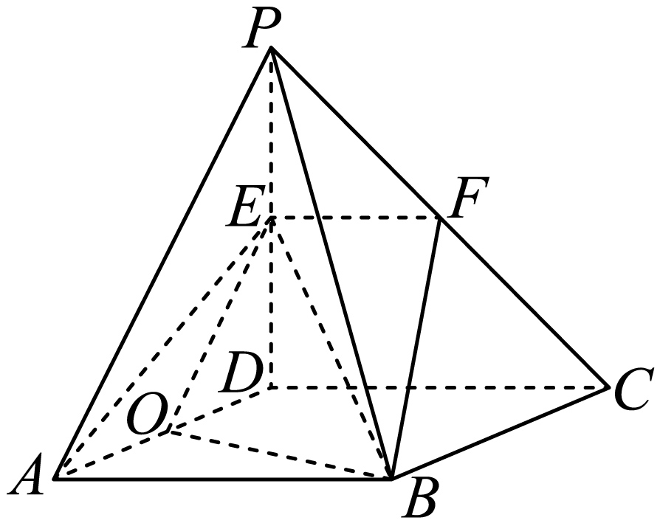
15．已知四棱锥，底面为菱形，平面，，，为上一点．
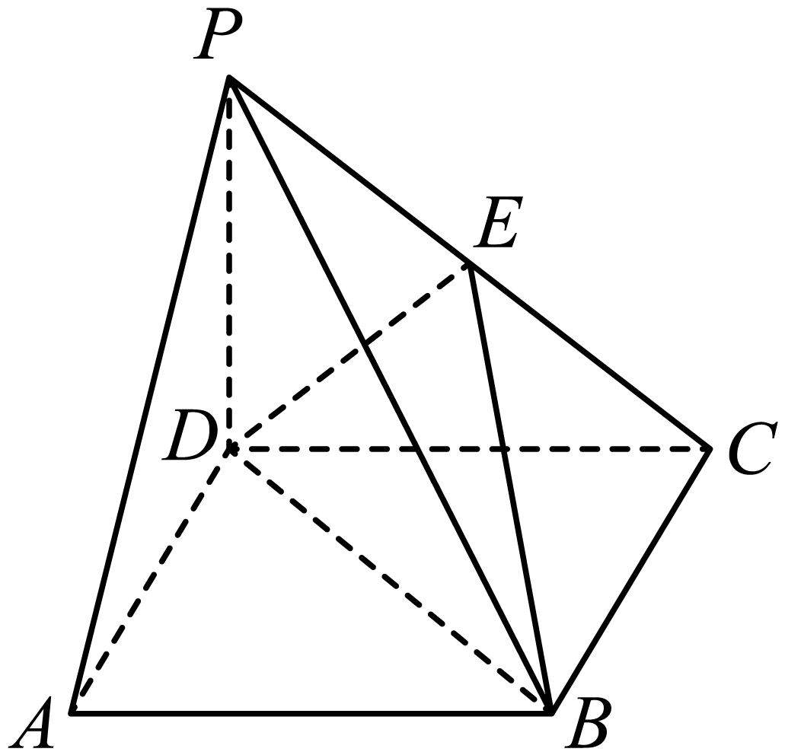
(1)平面平面，证明：．
(2)当直线与平面的夹角为时，求三棱锥的体积．
【答案】(1)证明见解析
(2)
【分析】（1）由线面平行的判定定理和性质定理证明即可；
（2）过点作的垂线，垂足为，所以平面，由题意可求得直线与平面的夹角为，可得点为中点，由等体积法求解即可.
【详解】（1）因为平面平面，
所以平面，平面，
又因为平面平面，所以．
（2）过点作的垂线，垂足为，则，
因为平面，所以平面，
所以直线与平面的夹角为，
又，设，
则，
所以，所以，
所以M为CD中点，E为PC中点，
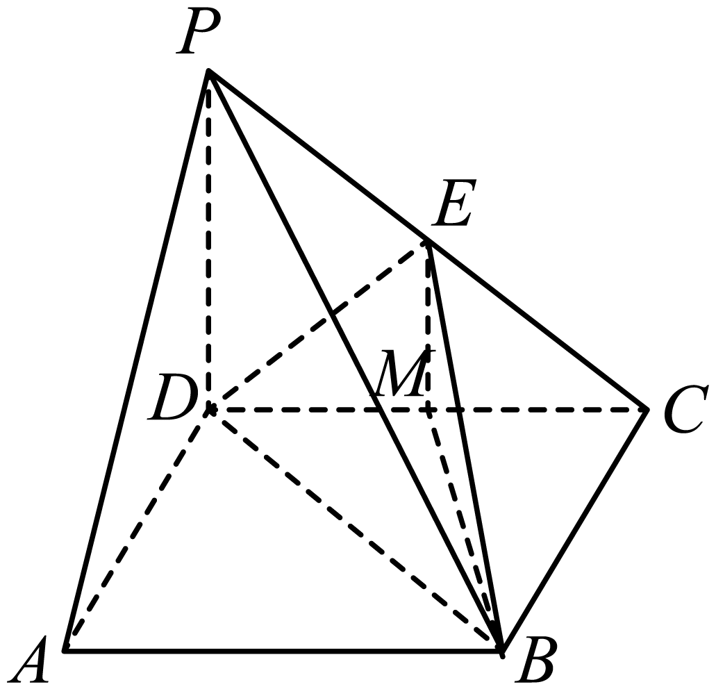
因为平面，所以平面，所以，
又因为，，平面，
所以平面，所以点到平面的距离为，
故
16．如图，在四棱锥中，底面是矩形，，平面，且是的中点．
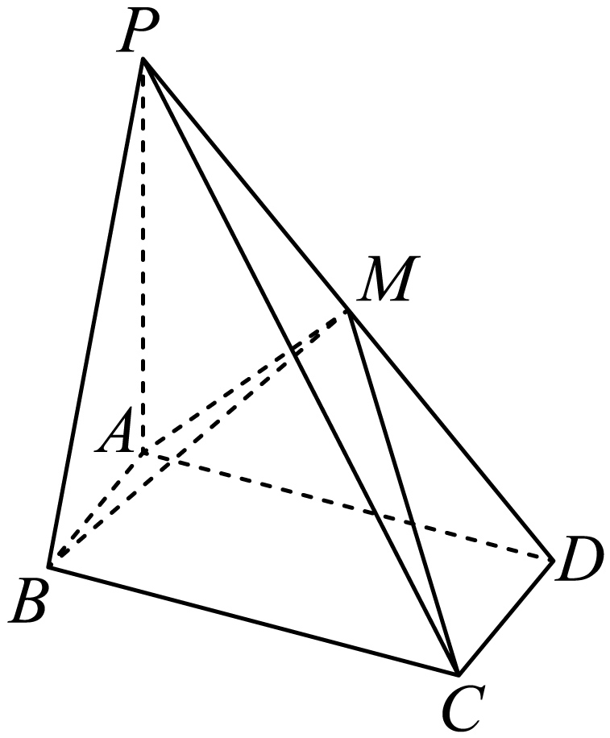
(1)求证：平面；
(2)求异面直线与所成角的正切值；
(3)求二面角的正弦值．
【答案】(1)证明见解析
(2)
(3)
【分析】（1）首先证明平面，由线面垂直的判定定理即可证明平面；
（2）由题可得异面直线与所成角即为直线与直线所成的角，然后在中根据求解即可；
（3）取中点为，连接，再过作的垂线交于点，可证得二面角的平面角是，然后在中根据求解即可.
【详解】（1）∵平面，平面，∴，
又四边形是矩形，∴，∵，∴平面，
∵平面，∴，又是的中点，，∴，
∵，所以平面．
（2）∵底面是矩形，∴，∴异面直线与所成角即为直线与直线所成的角，由（1）得平面，∴平面，
∵平面，∴，∴为直角三角形，又是的中点，，∴，∴在中，即为异面直线与所成角，故，
∴异面直线与所成角的正切值为．
（3）取中点为，连接，再过作的垂线交于点，
在中，分别为线段的中点，故，
∵平面，∴平面，∵平面，∴，
∵，∴平面，
∵平面，∴，∴二面角的平面角是，
∵平面，平面，∴，
∴是直角三角形，∴二面角的正弦值，
∵，∴，由（1）得平面且平面，∴，∴，∴，
∵，∴，∴，∴，
∴二面角的正弦值．
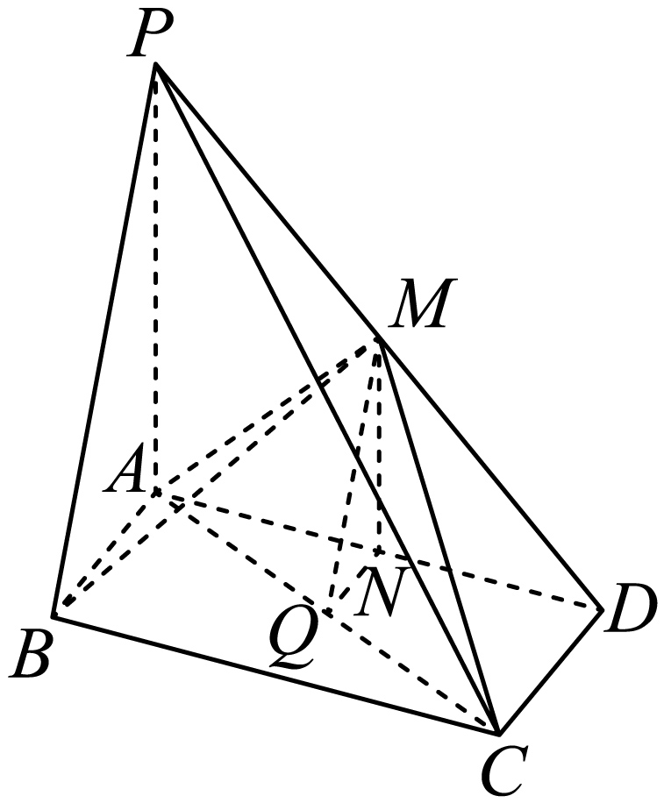
17．（24-25高一下·四川泸州·期末）如图，已知平面平面ABCD，四边形ABCD是正方形，，点E，F，M分别是BC，PB，AD的中点．
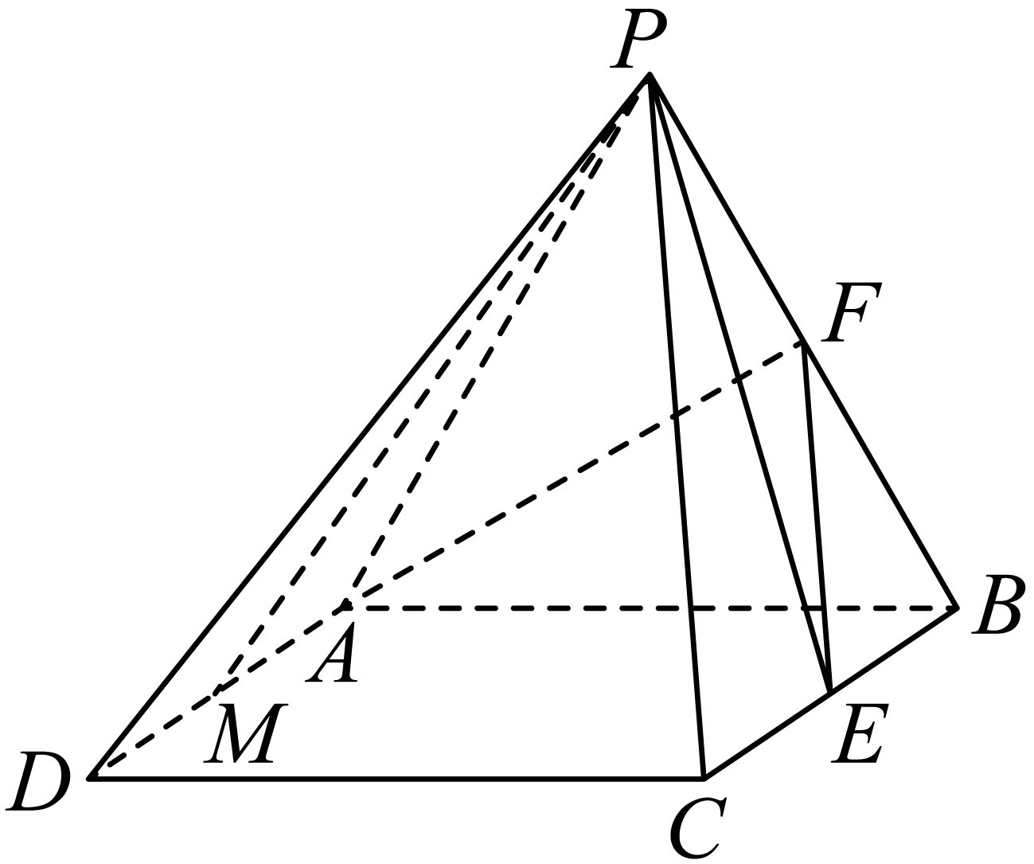
(1)求证：平面；
(2)求证：平面；
(3)求二面角的余弦值．
【答案】(1)证明见解析
(2)证明见解析
(3)
【分析】（1）连接，连接交于点，连接，先得到四边形为矩形，可得为的中点，结合为的中点，可得，进而求证即可；
（2）由，为的中点，可得，再根据平面平面可得平面， 进而得到，进而求证即可；
（3）取为的中点，作，垂足为，连接，分析得到是二面角的平面角，解三角形即得.
【详解】（1）如图，连接，连接交于点，连接，
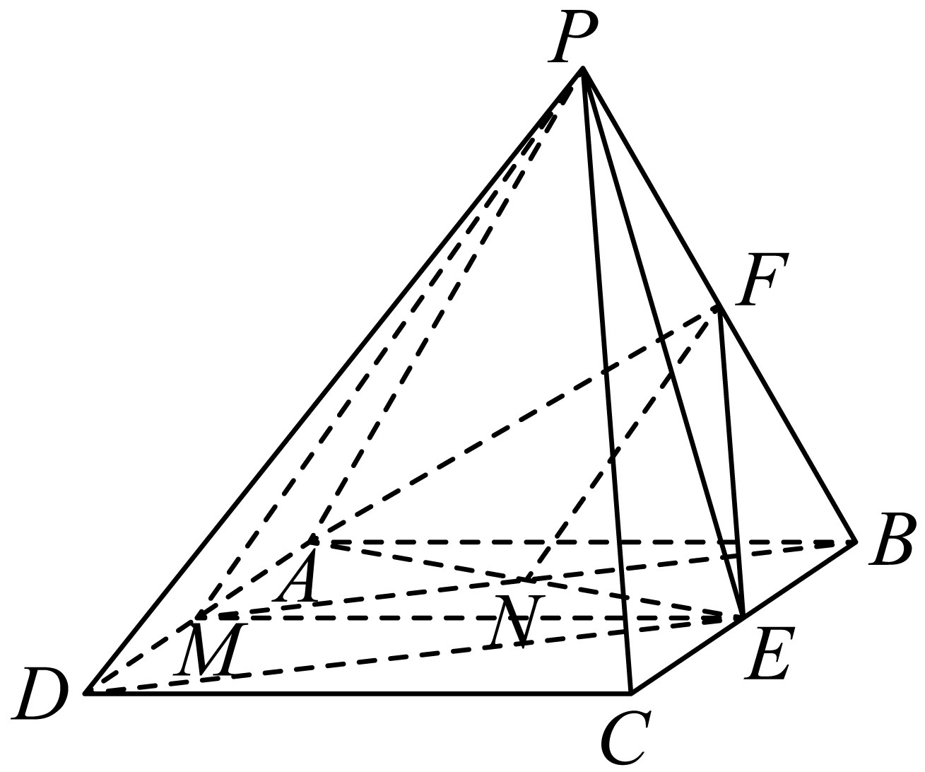
因为点为的中点，为中点，且 四边形ABCD是正方形，
所以四边形为矩形，
故为的中点，又因为为的中点，所以，
又因为平面，平面，
所以平面．
（2）由，为的中点，得，
又因为四边形是正方形，所以，
又因为平面平面，平面平面，平面，
所以平面， 又因为平面，所以，
又因为，平面，
所以平面．
（3）如图，取为的中点，
由，得，
又因平面平面，平面平面，平面，
平面，
作，垂足为，连接，
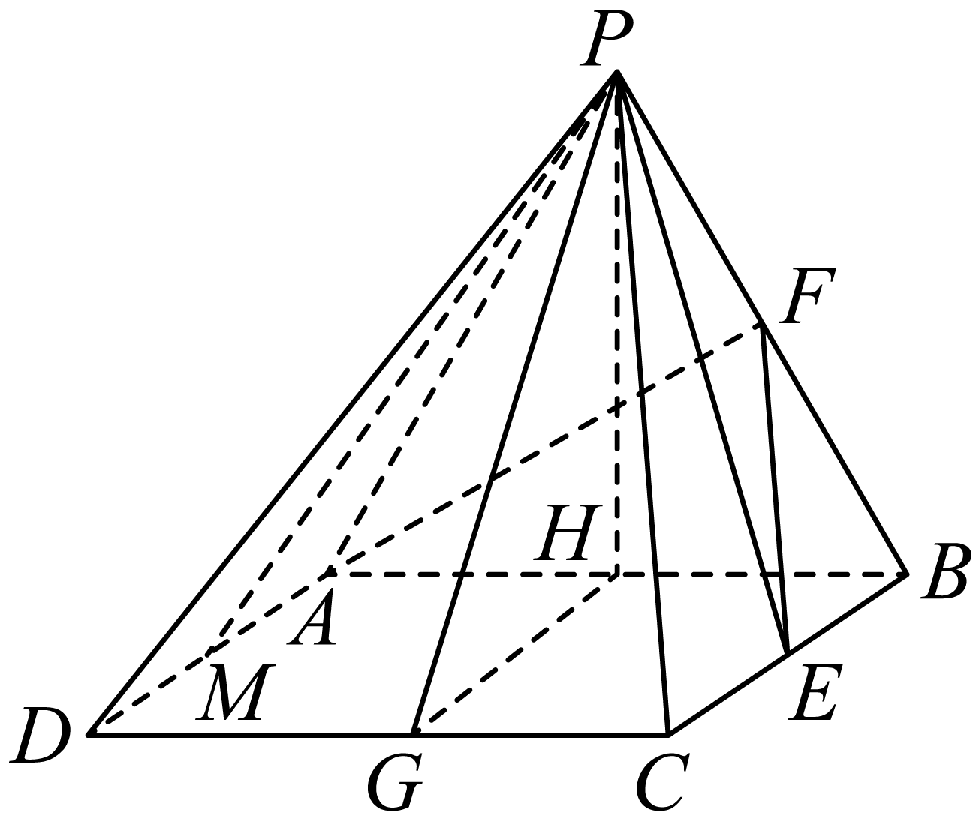
由，，所以，
因为平面，
所以平面，又平面，则，
所以就是二面角的平面角，
在中，，，得，
所以，
故所求二面角的余弦值为．
18．（2025高一·全国·专题练习）如图，在三棱台中，侧面与侧面是全等的梯形，，，且．若二面角的大小为，求平面与平面所成的锐二面角的余弦值．
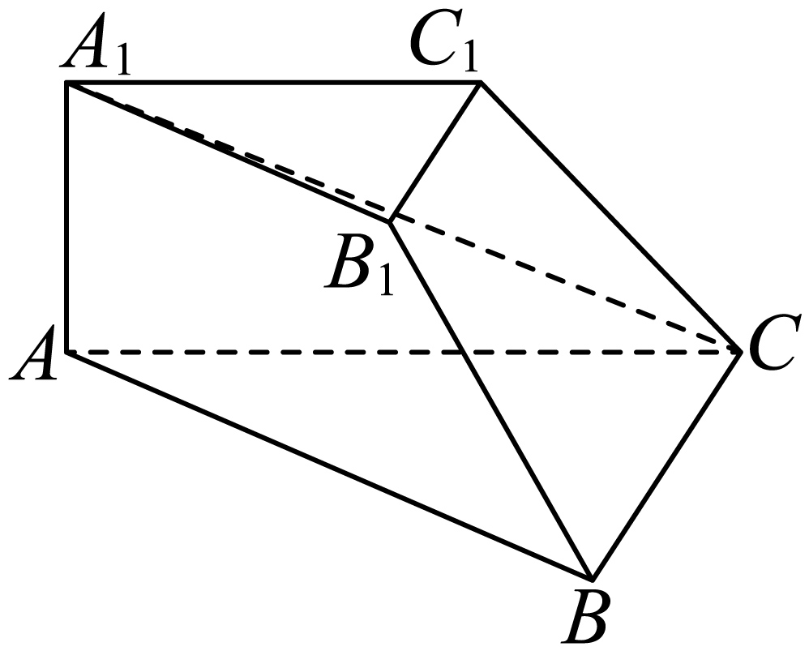
【答案】．
【分析】延长，，，交于点，作，，连结，则为所求二面角的平面角，然后由题目条件结合余弦定理可得答案.
【详解】因为几何体为棱台，侧面是梯形，则.
又，，则，
所以为二面角的平面角，.
又，则，均为正三角形，
不妨设，则，．
如图，延长，，，交于点，则，则，
则,又由以上分析，，，则，
则.
作，，连结，则为所求二面角的平面角．
，，
而，
所以，．
又因为，
所以，
所以，
故平面与平面所成的锐二面角的余弦值为．
19．（24-25高一下·广西钦州·期末）如图，在正三棱柱中，，分别是和的中点．
(1)证明：平面平面；
(2)若，平面与平面的锐二面角的余弦值为，求该三棱柱的体积．
【答案】(1)证明见解析
(2)
【分析】（1）根据等腰三角形的性质，结合中点，可得线线垂直，进而可得平面，进而根据面面垂直的判定求解，
（2）根据面面角的定义可得为平面与平面所成的角，即可根据锐角三角函数求解棱柱的高，由体积公式即可求解.
【详解】（1）证明：连接,则与相交于，
由于三棱柱为正三棱柱，
故为等边三角形，
故,,
结合是与的中点，所以,
又与相交于，且平面，
故平面，
平面，故平面平面，
（2）延长与的延长线交于点,连接,
则平面与平面相交于直线，
由于是的中点，故,即是的中点，
因此,故，
又平面，平面，
故,
平面，
故平面，平面，
故，又，因此为平面与平面所成的角，
,故，
因此,
故三棱柱的体积为
20．（24-25高一下·河北·月考）如图，在四棱柱中，，平面．
(1)若，证明：平面；
(2)若，且二面角的正弦值为，求．
【答案】(1)证明见解析
(2)
【分析】（1）根据线面平行的判定定理，由勾股定理证明线线平行，从而证明线面平行.
（2）根据空间中点线面的位置关系，做出二面角的平面角，设出边长，由勾股定理和三角函数值，求出等式方程，解出边长.
【详解】（1）因为平面，而平面，所以，
又平面，所以平面，
而平面，所以．
因为，所以，故，
又平面，平面，所以平面．
（2）如图所示，过点作于，再过点作于，连接，
因为平面，平面，所以平面平面，
而平面平面，平面，
所以平面．
因为平面，所以，
又，所以平面．
根据二面角的定义可知，即为二面角的平面角，
即，即．
因为，设，则，由等面积法可得，代入得，
又，而，所以，得，
故，解得，即．
21．（24-25高一下·浙江绍兴·期中）如图，在四棱锥中，底面是矩形，平面，，，分别是，，的中点.
(1)若，求证：平面；
(2)若二面角的正切值为，且，，求与平面所成角的正弦值.
【答案】(1)证明见解析
(2)
【分析】（1）由题意可得，结合，可得平面；
（2）由题意可得与平面所成角即为与平面所成角，过作于，连接，可得，可求得，利用等体积法可求得到平面的距离，可得与平面所成角的正弦值.
【详解】（1）因为，又是的中点，所以，
又平面，平面，所以，
又底面是矩形，所以，又，平面，
所以平面，又平面，所以，
又，平面，所以平面.
（2）连接，因为，分别是，的中点，所以，，
又是的中点，底面是矩形，所以，，
所以且，所以四边形是平行四边形，
所以，所以与平面所成角即为与平面所成角，
因为又平面，平面，所以，
过作于，连接，
又，平面，
所以平面，又平面，所以，
所以为二面角的平面角，所以，所以，
由，可得，所以，
设到平面的距离为，
由，所以，
又，所以，
所以，解得，
又，所以与平面所成角的正弦值为，
所以与平面所成角的正弦值为.
22．（24-25高一下·浙江衢州·期末）如图，在四棱锥中，，底面是边长为的菱形，．
(1)证明：平面；
(2)若，且与底面所成角的余弦值为．
（i）求的长；
（ii）点满足，求二面角的正切值．
【答案】(1)证明见解析
(2)（i）；（ii）
【分析】（1）利用菱形性质得，结合及等腰三角形三线合一得，再依据线面垂直判定定理，即可证得结果.
（2）（i）取中点，设，可证得平面，则即为直线与平面所成的角，根据已知计算即可得出的长；
（ii）由（i）可知为二面角的平面角，作于，可得为二面角的平面角，设二面角的大小为，则计算即可．
【详解】（1）证明：连接，交于点．
因为，所以，
因为四边形是菱形，所以，
又，所以平面．
（2）（i）取中点，连接，
因为，所以为正三角形，所以，
因为，所以平面，
所以，所以，
设，连接，则平面，且即为直线与平面所成的角.
所以，所以，
因为，所以，，，
所以，所以，所以．
（ii）由（i）可知为二面角的平面角，
且，
连接，因为，所以，所以平面，
作于，连接，则为二面角的平面角，
且，
所以，所以，
设二面角的大小为，则．
23．（24-25高一下·河北石家庄·月考）如图，在四棱锥中，底面为矩形，侧棱，且，，，点为中点．
(1)求证：平面平面；
(2)试作出二面角，并求二面角的正切值；
(3)在棱上是否存在点，使得与底面所成角的正切值等于，如果存在求出；如果不存在，说明理由．（注：本题建系不得分）
【答案】(1)证明见解析
(2)
(3)存在，证明见解析
【分析】（1）通过勾股定理求出边长，证明线线垂直，再通过面面垂直判断定理，证明面面垂直即可.
（2）根据定义，做出二面角的平面角，并证明，求出平面角的正切值即可.
（3）做出线面角的平面角，求出平面角的正切值的表达式，根据范围解出当正切值为时，边长的比值即可.
【详解】（1）
，，，，
，，，
又，面，面，
面，面，
面面.
（2）
由题意知侧棱，为中点，所以，且，所以为正三角形，
如图所示，作中点,连接，过作交延长线于，连接，
可知，因为面面，面面，，面，
所以面，又，面，面，
所以面，又因为面，所以，
所以即为二面角的平面角，
,
.
（3）
如图所示，作面，因为面，所以，所以为在面上的射影，所以三点共线，连接，再过作于.
所以为与底面所成角的平面角，
因为面，所以，在矩形中，
因为，面，面，
所以面，所以，因为，所以.
设，
因为，所以，
因为，所以，
所以，所以，则，
在中，，
可得，
当时，即，平方后化简得，
解得或（舍），
当时，即时，，
所以当时与底面所成角的正切值等于.
24．（24-25高一下·福建福州·期末）如图，在三棱台中，平面平面，且.
(1)证明：；
(2)求直线与平面所成的角的大小；
(3)线段上是否存在点，使得二面角的平面角正切值为？若存在，求出线段的长，若不存在，请说明理由.
【答案】(1)证明见解析
(2)
(3)存在，
【分析】（1）根据余弦定理求得，要证明线线垂直，则需证明线面垂直，即证明平面.
（2）先证明平面， 然后确定直线与平面所成的角，进而确定其角的大小即可.
（3）先确定为二面角的平面角，然后求其正切值，看是否存在.
【详解】（1）证明：在三棱台中，，
在等腰梯形中， ，则,
由余弦定理得，
则，
即，
而平面平面，平面平面
平面，则平面，
又平面，所以.
（2）过作，垂足为，
因为，又平面，
所以平面，
平面，则 ，
又平面，则平面，
则为与平面所成的角，
则，
又平面平面，所以与平面所成的角为.
（3）三棱台侧棱延长线交于点，
由（1）得为正三角形，
由平面平面，则平面平面，
取中点，连接，则，且，
而平面平面平面，则平面，
过作交于，则平面，
而平面，则，
过作于，连接，则为在平面内的射影，
又平面，则平面，
又平面，则，
则为二面角的平面角，
若存在使得二面角的平面角正切值为 ，即 ，
设，则
因为，则，
即，解得 ，
，
所以 ，即 ，，
所以线段上存在满足题意的点，且.

